# THREE.JS学习

上面写过一些webGL了，有一个很明显的感觉就是webGL很麻烦，所以实际开发中基本不用webGL，我们用的都是three.js，cesium这种webGL的封装，所以我们现在搞个three.js玩玩。。。

注：Three.js官网为threejs.org，遇到问题尽量自己去解决。

**关于工具包**

Three.js包去Git上下就行了，咱学习的时候用vscode的openinliveserver实现本地资源配置，实际开发用webpack或者vite配置一下环境。包里别的都不重要，重要的是里面的俩文件夹：

1.**doc文档**，看API的主要是。从这里的。

2.**example案例**。看案例，多看多练多学，文档里有时候描述的并不是很舒服我们需要在案例中看，如果实在看不懂去看源码。看懂就行。

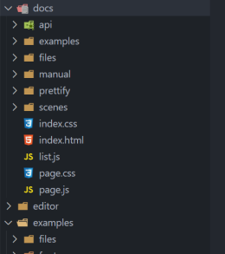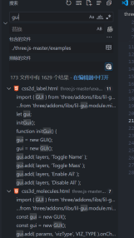找一下包能找到类似的案例，照猫画虎就行了。

其实之前已经学过一遍入门课了，所以我这里更倾向于选择用vue来配置生产环境。  
老办法npm create vue@latest直接创建最新版vue，不过多说。

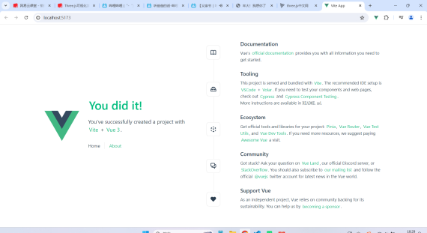依旧是熟悉的you did it。这里把能删了的都删了

Router路由也进行一些改造，就可以实现我们想要的效果了。

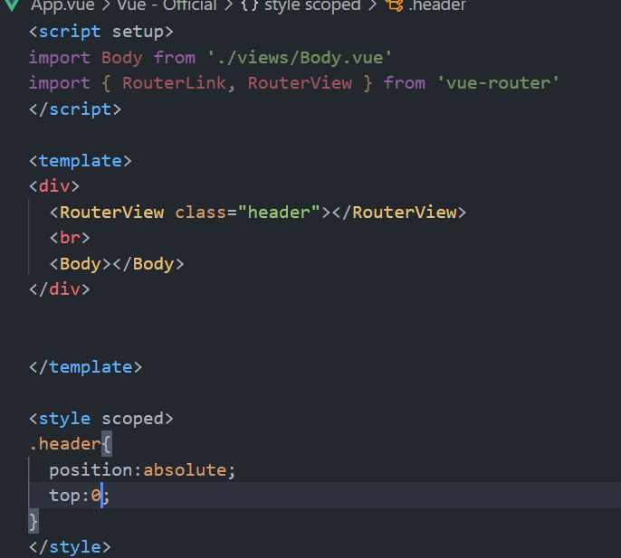OK！现在vue里面已经是我们想要的。

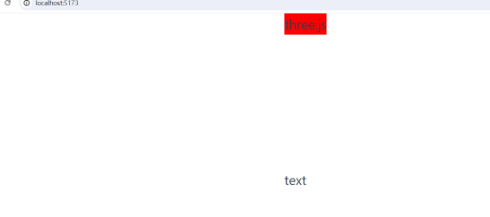

Vue中引用就是调库，用npm命令行安装就行了。注意版本号。

**关于引入**，如果用HTML引用，就按照文件夹顺序就行了。用script引入，或者ES6引入。

但是如果在脚手架项目中引用就不一样了，脚手架中就要在node_modules里面找npm安装的包three然后用ES6引用这样子。像下面一样。



其实可以更加简单，像下面这样：这个是官方方便我们引用做出的一个东西，我们自己也可以配，但是谁家好人项目用HTML写啊，所以这里我就不讲怎么配置了，其实是script标签里面的一个type的活。

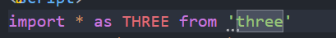。关于引用把，其实肯定是哪个简单易懂写哪个。这里就不多赘述了。

**创建基础的three.js场景**

Three.js的场景有三个重要的东西，他们分别是：

**场景scene** 用来创建webGL的场景

**相机camera** 通过相机可以看见创建的场景，毕竟世界很美，但是瞎子看不到。

**WebGL渲染器 render** 上面webGL也说过了我们在屏幕上画三维的东西要有一个画布，所以render负责的就是把camera看见的东西渲染到canvas画布上面。

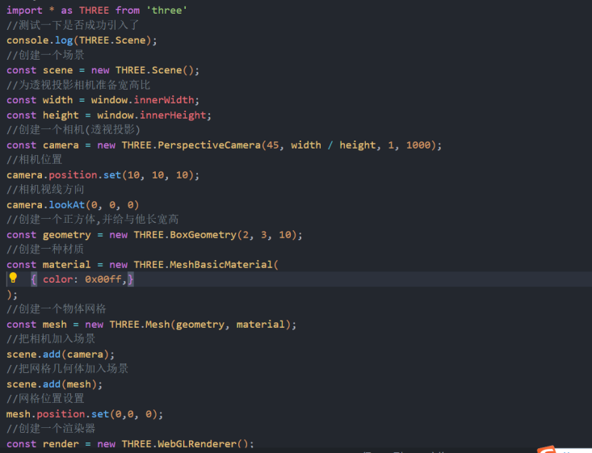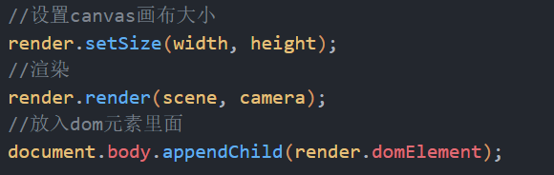以上是创建了一个基础的正方体场景的three.js代码，非常基础的一部分。都有注释，我就不讲太细了。

**我这里简单阐述一下逻辑：引入three.js的包之后，需要创建一个场景，场景里要有相机和网格几何体Mesh。因此我们就需要把这俩东西创建出来。而网格几何体Mesh又由geometry和material构成。所以就要创建geometry和material。相机通常用的都是透视投影相机，具体的类似于上面webGL的透视投影矩阵。创好相机要配置两个重要参数，lookAt和position。以上全部配置完就可以把mesh和camera放入场景scene里面。最后创建webGLrender这个渲染器，渲染器设置画布宽高，并且找插入的dom元素然后渲染。大概就是这么个流程。**

**Three.js坐标系**

上面已经创建了一个简单的webGL场景，下面依托上面的场景进行一些API的使用。

Three.js坐标系其实就是一个三维坐标系。在文档中很容易找到：

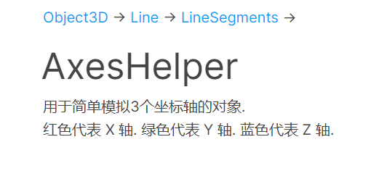webGL坐标系通常都是x为横，Y为纵,z朝向屏幕外。Three.js作为webGL的一个封装也是继承了这个特性，并且给了一个辅助坐标系，让开发更宝宝化，下面我们就使用一下。

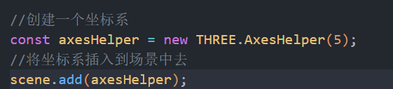

通过这段代码我们成功把坐标系添加完成了。效果如下：

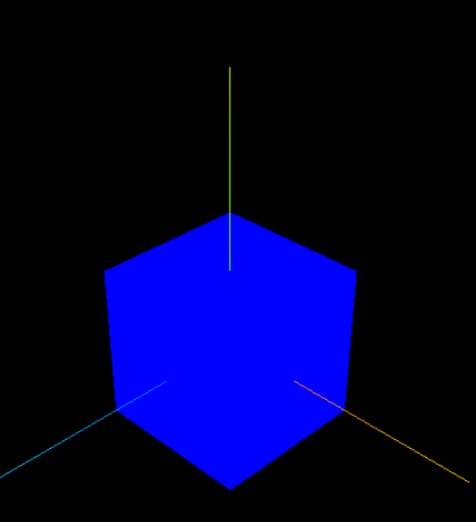这里5是指的坐标轴的长度，文档里写的很清楚，另外R,G,B分别对应的是x,y,z。

**Three.js光照问题**

为了方便理解我决定要结合实际，现实中在没光的条件下，看不见东西，three里面也是这样，上面没写光照能看见物体是用了特殊材质，可以理解为自己带光的材质，不信你可以换个材质看看是不是一片黑，three.js不用进行复杂的shader光照计算了，用API填参数就可以实现光照效果，艾玛真香！文档里也是很好找到这种灯光的API，无需多言。

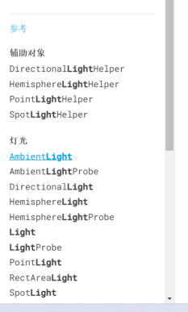下面写一下代码：

我们先把材质换一下：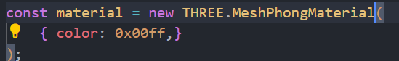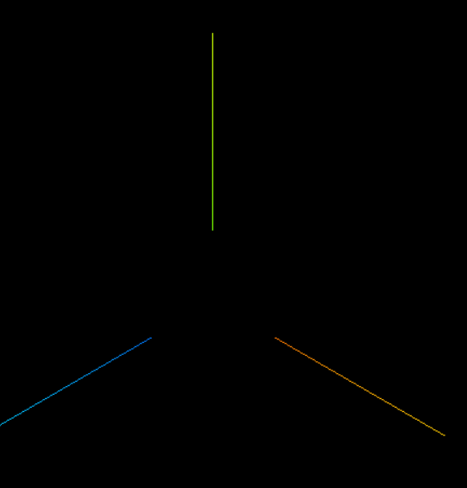很显然，没光照是一片黑的也验证了上面的那个问题，要解决这个问题也很简单。。加光照

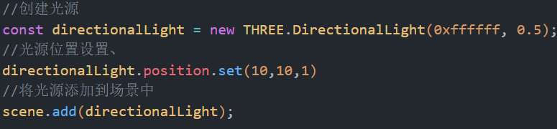

这里我们简单的使用平行光进行了一个光照的模拟，效果很显著了就。。。。。

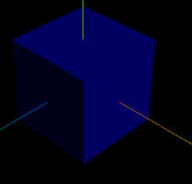不过亮度有点低，可以设置一下光的第二个参数。

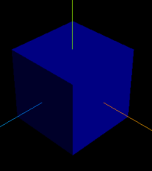变得亮多了。这里做了个基本的演示，剩下具体需求看文档就能解决了基本。

上面用的是平行光，光源还有点光源，和环境光，具体去文档看即可。

光源可以显示出来，文档里有helper辅助，看文档即可。具体代码如下：以平行光为例。

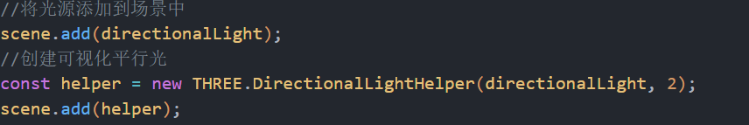

还有设置光照位置等等，很多方法。。。。。。。。用到的时候查文档即可。

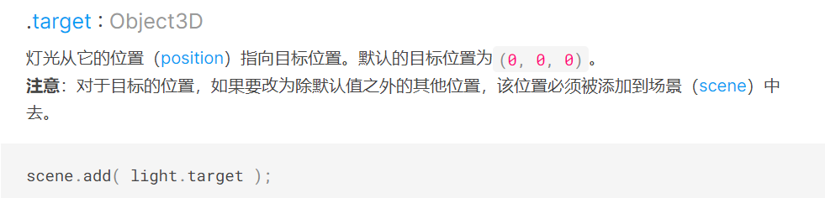

光照的反射问题，初中物理问题一样，其实就是一个材质反射光照的问题，没啥难度，不多赘述。因为他非常接近现实生活。

**关于相机轨道控制orbitControl**

上面写的相机只是一个角度，就盯死在那了。但实际项目需求哪有不动的，所以要改变相机位置就用到这个工具。他在three.js的JSM包里面有很清楚的位置。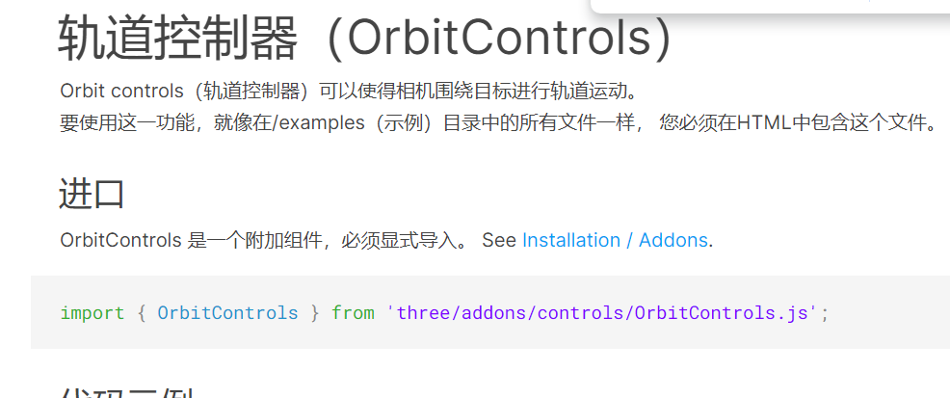文档里也标明了使用方法。

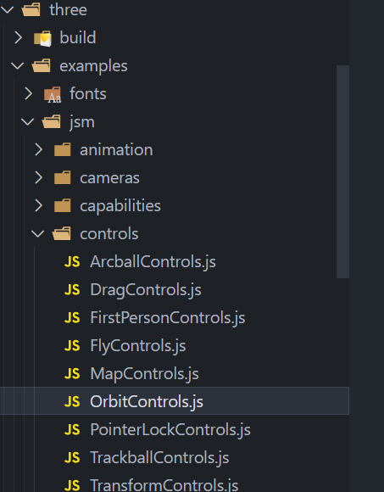文件的位置就是这个。Addon这个是新版本的jsm是老版本的，反正他俩是一个东西。这是一个版本问题。



创建一下：第一个参数是哪个相机移动，第二个dom元素用于触发事件。

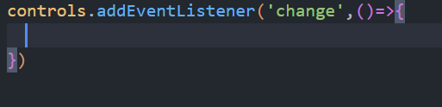

事件触发完并没动静，是写错了吗？控制台打印一下相机位置：

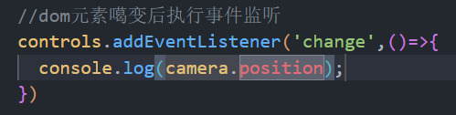

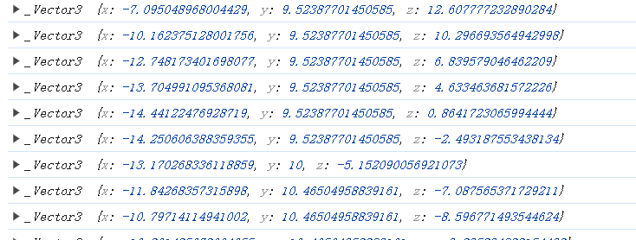可以看到我们拖动鼠标相机位置是变化的，但视图不更新。其实这是renderer渲染器的一个坑，他渲染的只是第一次的camera看见的。所以我们每次执行都重新渲染就行。

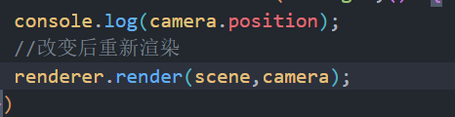

这样写就包没问题啦。注:这个API鼠标左键旋转，右键平移，中键缩放。

**Vue-three.js**

关于three.js在vue里面的使用来说，其实也还好，其实就是在组件里面或者别的地方封装一个方法方法里面写three，然后在onmounted里面调用方法就行了。

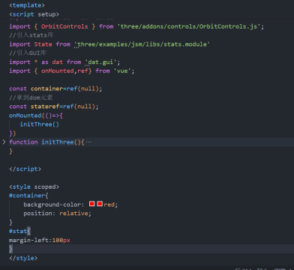就像这样的，逻辑是在vue-three.js里面的。

**请求动画帧实现渲染循环**

请求动画帧这玩意是前端的一个东西，是HTML5提供的一个新的东西，他可以一秒执行60次左右渲染，语法是在函数内写，这样函数就会循环执行，达到一个渲染循环的效果，这个效果加入three里面会有一个很好的效果。

下面是一个请求动画帧的写法。

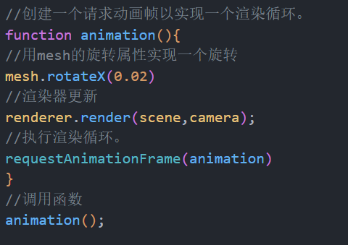根据这个写法我们就能完成一个旋转动画如下：很好的请求动画帧，让我的正方体旋转。

，这里的renderer更新了，我们就不用在下面监听我们的轨道控制更新了。注释掉他也是完全可以的孩子。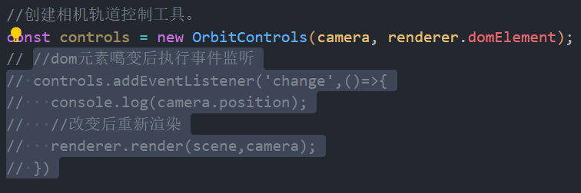

**注：rotateX这个属性是由原型继承来的，他原本应该是在object3D这个东西上的，不过mesh是这玩意的下级所以原型继承下来了，文档里mesh里面是没有rotateX这个属性的。注意一下，以后查文档注意原型关系。**

**关于clock**

就像他的名字一样，clock是一个时钟概念的API，这个API的目的也很明显是关于时间的，可以算是一种时间戳。我们借助这个API解决的是关于时间的计算之类的问题，下面对请求动画帧实现的时间来一个计算。

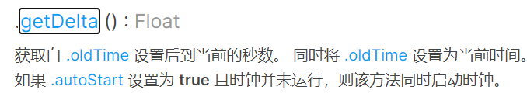

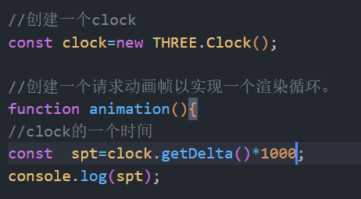用这个可以获取两次渲染之间的间隔。

这里引入一个帧率概念，早晚得知道的，帧率指的是一秒中渲染多少次。

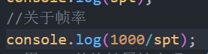

**关于画布自适应的问题**

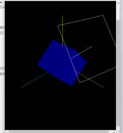当我们的浏览器窗口变得很小的时候，我们再放大，窗口是变大了，但是我们的canvas画布还是这么大所以就用到了自适应的东西。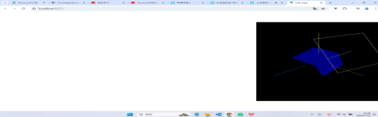

其实这是一个前端问题，我们可以用window的onresize这个方法解决问题。

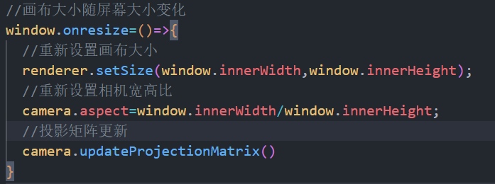其实就是画布大小，相机宽高比变一下，再通过update这玩意更新相机的投影矩阵就行了。**这里注意一下，相机参数每次改变我们都要更新投影矩阵，不然我们的相机参数改变了跟没改变一样，就像是你写了作业，却没交到老师手里一样。**

**关于帧率问题**

上面说过了，帧率指的是一秒中渲染多少次。

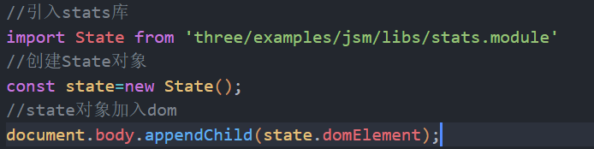

这里用state.js创建了一个东西能看帧率。

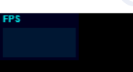但是只有框框，没有具体数据。这时候我们就要在请求动画帧里做手脚。

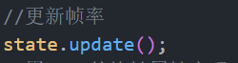这样就实现了一个帧率问题。其他去state.js文档里看罢。我们用这个性能控件实现性能的监视。大概就是这个样子了。

**关于相机问题**

这么说罢，相机就是投影矩阵，还是透视投影矩阵，他本来的目的就是创建一个裁剪空间，在这个裁剪空间内的物体我们都能看到，但是不在裁剪空间内的物体，我们这辈子也看不到，就是这么简单，他就是通过四个参数来规定视椎体的一个东西，这个四棱台里面我们能看得见，外面就是看不见根本看不见。

**关于材质与几何体问题**

这里通透点从webGL角度来说，材质无非就是用GLSL通过颜色算出类似于现实物体的颜色，几何体无非就是通过三角形拼出生活中各种各样的物体。这两个都有了之后就可以创建出我们想要mesh网格物体，有色有型。同意的three也提供了大量的材质和几何体我们只要一搜就一堆，

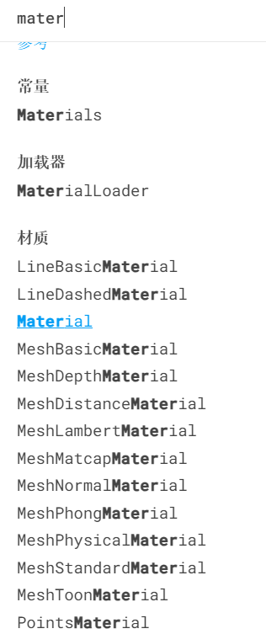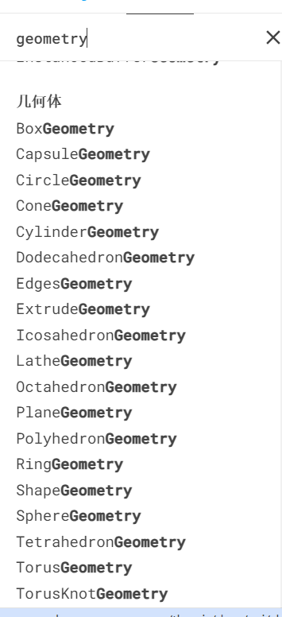而mesh则是将他们组合起来。至于怎么组合全看需求，我们现在做个例子：一个高光材质的圆环，我们选择的material是高光材质，几何体是圆环。

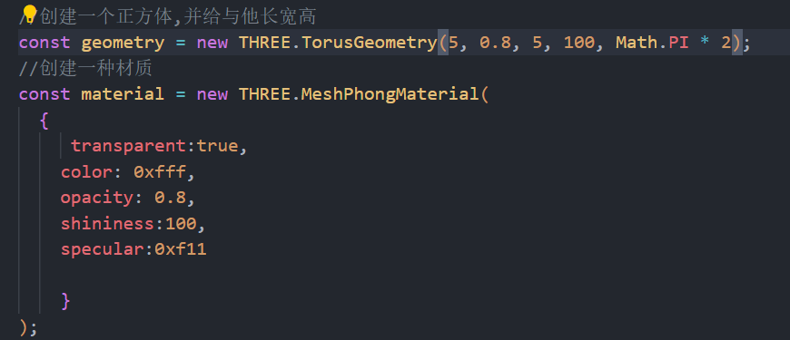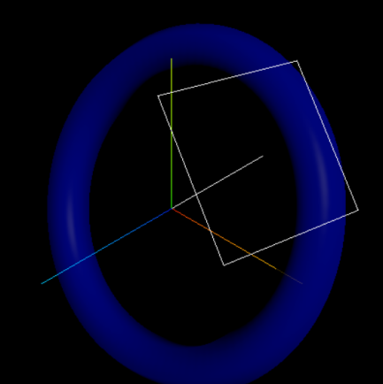

可以用这个玩意搞个环玩玩。

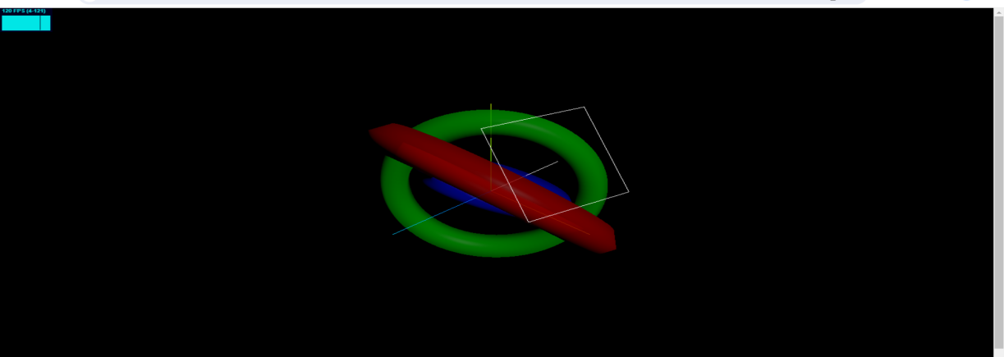

如果看到这个环能想到万向死锁你就赢了很多人了。

**关于webGL在three中的渲染问题**

其实本质可以说是renderer的问题：之前的必有的render设置都有了，像setsize，domelement，

Render.render，下面是常用的。

1. 关于抗锯齿设计，在文档里面我们可以非常清楚的找到：

我们在renderer的参数配置里面进行好抗锯齿配置一切就都稳妥了呢。

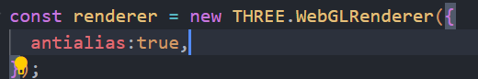

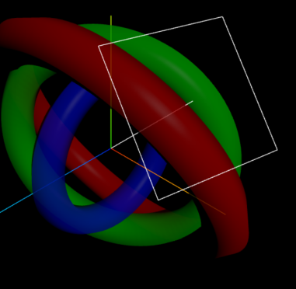更加圆润了牢底，包好看的。

1. 关于设备像素问题：

这也是一个常见问题，文档中可以找到相应的一个解释。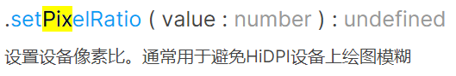

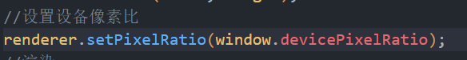

这段代码就解决了这个抽象的问题。写项目把这个带上就行了，window的东西就是前端的。

没啥好说的。这个东西一般都是1，1.25，1.5，2这些的。

1. 关于渲染器刷画布颜色

这个东西其实是对webGL的clearColor和clear(gl.COLOR_BUFFER_BIT)这个的封装，主要用来改画布的颜色。

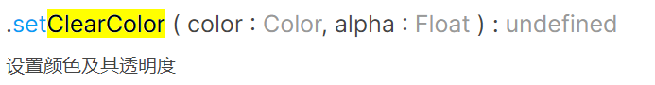

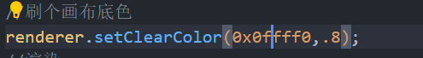

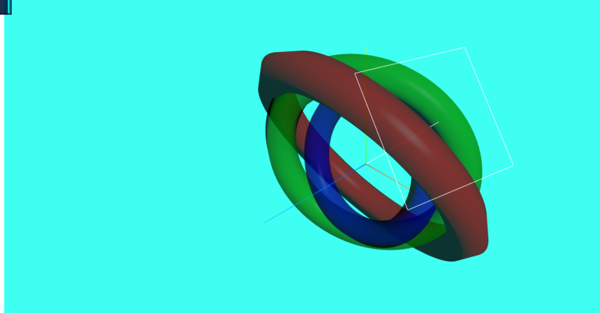

这样也算是刷完了画布的底色。用到时候刷就行了，不用别刷。

**第三方库dat.gui.js**

这个库通常用来配合three实现各种参数的修改，通常在开发的时候调颜色，位置用起来比较方便。总结:快速配置UI交互界面，提高开发的效率。G(搞)UI哈哈。。。

老规矩npm命令行安装Gui库。

这里推荐我们的老朋友https://www.npmjs.com/这里能找到我们想要的npm包，按照里面的操作进行gui的引入和实例化。

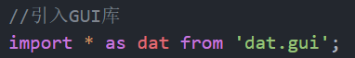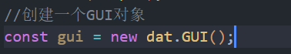

我们newGUI库之后就会有一个这种东西在这里摆着。

剩下的要学会看文档API文档里面会给你答案，如果学不会看文档这辈子也就这样了。

我们以gui的文档为例，我们直接去找example，剩下的看了也看不懂，看的明白example一切就都稳了。Example是官方怎么用这个库的，我们只要跟着用就行了。

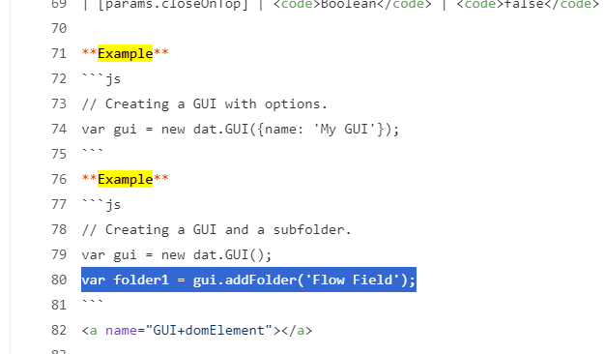这是我从Npm包里API文档中找到的一部分，我们就按照这个API文档里面的example写就行了。其他地方也偶尔会用到。

下面对gui库的几个常用的基本用法进行一个介绍。

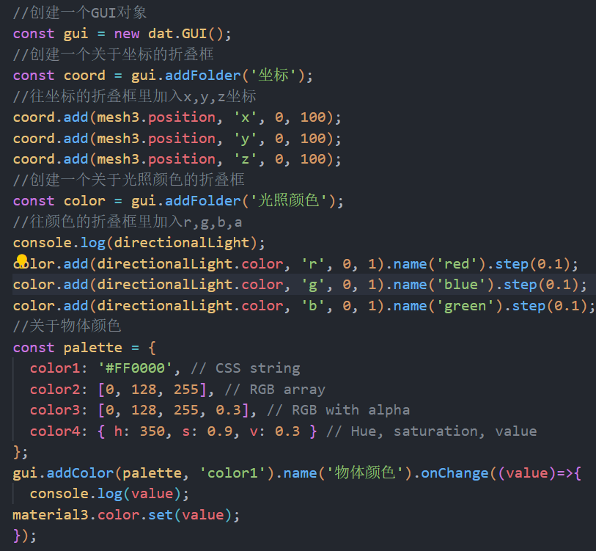

以上是我写的代码效果如下

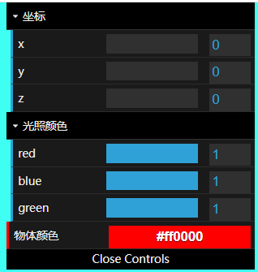我们就就着这段代码来对gui库的使用进行一个介绍。

1. **addFolder**

这个其实就是这部分

这个函数的返回值其实是一个gui对象，所以能够调用gui对象所有的方法。其实这个东西的主要目的是为了实现一个UI控件的归类，目的很简单，就是操作起来舒服很多。调试起来也更清楚，找起来也方便。

1. **add**

这玩意的目的也很简单，就是这玩意

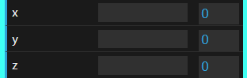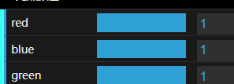

我们加入这玩意其实就是加入一个UI控件。我们调试UI主要调试的就是这个玩意。其实

上面只写了一种方法，只有一种滑动框。其实还有两种选择框。

**单选框**

add对象里的键对应的值是一个bool值就会有这种框子。

如这段代码一样。

**下拉菜单**

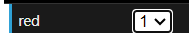写入一个数组就会出现这样的效果。写数就是范围。

1. **Addcolor**



其实就是这个东西我们在gui里面addcolor会有这个框子，但是这个时候颜色没有绑定给几何体的，要想绑定要用下面的onchange

1. **step**

这个是基于上面add的滑动条设置的是每次滑动的长度。

1. **name**

这个也是基于上面add的滑动条设置的是滚动条的名字也就是前面的x,y,z,物体颜色这种。

1. **onchange**

onchange这个玩意的回调里会有一个value值，所以我们要额外在回调里进行赋值逻辑，让我们想要改的东西。

**关于gui.js的销毁  
这块是在实际开发中可能会遇到的，因为我写代码直接是在vue里面写的，导致了一个问题就是单页面应用SPA没有销毁gui。每次切换页面他都会创建一个新的gui框出来。我们在onUnmounted这个钩子里面进行销毁就可以解决，单页面应用开发时遇到的问题。**

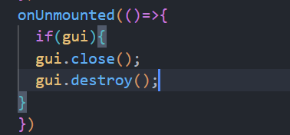

**注：这些知识常见的gui操作，细致的操作用的时候查文档就行了。**

**THREE.JS的API风格**

学了两遍three，悟出了一点风格，其实three的API更多是通过new来创建的，也就是说他底层多写的是构造函数。并且查文档的时候发现three里面的方法是可以由原型上面继承的，所以说啊学一遍不够，多学多看，菜就多练啊孩子。

**THREE.JS几何体自定义BufferGeometry**

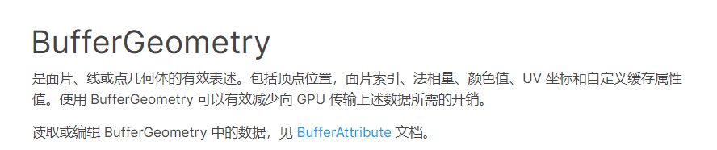这就是官方文档给出的解释。他还是所有geometry的基类，three.js里的所有几何体都是他的派生类。

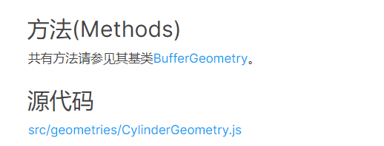以我个人理解看，他更倾向于原生webGL的写法，虽然写起来比webGL简单很多，但是在three.js里面基本上可以算上是最难的一部分了，毕竟他更加接近底层。下面通过代码对这个玩意进行一个实例演示。

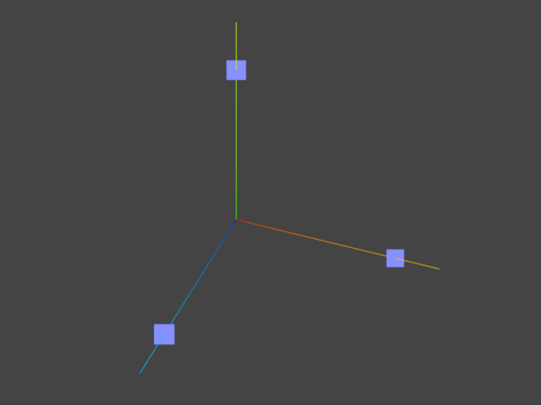这是最简单的一个bufferGeometry的创建全程照着文档来的，坐标系仅仅是为了加强理解。我这里没用网格模型，用了点模型，其意思也很明显，毕竟是顶点数据。再深一步来说：毕竟是顶点数据对上的webGL肯定是vertexShader。我们用webGL配合gl.POINTS来画出上面的图。要费很大劲，但是three简单多了就。

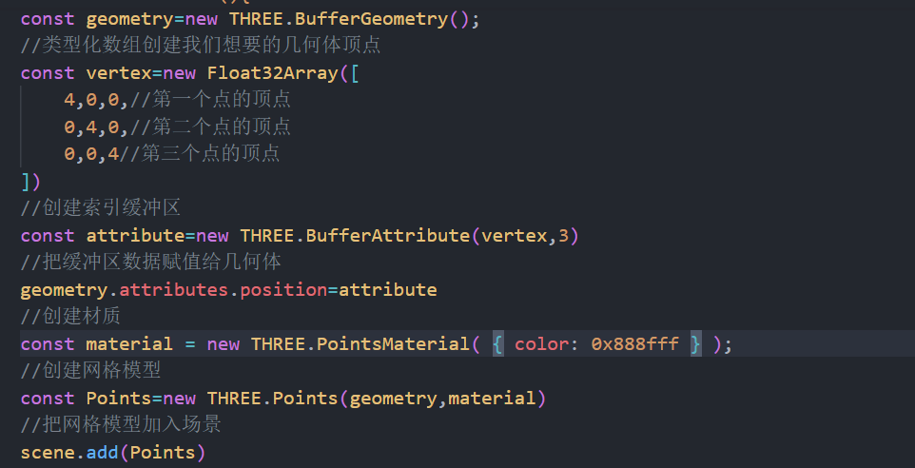就只有这点代码。剩下的都是有关场景渲染的代码。上面写的很清楚了。其实自定义geometry只需要三步，第一步：创建buffegeometry几何体（也可以理解为一个空的几何体）。第二步：类型化数组创建顶点缓冲区。第三步：把顶点缓冲区分配给GPU，底层感觉就是webGL里的一个vertexAttribPointer这么一个东西。最后把数据赋值给geometry我们的geometry形状自定义就完成了。

**注：这里直接画点可能会看起来懵，学完webGL回来学这个就懂了，其实你想要的不是点也完全可以，我们只要把point材质换成mesh材质就行了。这里的区别就类似webGL里面的gl.POINTS和gl.TRANGLES的区别了。**

接上面，其实three里面的点线面并不像webGL里面直接用drawArray操作，他将点线面的操作直接分到了material里面，以上面那三个点为例。刚刚是点，如果我将材质改变，那么我们画出来的效果也将有很大的区别。

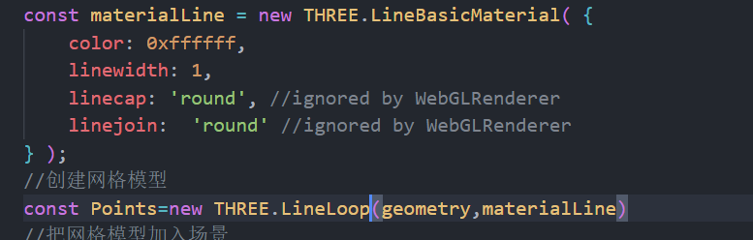

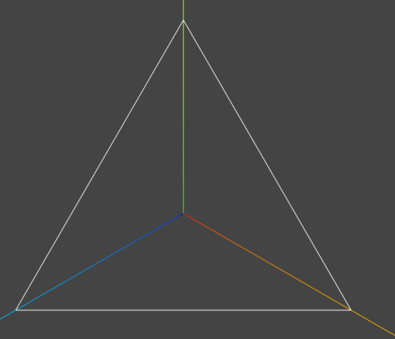我们把材质从点转换成为线就可以画出线效果和webGL里面的gl.LINE一样。同理，之前的mesh材质对应的就是画面，也就是gl.TRANGLE。

他也有很多选择，比如线也有闭合，不闭合，连接，不连接多种。这点对webGL的一个封装我觉得还是比较全面的。

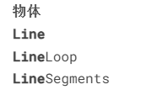这里以line为例就可以看出他正好对应了webGL的三种draw方法。

既然已经知道THREE封装webGL很好那我们就回到梦开始的地方用three画一个矩形玩。

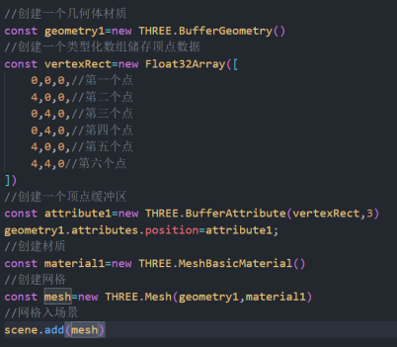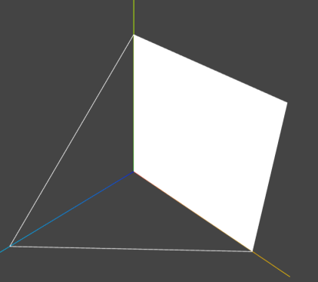依旧是传世经典画法。这里顶点顺序还是有讲究的，依旧是逆正顺反。反面我们依旧是根本就看不见东西的如果想要双面可以在材质里面设置，front什么的这里就不细说了。记住逆正顺反就行了。这个东西主要是节约性能的。

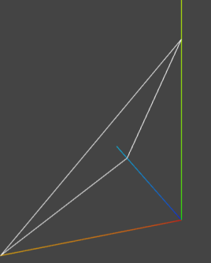。

到这里学过webGL的一般就知道下面一定是索引缓冲区了。前面那个画的相当于drawArray那下面要写的就是索引缓冲区配合drawElement。

画出同上面一样的效果的代码，索引缓冲区可以减少点的浪费。提高运行效率。

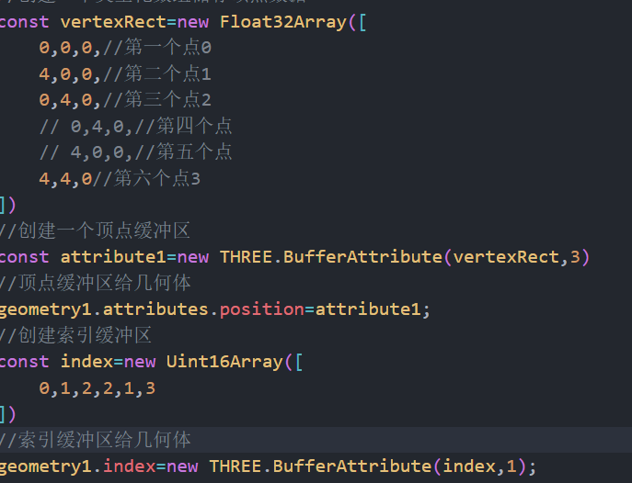类型化数组上面解释过了这里不说了。

顶点法线数据

这个东西是光照用的，这个属性可以根据算法算出物体表面亮度，这个webGL里面我懒得写了，至于为啥？大概知道咋用的就行了，用的时候现查，都是高中数学的知识。

我们这里只讨论法线数据咋用。之前用的是basic基础材质，现在我们把材质换成漫反射材质。

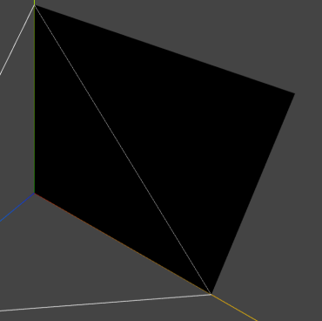我们可以清楚的看出来在没有光照的情况下就跟个黑洞一样，黑的不会有任何颜色。我们给他加上光照。也是没有效果的，这种情况我们就要给他法线数据来解决这个问题。

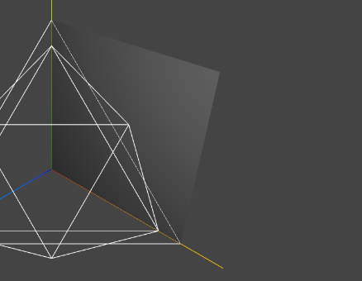有法线之后光也存在。底层就是我们光照在底层是一个数学算法，这个算法需要法线，three自带的几何体里面都存在发现，所以自己创建geometry也要加上才能在光照下显示的明显。一个面上所有点的法向量就是法线咯。

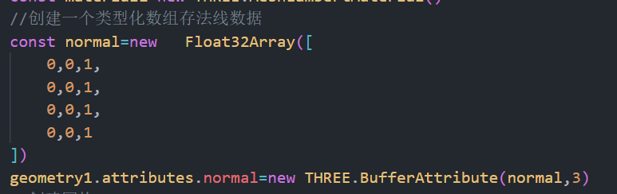

我们可以看看three封装的几何体有啥属性，buffer自定义的几何体都需要。

控制台打印一个boxgeometry几何体。可以看到我们自定义几何体有的数据里面都有。

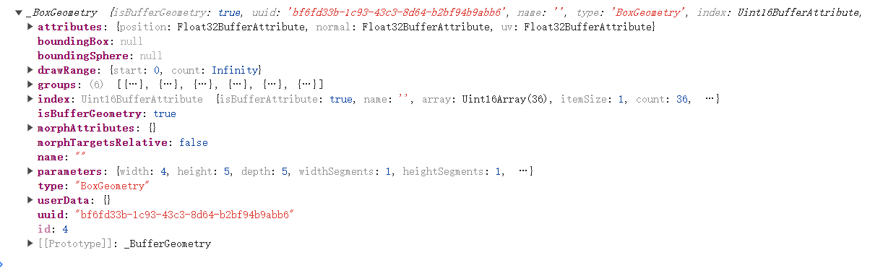

**关于buffergeometry的仿射变换问题**

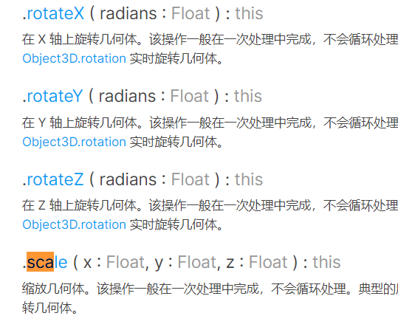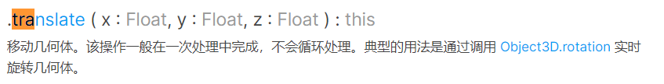

底层就是矩阵变换，之前webGL里面写的很清楚了，这里封装的看一下应该都能懂，不细说了。

**模型对象，材质**

**Vector3矢量**

关于vector3这个玩意，其实就是GLSL语言里面的vec3这个东西，他有三个分量x,y,z。在three.js里面他是一个三维矢量标识，在文档里他是一个对象。。很多关于位置的东西都是与vector3有关的，比如position就是这个玩意，缩放也是这个玩意scale。

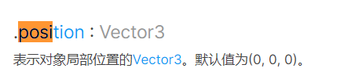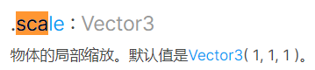

three里面也有vector2，vector4对应webGL里的vec2和vec4。但是因为他封装的太好了，所以基本调库的时候只会用vector3。

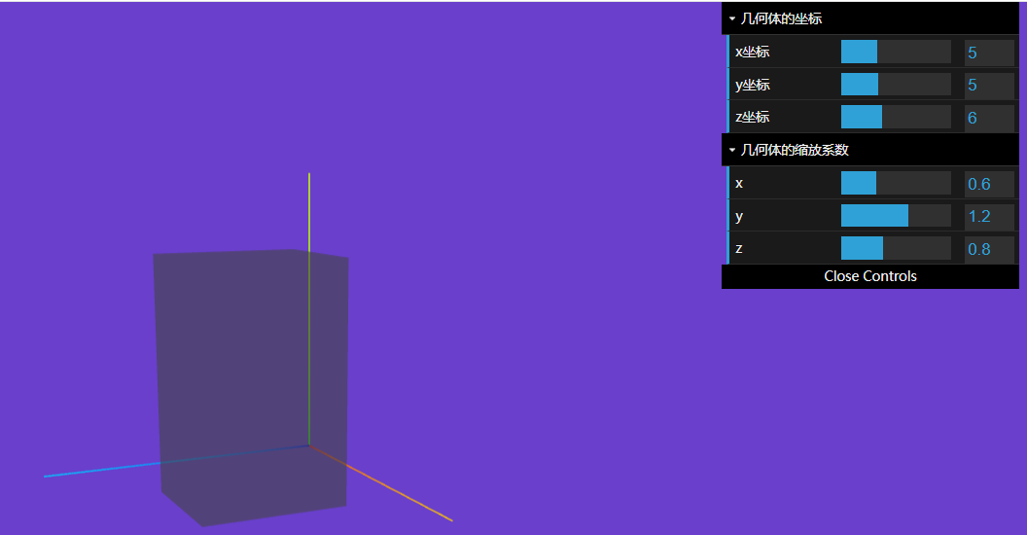在我的练习中我使用的是gui调试position和scale的vector3矢量的x,y,z系数来实现视觉体验的。

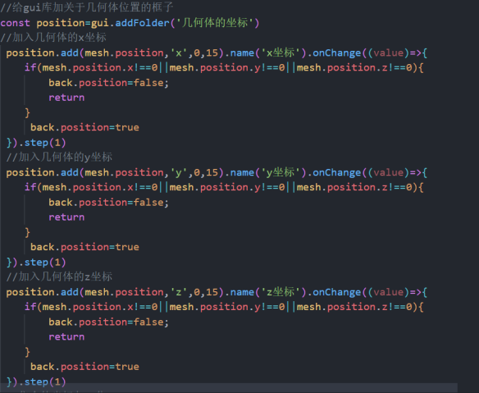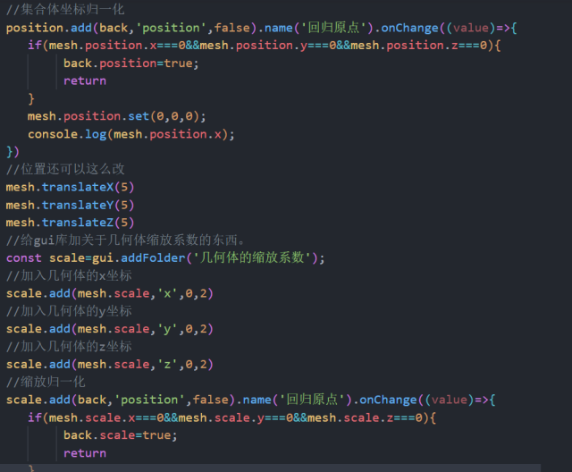

**欧拉与rotation旋转。**

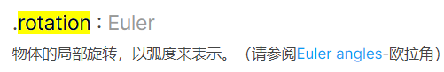

Mesh的旋转参数是一个欧拉角，上面webGL应该介绍过欧拉角了，就是一个旋转用的东西，不过有个万象死锁问题。这里用three.js演示一下欧拉角。

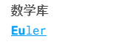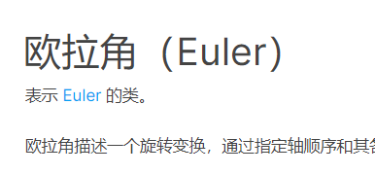

欧拉角依然是一个对象，文档里面介绍这个介绍的非常的清楚。所以我们就可以new了。

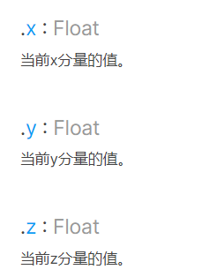他依然是有X,Y,Z属性的。练习代码里面也用gui表示了。

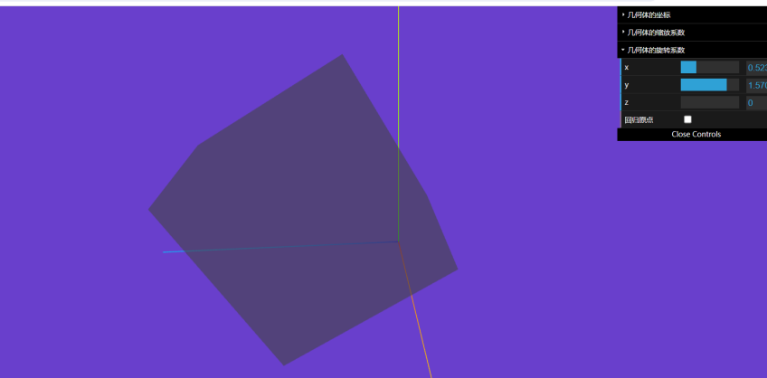

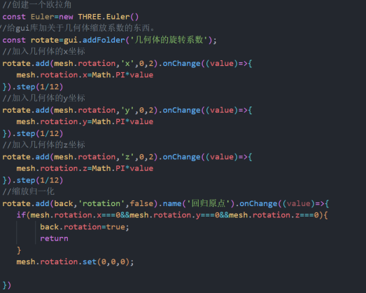

**材质颜色问题**

这里练习一下查文档吧，我们用查文档来看一下材质颜色问题。

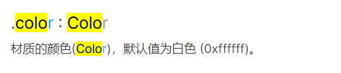没错，这又是一个对象了。

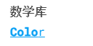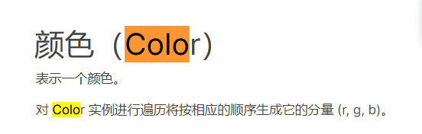

练习代码里直接创建一个对象并完成赋值就算是完了。

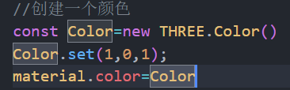这就完成了哦包贝。

直接.set也行，文档写的很清楚了。不多赘述了。

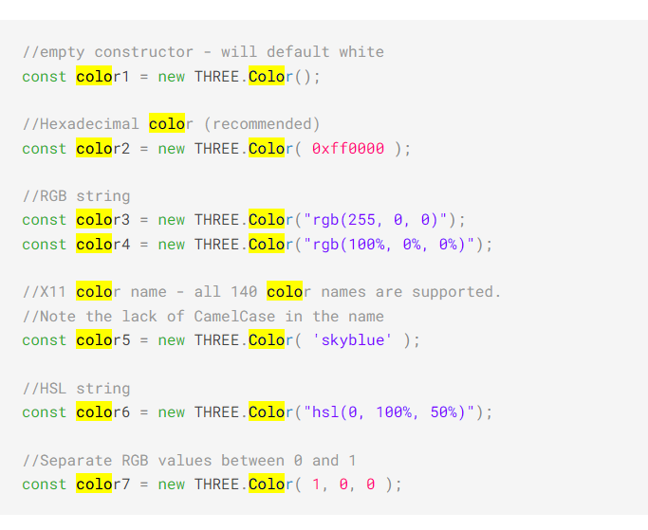

**Material材质**

上面的color如果明白了，查一下material的属性，看看会不会查文档了孩子。

**关于.clone和.copy的问题**

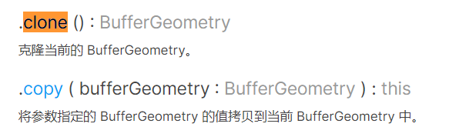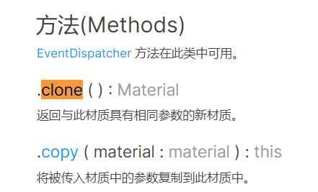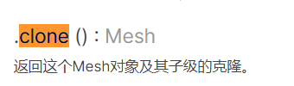

不管是material还是BufferGeometry或者是mesh都有类似概念。下面结合我的练习代码讲一下他的由来以及区别。

我们用之前的材质和几何体创建一个新的mesh网格。

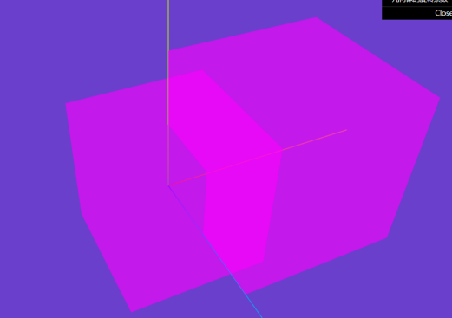创建完了是这样的，我们通过代码给mesh2改一下颜色。

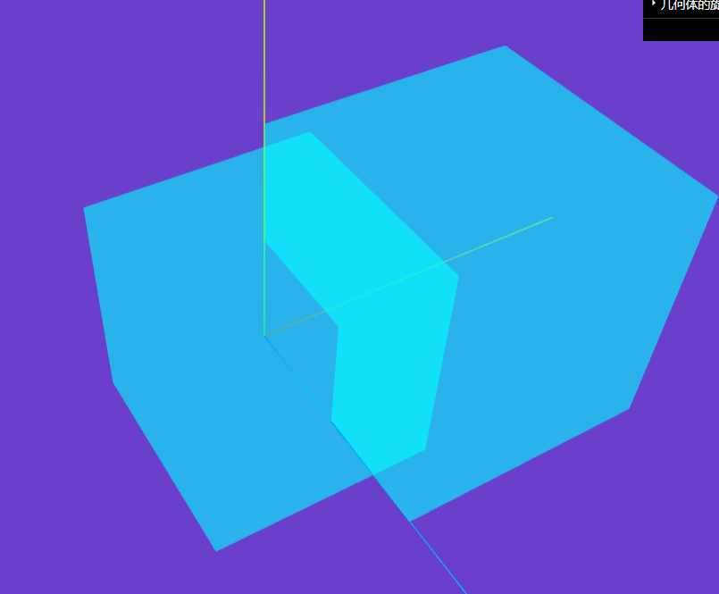

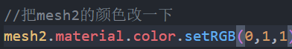我们通过mesh2改了材质的颜色，mesh1也变了，说明我们改变的是地址。我们对geometry操作也是一样的效果，改一个就全改了，这里就不做具体演示了。

这种问题就要用clone和copy来解决了。

**.clone**

克隆一个一模一样的对象出来。

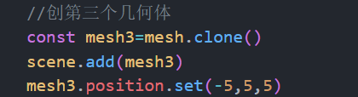直接克隆mesh网格材质和几何体还是用那些一样是变一个全都变，底层其实是指针。要想就变一个要克隆几何体和材质。然后加入网格中。像下面我们通过clone创建的mesh4变化不会影响别的方块。

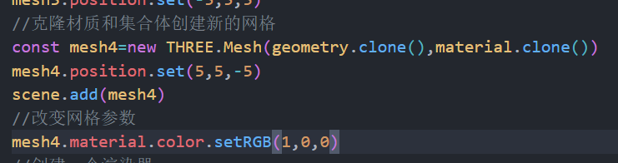

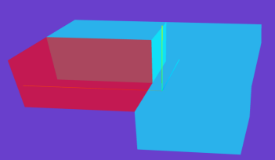

**.copy**

直接赋值了，没有创建新对象。比如我想要让红色的在与他相邻的蓝色块块的上方用copy就很方便。

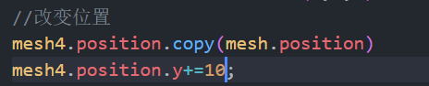

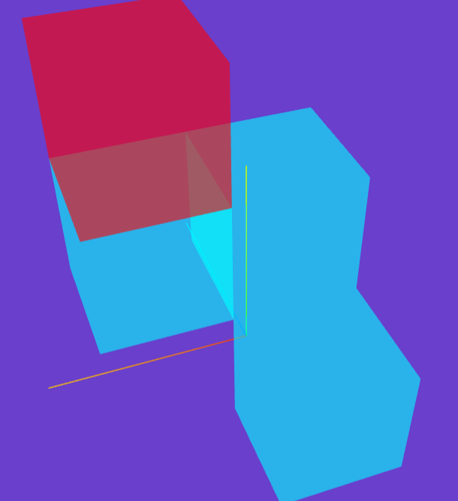copy通常直接赋值使用。

## 层级模型

层级模型出现的背景是这样的。上面那个例子写的时候应该会有一个感觉，mesh网格一个两个操作起来还好。但是一旦mesh网格创建的数量多了就会有一个非常严重的问题：不好管理，比如说我们要改变mesh的材质颜色或者是未知。我们必须要一个个改。这种情况在模型多的情况下效率无疑会受到严重的影响。这也是层级模型出现目的。他的目的是生成一个树状结构，方便后面进行模型的管理维护。大概就这么个意思，下面依然是在实例代码里面进行操作，更直观的体现出层级模型的作用。

先创建两排geometry，分别分配给两个层级模型。

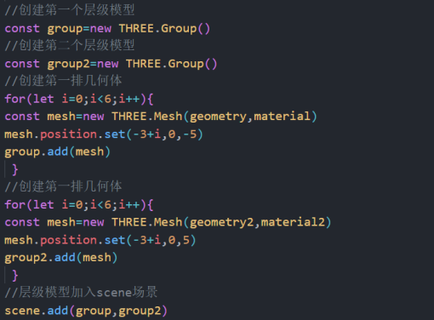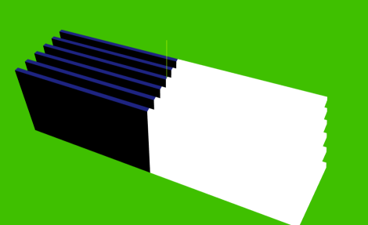。创建完毕，这就是两个层级模型了。group和group2。下面就是group的属性和方法了。其实group的属性和方法只有一点，其方法都是由父类object3D继承下来的，所以有时候可以用object3D代替group进行分层管理，这个了解就行了，这种写法虽然可以但是挺逆天的，不推荐使用。

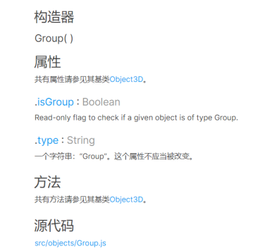。这就是group除了继承外自己的，他有很多方法，但是自己的没有，纯纯的一个富二代啊孩子。

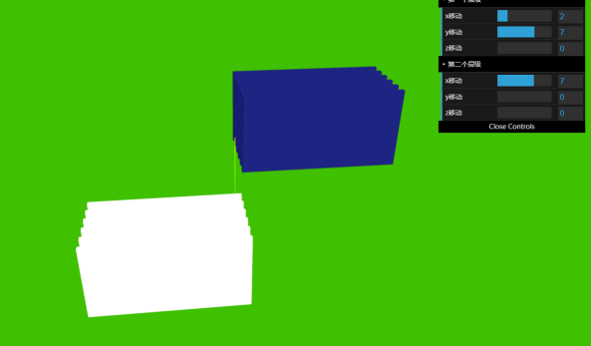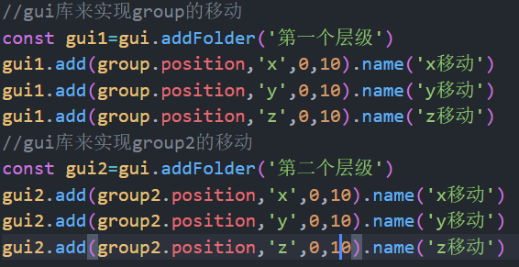我们通过改变层级模型的位置，层级模型里面的所有mesh都会移动。这就是我所说的层级模型作用在于统一管理。模型多了之后用树状结构是很方便的。很类似于vue的组件化吧。既然vue最后变成了app.vue。那么我们最后的层级模型也要归到一个源头来。这里用的是add,与之对应的是remove。

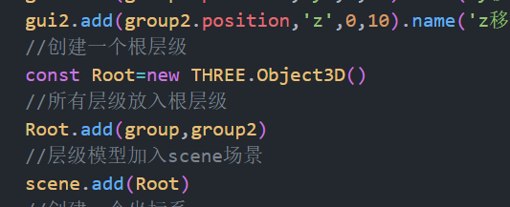归根完成。控制台打印一下层级模型。



这里就可以很明显的看出层级模型里面的子层级都在children属性里面。我们想要遍历层级模型这种树状结构肯定要用的是递归算法，three里面都给我们想好了，他封装了一个traverse方法帮助遍历层级模型。在object3D里面。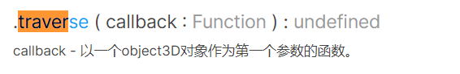通过这个就能实现递归遍历。

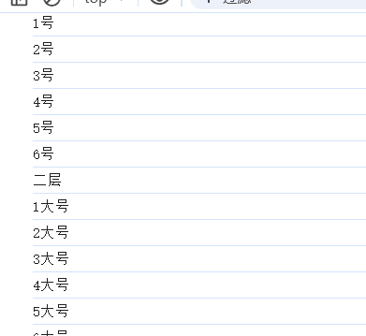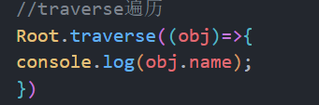这个起名字靠的是object3D里面有一个.name属性起的，正常开发一般美术做模型的时候都给起好了。

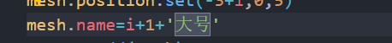。

也可以通过像前端拿dom一样的方法拿到层级里的单个模型。

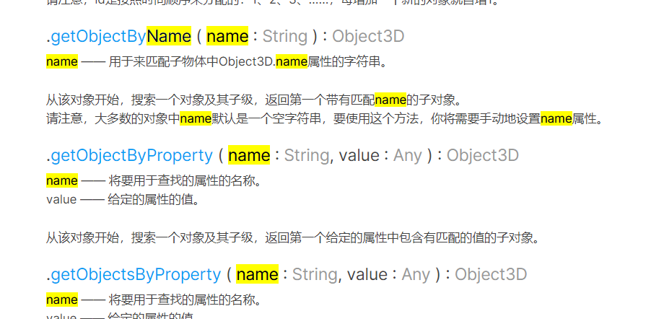



如果这段代码看了觉得对的话你无敌了，前面白雪了，效果是这样的。

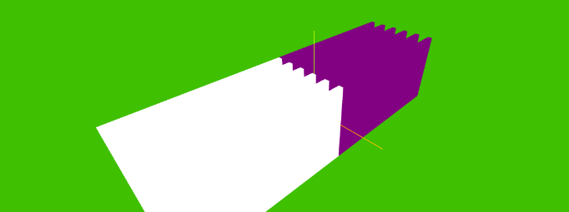共用材质了啊孩子。我们要克隆一个材质才能只改一个。

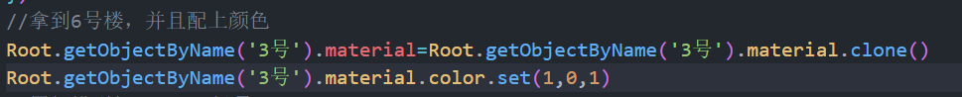

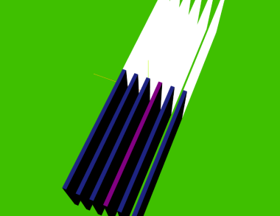这样我们就改成了。

层级模型中有一个世界坐标和本地坐标的概念，本地坐标又叫模型坐标，顾名思义是自己的坐标。这个其实就是webGL的MVP矩阵的一个封装吧。世界坐标在three里面可以理解为group层级，本地坐标可以理解成为mesh本身，就是这么简单的一个道理。其实之前我们搞mesh.position的时候移动的就是世界坐标。我们现在通过代码创建两个坐标系，一个是世界坐标系，一个是本地坐标系。世界坐标系。下图就是我创建的两个坐标系。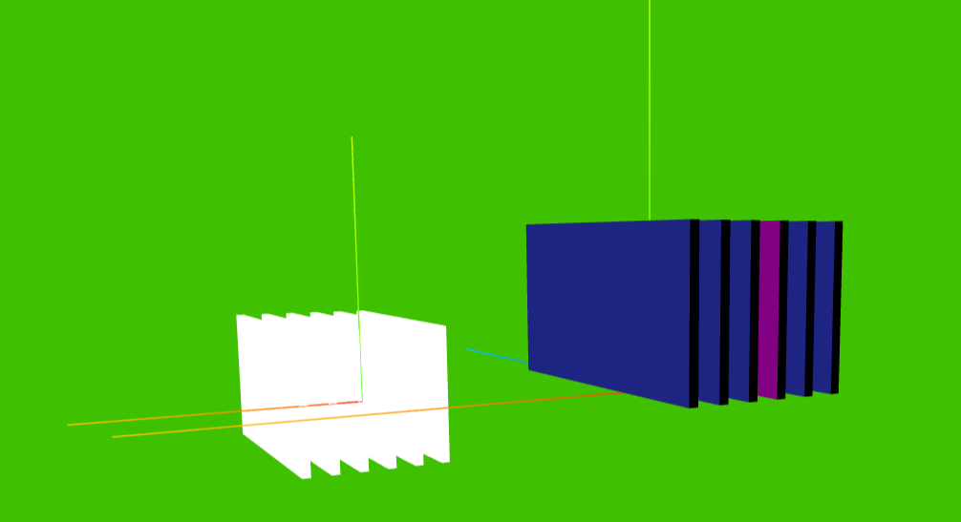

在模型简单且少的情况下世界坐标还能够算出来，一旦模型量大且复杂的时候，我们就要采用getWorldPosition这个API来获得世界坐标。

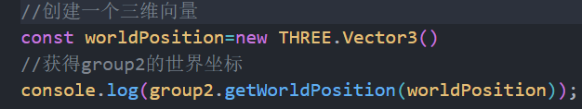

照文档写的获取世界坐标，没有任何的问题哦孩子。Mesh.position设置的是照着本地坐标移动的，与其相对的：，mesh.rotation这个写的就是绕着本地坐标也就是模型的坐标轴转的。这个很好确认。。。。**这个要用group.updateMatrixWorld更新矩阵。renderer默认也会更新矩阵，如果没有渲染器就要手写更新世界矩阵。**

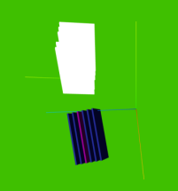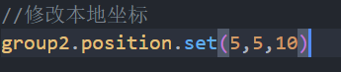

像这样子的模型就是绕着模型坐标转圈的，拿下了。

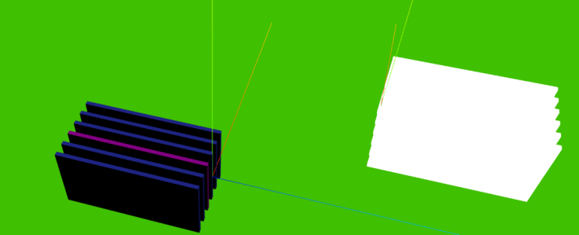

关于模型的显示与隐藏问题，其实是从object3D上面继承的一个东西。

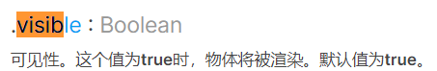

下面这段代码就用这个控制了他的显示和掩藏。

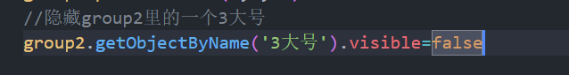

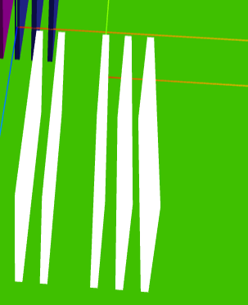你看，三大号就没了。

**几何顶点UV坐标，纹理贴图**

之前所有章节创建的几何体都是单一颜色的，不管是什么几何体，都只有一种颜色，但是我们不管是游戏或者是别的我们的三维模型大多都是有颜色的。这就是贴图，贴图给三维物体我们想要的颜色，让三维世界和真实世界更像。下面就结合代码对贴图进行结合代码的描述。

**创建纹理贴图**

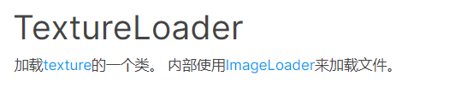

创建纹理贴图我们需要用一个叫做textureLoader的API，他会返回一个texture对象，把这个texture对象赋值给material材质的map属性即可完成纹理贴图。

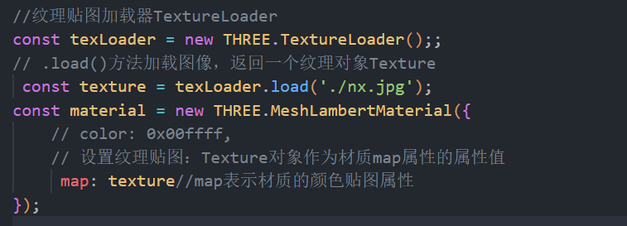这段代码就完成了纹理贴图。效果就是这样，我们把一张地球的图贴到了球上，他还可以和材质颜色混合哦。

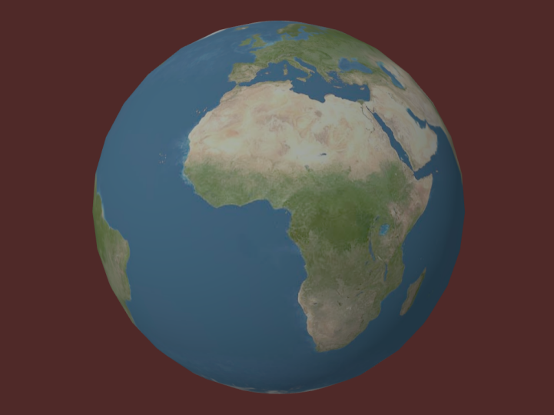

与webGL一样，纹理贴图对应的是UV坐标，我们在webGL里面用纹理贴图就是用UV坐标来贴的，three.js里面纹理贴图也一样是基于UV坐标来进行的，three里面的uv坐标都默认封装了，只不过有时候我们要改到我们想要的样子，这个时候就用bufferGeometry设置顶点一样的方法改UV坐标就行，注意要满足一一对应。下面我们结合代码来看，

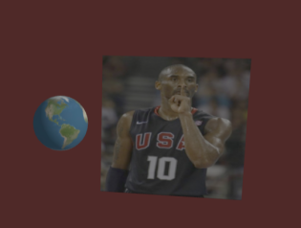这是劳大正常的贴图，但是man已经坠机了我们得给他改改UV坐标让他符合坠机形象。下面是代码以及改过的UV坐标。这就是UV坐标。

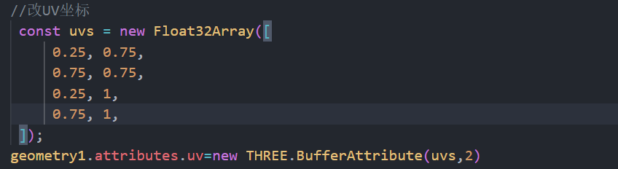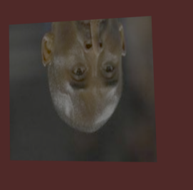

我们把图片贴给圆形平面时他的UV坐标其实都已经默认设置好了。比如我把科比贴给原型，他的UV坐标依然默认我都不用改。这里想试试可以自己写代码试一下我就不试了。

**贴图背景透明**

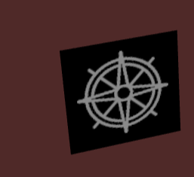虽然PNG是透明的，但是贴图完毕后是这种效果，要想真的透明要设置material的透明属性像这样：完成了透明贴图。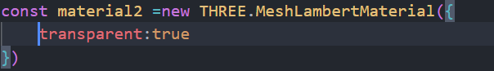

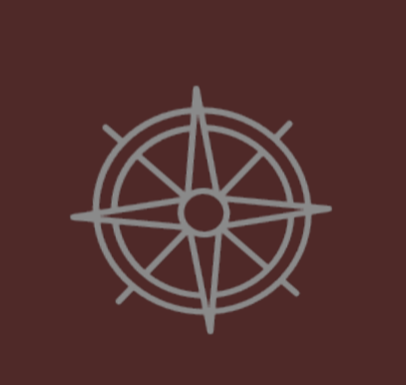

**repeate属性实现阵列，UV动画。**

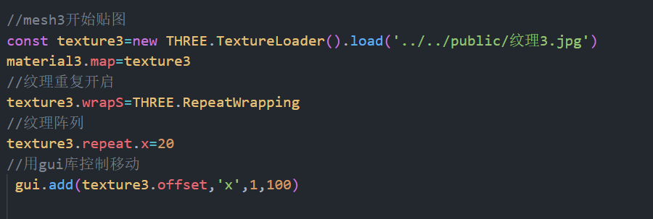

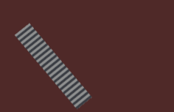实现阵列加UV动画效果。阵列其实就是一个texture的wrap属性结合repeat。UV动画靠的是texture的纹理的offset属性，随着offset属性的增加，配合上texture的一个wrapS的repeat效果就会实现UV动画。本质还是UV超出会循环repeat的原理。Cesium中也有类似效果，只不过他要自定义材质在着色器里加UV坐标，webGL太底层，这里不说了。

**也可以用包裹模式加载。**

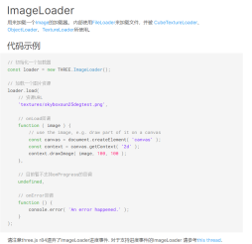加载图片作为Texture的参数，不过这个方法好像废弃掉了。

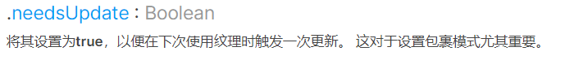

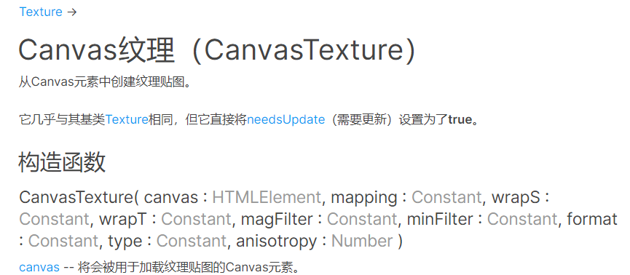

**我们也可以用canvas画布作为纹理，不过用的比较少而已。没啥难度了解一下就行了，真要用就照着文档写就行了。**

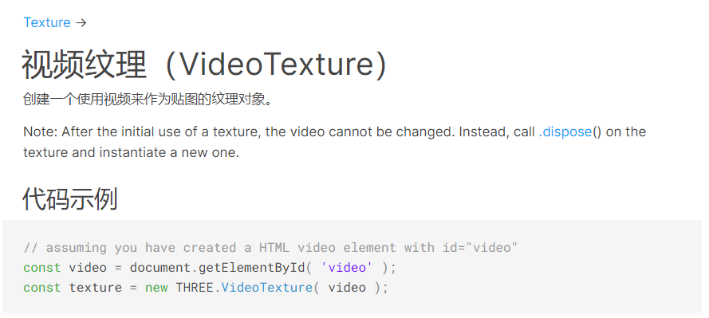

**我们也可以用视频作为纹理，不过用的比较少而已。没啥难度了解一下就行了，真要用就照着文档写就行了。**

**纹理贴图还有凹凸贴图，法线贴图，阴影贴图，高光贴图，环境，透明度贴图等等，等等。这种贴图通常是压缩模型用的。**

**基本都是PBR等材质在用，简单的材质不会用。**

**凹凸贴图效果如下：**

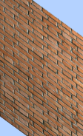**法线贴图效果如下：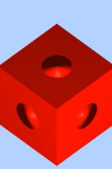。阴影贴图就是把阴影当贴图，效果和阴影一样，不过不用计算罢了。其他的贴图像高光贴图模仿高光计算，环境贴图模仿环境颜色，思路都差不多，照着文档写就是了。也可以用数据做纹理。**

**环境贴图也可以用一整张HDR贴图。看美术给什么吧。**

**贴图可以做天空盒**

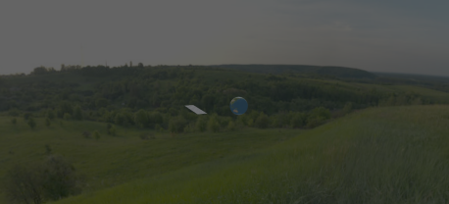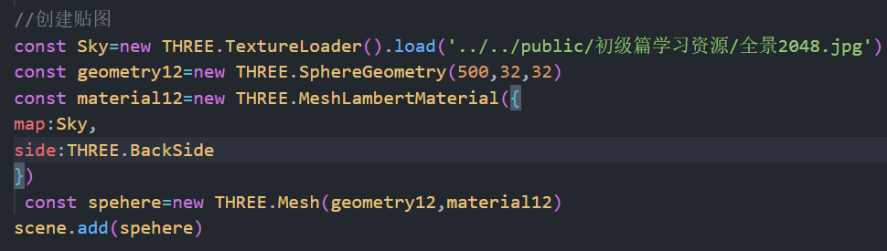

**其实就是一个球体，贴一张天空图，然后设置背面可见，仅此而已。**

## 加载外部模型

何谓外部模型，就是建模软件建出来的模型，比如blender，3Dmax这些软件。美术通过这些软件建模。建出的模型导出，然后交给程序员，我们程序员加载到程序中进行显示。通常这种模型导出后的格式都是gltf，glb格式。gltf也被称为web3D里面的JPG，很常见的一种格式，基本前端3D库，three.js或者cesium对gltf的支持度很高。glb为gltf的二进制格式。gltf模型有很多种，gltf单文件，或者glb或者是gltf文件夹，里面有gltf，bin，还有一个png贴图。Gltf在vscode里面打开都是json格式的。下面就是几种gltf模型。

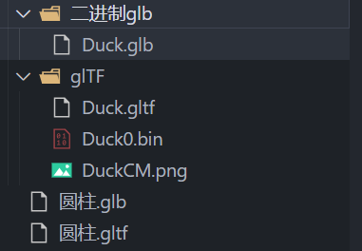。

**介绍完GLTF，下面我们就要将GLTF模型加入场景中了。**

加载gltf我们用的是gltfloader。加载步骤如下：  
先引入加载控件



实例化加载控件并完成加载

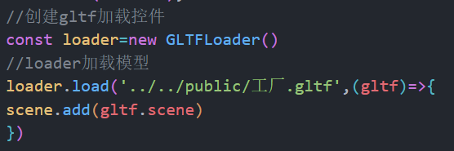

加载完成了哦。。。。

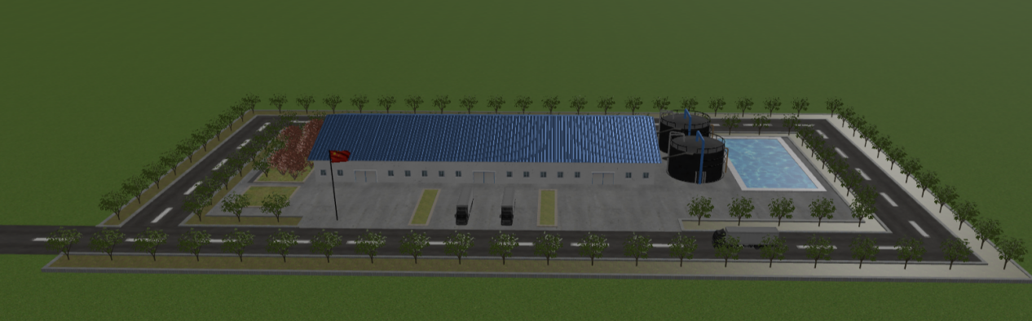

乍一看视角不是很舒服，这时候就要调整视角了，我们用前面学的相机轨道控制系统orbitControl来进行调整：我们知道相机轨道控制器可以让模型在窗口内发生位置变化，左键旋转，滚轮缩放，又键平移，根据这个我们可以把模型拖到舒服的位置，然后在控制台打印相机坐标，然后把相机坐标赋值给相机的位置。根据这个思路进行调整如下：

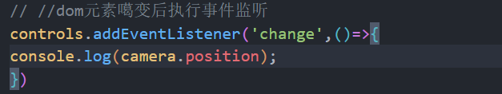

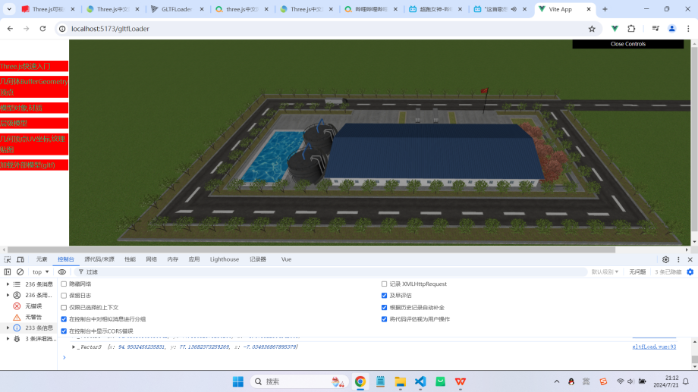可以看到控制台打印了现在的相机坐标，我们把坐标赋值给相机。这样就实现了我们orbitControl辅助实现位置控制。另一个camera的参数lookAt也是同理，用control.target来调试，control.target=lookat知道就行了。

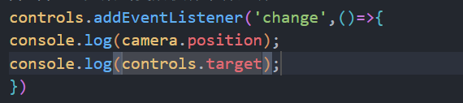

不管加载单独的gltf文件或者是单独的glb文件，又或者是一个文件夹形式的的gltf文件，流程都是一样的，这里就不进行演示了。感兴趣可以自己做一下。

gltf加载器加载的都是模型，模型复杂的情况必然有层级，我们在控制台打印看看gltf加载器加载的模型的层级：

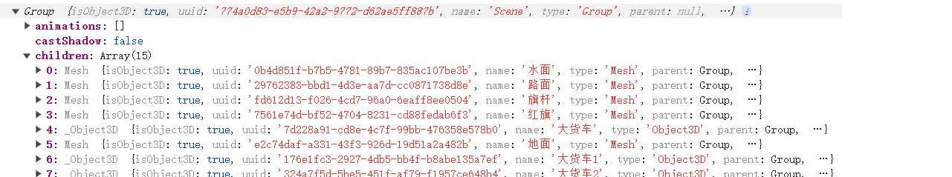

是一个group结构。既然这样我们就联想到上面的层级模型，我们就可以通过名字来实现一个模型操作。依然是getObjectByName，不多说了，前面演示过了。

还有一个老朋友traverse递归遍历模型，我们可以把gltf加载的模型遍历一遍换个材质。

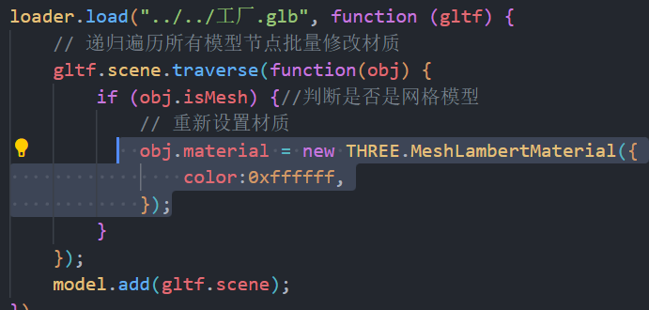

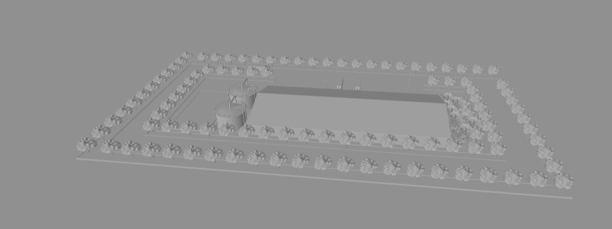

直接把所有mesh的材质都换了，很简单。很清楚，不多说。

材质是否共享问题也不多说了，上面层级模型那块说的很清楚了，我们改一个模型材质的颜色，看看其他模型颜色变没变，如果变了就说明美术偷懒用了一个材质。我们可以用clone把材质换成一个新的。就是这么简单。

还有一个材质统一的问题，外部模型默认的是sRGB。现在文档查不到了但是这个问题依然存在，其实就是导入贴图与渲染器的这个encoding属性不对应，新版改为outColorSpace我们设置这个属性。



Texture也有对应的colorSpace

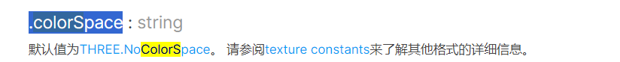

把这俩对应上就行了。就能够解决模型颜色不同问题。

**.map纹理更换**

我们有时候需要更换物体纹理。其中有很多的问题，我们这里通过更换纹理来一一讲解。

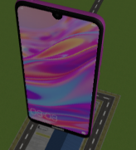原来是这么个模型。

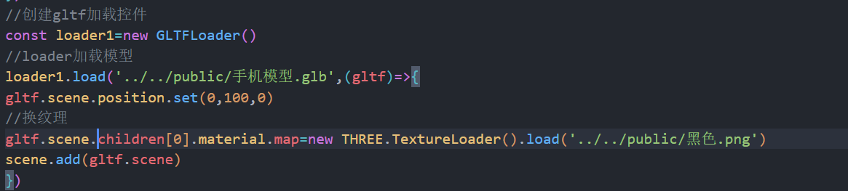

这段代码换了个贴图。

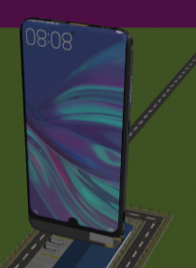成这样了，贴上去了，但是纹理反了，这个解决在webGL里面我们用的是textureParameter这个玩意。Three里面用的是flipY。



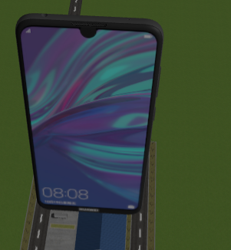这样问题就解决了。

## PBR材质

关于PBR材质，全称：physical bacsic renderer，是一种材质，其能使物体看起来更逼真，更像现实。Three里面对PBR的支持体现在两种材质上面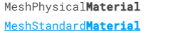，上面那个是下面那个的派生类，拥有更多参数。但是两种都是PBR材质。官方介绍如下。

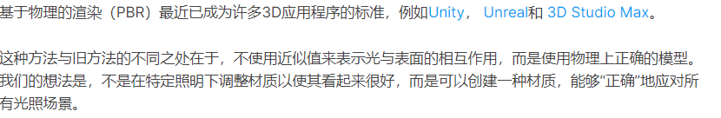

这就是PBR材质的介绍。下面对PBR材质的参数通过gui库进行调试。通过调试我们可以明白PBR材质于其他材质的不同之处。

先用上面的GLTFLoader加载一下模型，到场景。代码就不介绍了，效果如下:

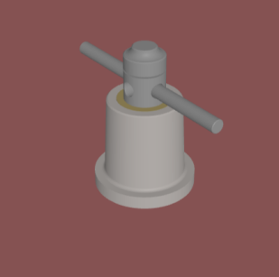下面对PBR材质的各种属性进行一个调整。依然是traverse遍历。

遍历出mesh网格，因为网格是PBR材质，所以调整PBR特有的属性。属性有很多种，这里以最常见的金属度和粗糙度为例。

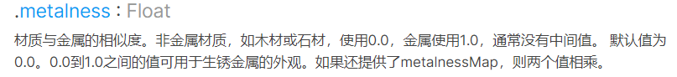

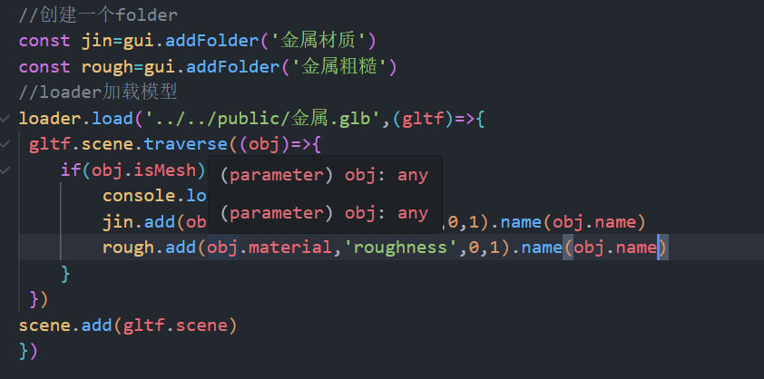通过这些代码我们可以调试物体的金属度，粗糙度。个人理解其实就是有多像金属，金属有多粗糙。这个自己调试一下就能理解起来，不多说了。

**关于环境贴图**

这个东西其实是模仿现实的一个东西，符合PBR的理念：“更加真实”。

现实中一个物体，表面光滑一定会反射周围环境，这也就是环境贴图的源头。环境贴图其实也是一个贴图，不过是一个立方体贴图。文档中就是这个玩意

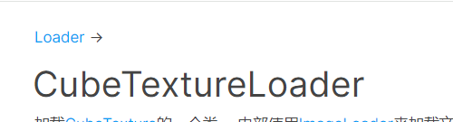下面我们进行一个贴图创建

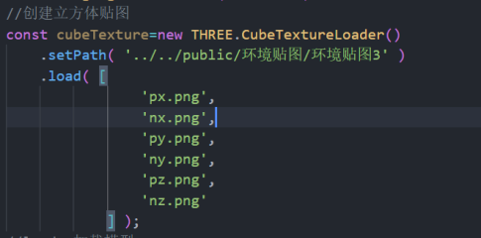创建完毕之后赋值给立方体的环境贴图属性就行了。

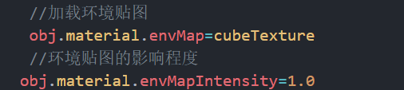

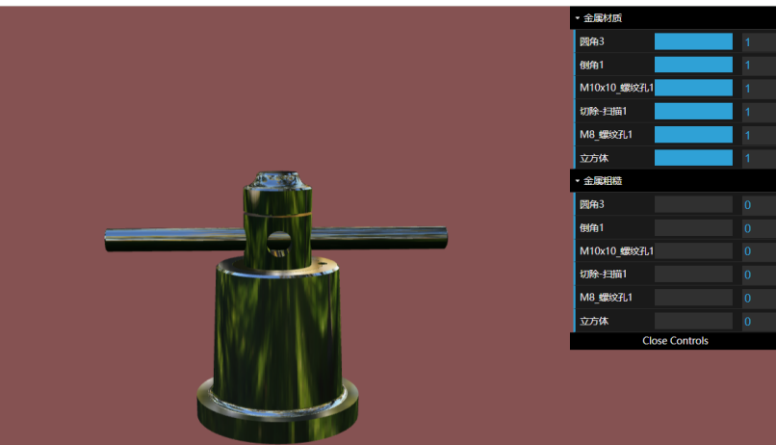金属度拉满，粗糙度为0，直接变成完全镜面反射，非常像现实。

我们把光源删掉其实东西还能显示出来，其实环境贴图可以充当光源的。现实也是，反射太阳光不也是光嘛。上面是一个个mesh加贴图。如果想给整个场景加，可以给scene里的一个属性加。

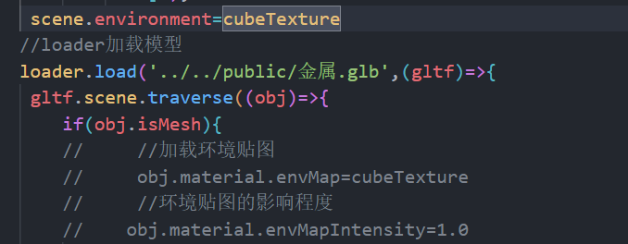效果是一样的，具体看情况，想要一个物体加就给一个mesh的envmap属性加。想要都加就给scene加。**可以用一个贴图实现环境贴图，要用一个RGB的扩展库就行了。**



上面写的都是这个材质，其实他还有一个子类，子类里面有更细致的模拟材质，更加能够显示PBR的强大，更加能模拟现实，他就是：



他拥有，清漆度等属性。可以模拟更多物体，像玻璃什么的。下面就对他的常用属性进行一个操作。

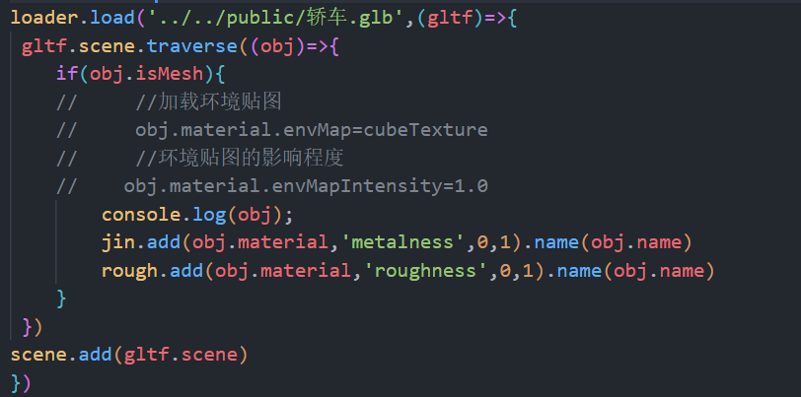先把轿车模型加载到场景中。

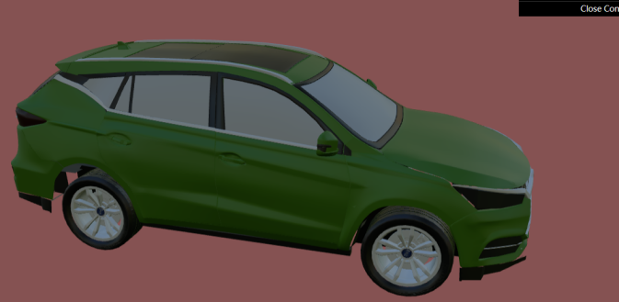虽然他是PBR材质，但各种属性都没设置，所以很难看，我们对属性进行设置，让他好看点。由于，属性太多，我们就以车外壳为例操作一下。

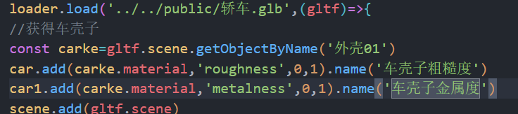

这样我们就可以用gui库设计车壳子的金属度和粗糙度了。

下面就是这个子类材质特有的属性，清漆层，透明度和折射率。。等等，这里先写仨。以玻璃为例。

**清漆层：其实就是车漆一类的东西。**



透明度和折射率，这俩玩意一起写。

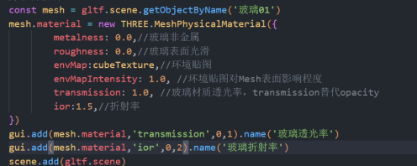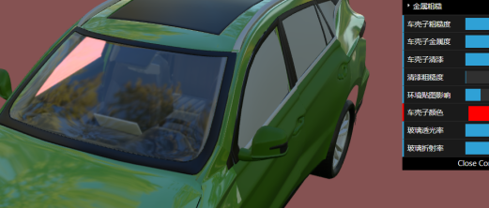明显可以看出不一样了。玻璃透明了，且折射了。

其实这些材质可以直接从建模软件里面导出来，然后细节可以在前端代码里面调节，这个靠与美术进行协调来完成。Three对PBR材质的解析在这里解释一下，通常默认解析的是那个父类材质，材质属性过于逆天或者细致时用另一个材质，美术导出的模型如果足够好，那么我们代码里就不用设置很多东西。就像下面一样完美。

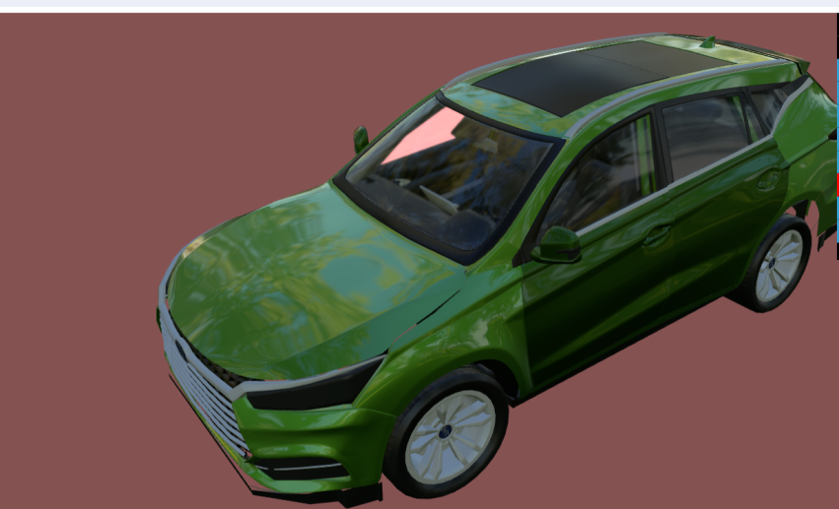**。**

**渲染器和前端UI界面**

改一下UI，页面的全是前端知识，所以就不多说了记住把canvas画布当成一个div操作就行了。这里搞的是canvas画布内部的UI。我们加载一个汽车模型进去，然后基于他对canvas画布的UI进行调试。

**Canvas画布透明度设置，其实这个是webGLrender里面的东西。**

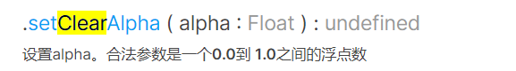。

也可以在setclearColor里面设置，这些都不说了。

**我们可以通过绝对定位往canvas画布里面加东西。**

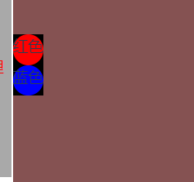这样子的全是前端的东西也不细说了。自己可以加一个试试。

**我们也可以把canvas画布照片存到本地，全是前端东西我也不说了。看看就行。**

   // 创建一个超链接元素，用来下载保存数据的文件

    const link = document.createElement('a');

    // 通过超链接herf属性，设置要保存到文件中的数据

    const canvas = renderer.domElement; //获取canvas对象

    link.href = canvas.toDataURL("image/png");

    link.download = 'threejs.png'; //下载文件名

    link.click(); //js代码触发超链接元素a的鼠标点击事件，开始下载文件到本地

**深度冲突问题**，

其实就是x,y,z坐标重合导致three或者说webGL分不清谁上谁下的情况。解决方法也很简单，设置x,y,z坐标就行。相机也会影响深度冲突，所以相机参数也要设置好，这里就不废话了。



渲染器的深度缓冲区也可以帮助减少深度冲突问题，写代码的时候都要设置好。

**模型加载进度条问题**

之前写代码的时候，模型加载特别慢，一个车模型都要加载个几秒，所以今天想写个进度条玩玩，省的加载的时候不知道加载了多少。进度条其实就是前端的东西，可以自己写，也可以用组件库写，我懒得找组件库了，就自己写了一个进度条。

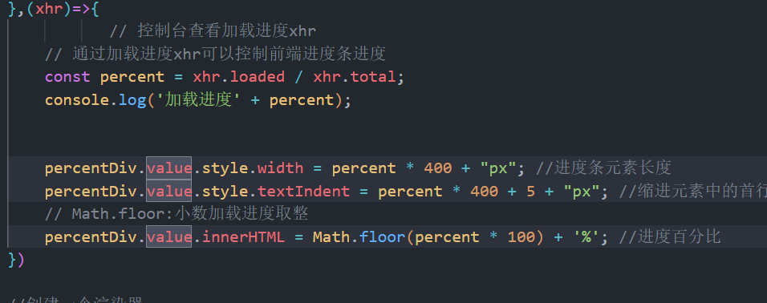

通过这段代码我们的进度条就完成了，其核心其实就是gltfloader里面的xhr属性。

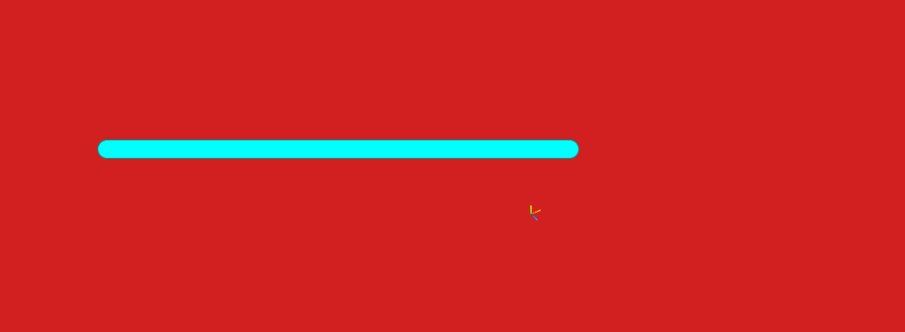

**曲线与几何体**

这个可以说是之前buffergeometry的延伸。我们先用buffergeometry画个圆来引出下面的内容。其实这就是个画圆的算法，webGL里面就能实现，这里的逻辑也差不多，配合for循环用圆形点拼出一个近似圆的多边形。代码和效果如下。

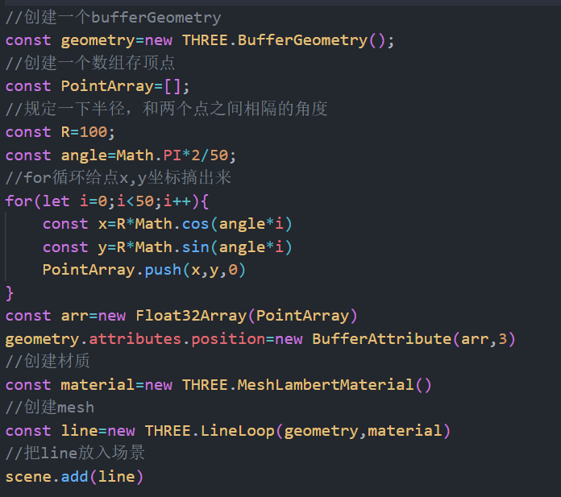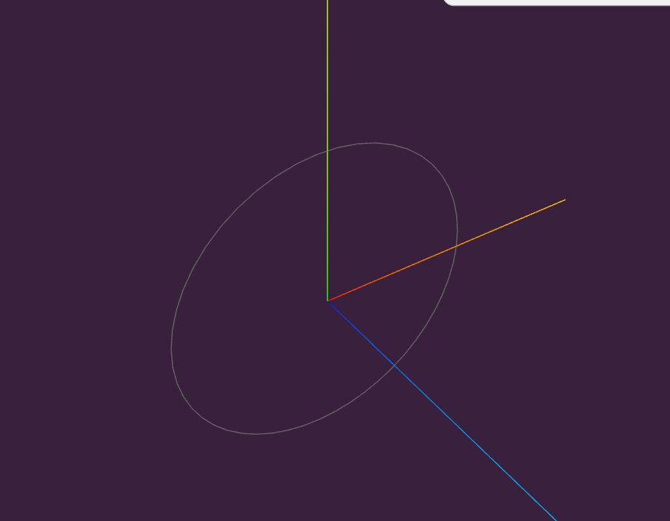

我们这样写虽然比webGL简单多了，但是还是很麻烦的，所以three为我们提供了一些封装。

这里先介绍一下buffergeometry的一个属性，setFrompoints。这个其实就是另一种设置顶点位置的方法，和我们之前的geometry.attribute.position设置一样，不过他的数组有点区别。

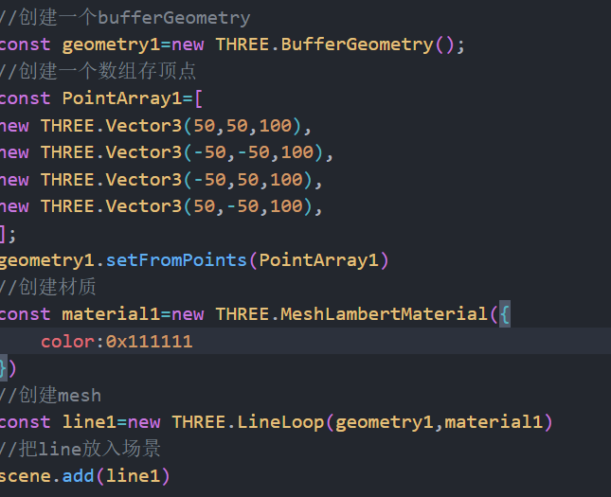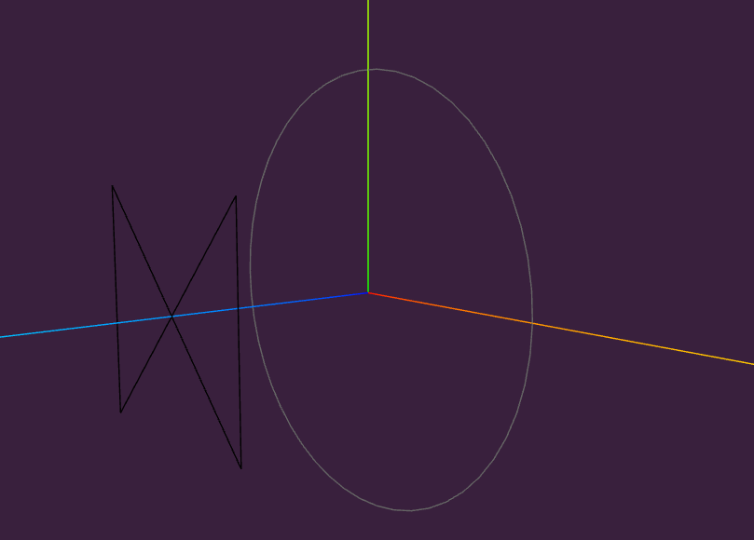

他的写法是数组里直接搞vector，省去了buffeAttribute这部。实际开发两种创建buffergeometry的方法按需求选择即可。

上面的方法画圆很费劲，要写一堆代码，其实three.js里面有提供曲线来解决这个问题

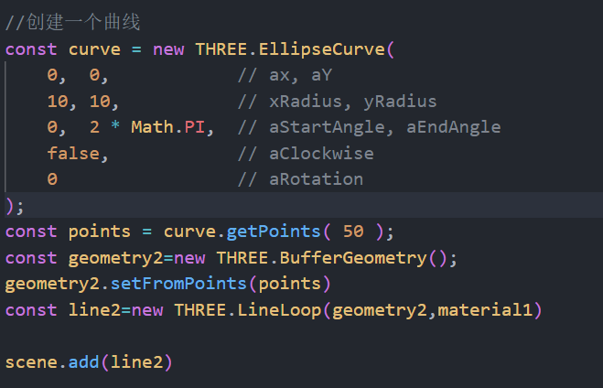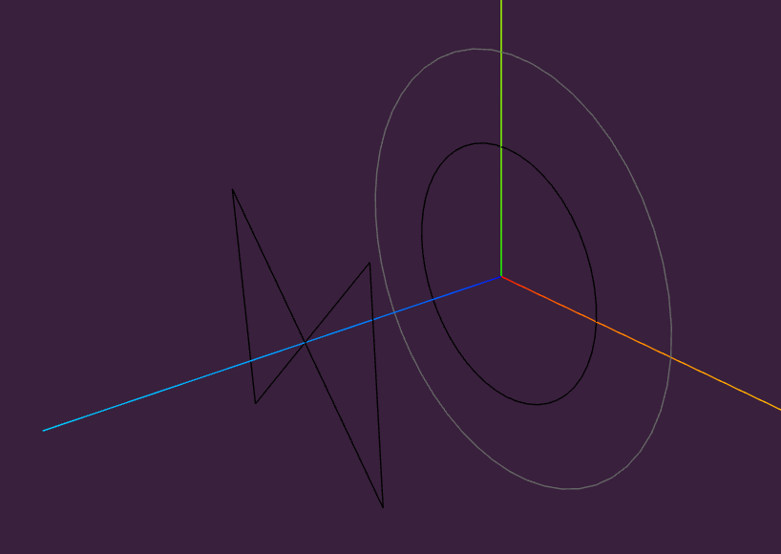效果这就出来了。大概就是创建曲线，通过曲线获得点数组，再把点数组给geometry。这其实就是曲线的用法，包括下面的样条曲线，贝塞尔曲线都是一样的。

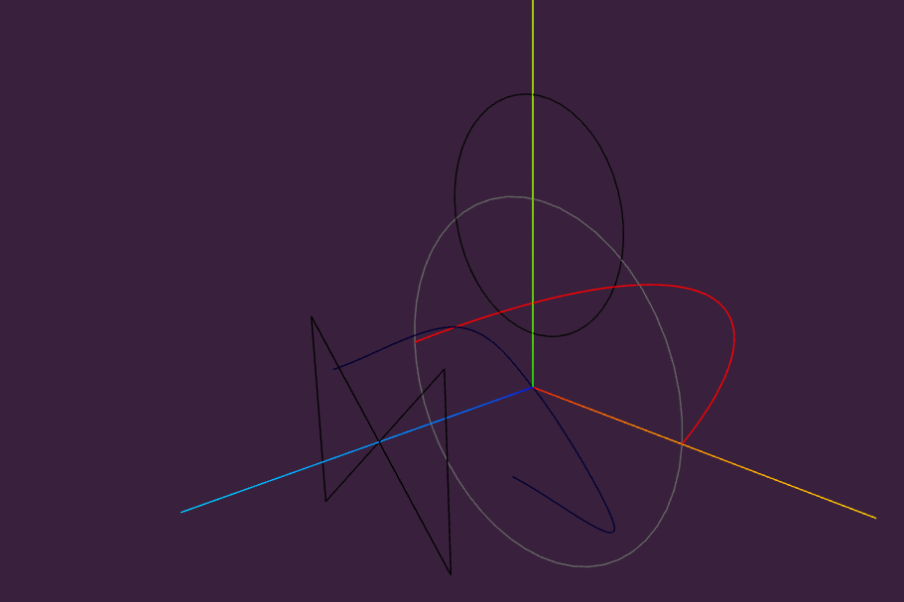都是那么画的。曲线这块逻辑就是创建曲线，通过getpoint方法拿到一些vector数组，把这个数组给buffegeometry的setfromGeometry就行了。

上面提到了样条曲线与贝塞尔曲线，其实他们的作用在实际的项目中是作飞线的。

下面是样条实现的飞线代码以及效果。

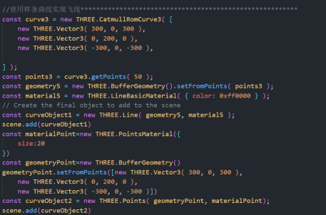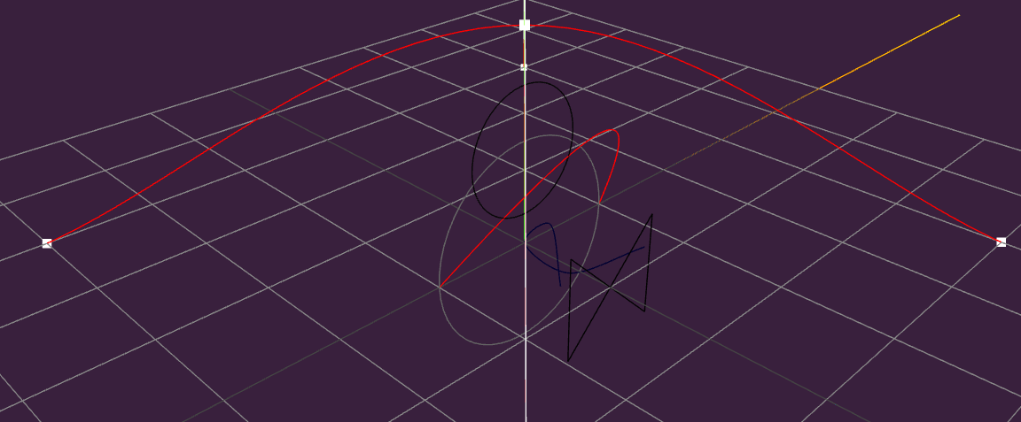

下面是贝塞尔曲线实现飞线的代码以及效果。

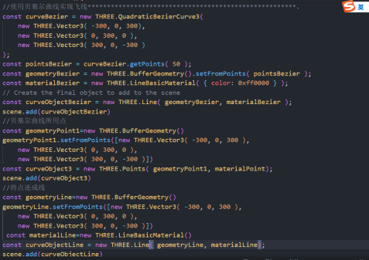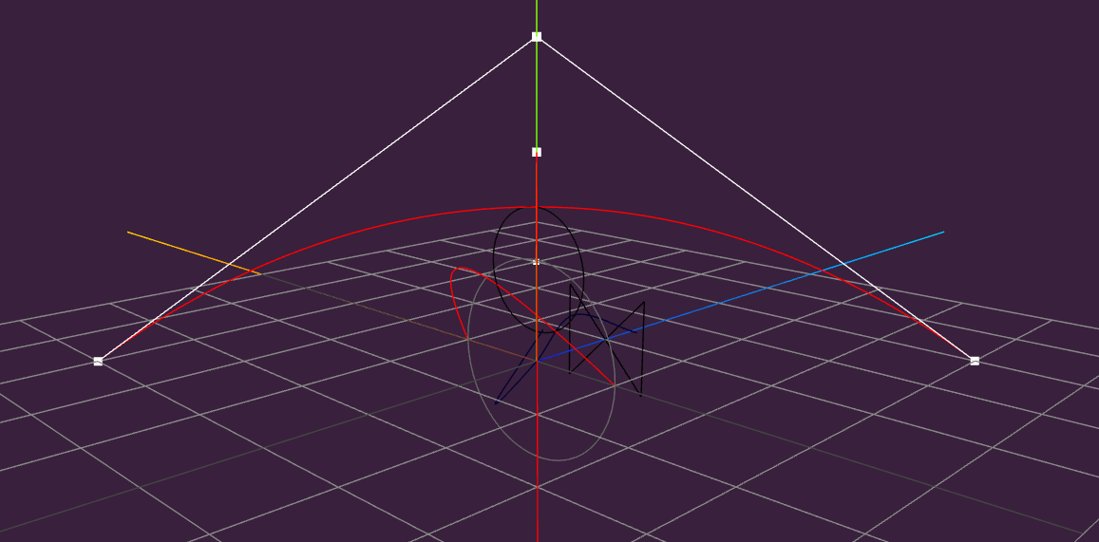

上面的效果包括点线实现辅助学习效果。实际项目中并不会有白色的那些东西，只会有一条飞线。实际项目中样条曲线和贝塞尔曲线自己选择用哪个。根据需求定。

**曲线拼接**

实际项目里一条曲线通常不是只有一种性质，比如：这是一条纯贝塞尔曲线，纯样条曲线。我们通常是将多条曲线拼接成一个新曲线，这个拼接曲线的API在文档里叫做curvePath。

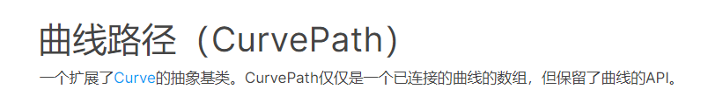

下面用两个直线和半个圆拼接成一个U型管玩玩。

创建两个三维线段曲线，再配合半个圆弧就能实现U型管效果。

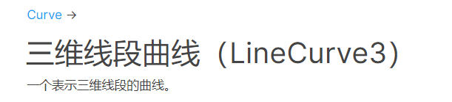代码和效果如下。

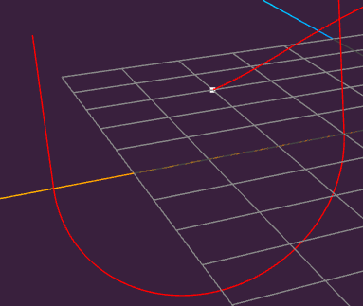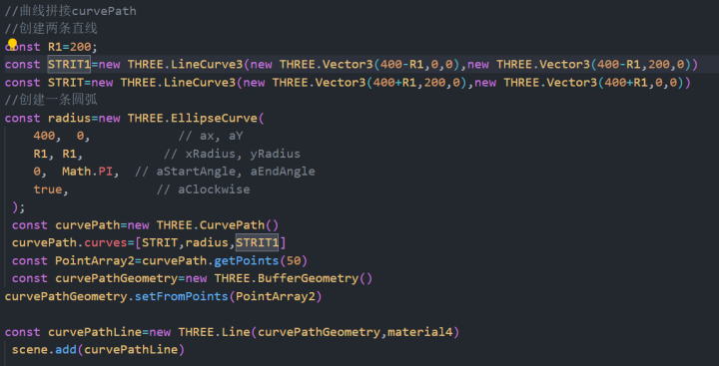

其实就是拼接一堆曲线生成一个新的曲线对象，挺简单的，唯一值得注意的一点就是拼接顺序问题。其实除了getPoint属性外，curve类里还有一个getSpacePoint属性他比getPoint强的地方就在于他的点是均匀分布的。可以自己试试比较他们的区别。

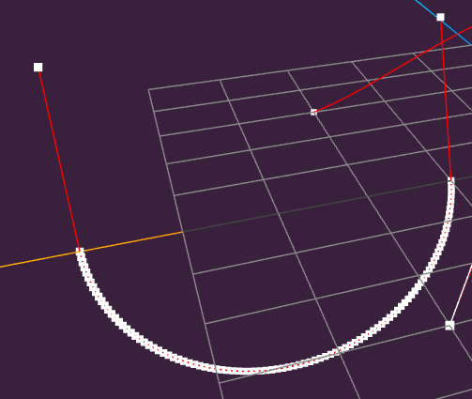这是getPoint的点分布。

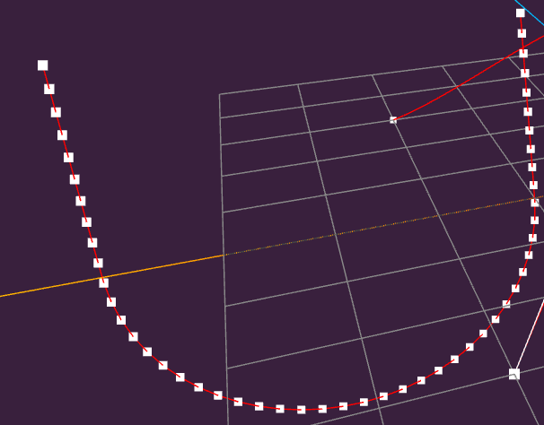这是getSpacePoint的点分布。

**下面是一个几何体TubeGeometry。**

这个几何体是生成管道的，基于曲线curve生成管道。按照文档写就行了，我们基于上面的那个U型管来造一个管道。

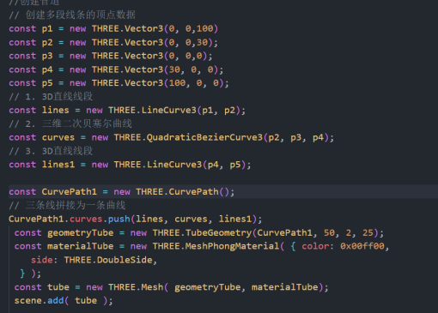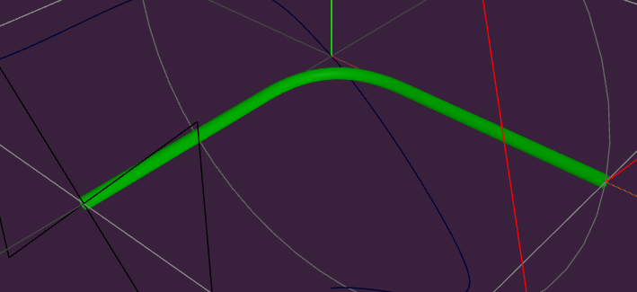

就是一个几何体，按照API来写就行了。

**旋转生成几何体**

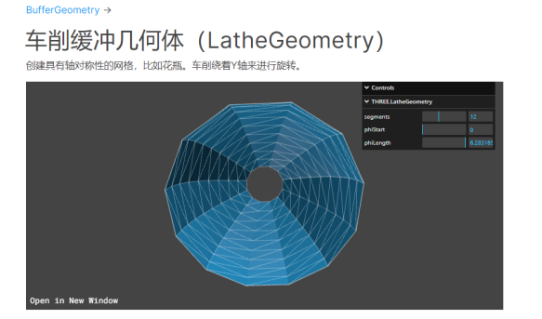按照文档写就行了，就是一个线绕Y轴旋转成面。

代码和效果如下。

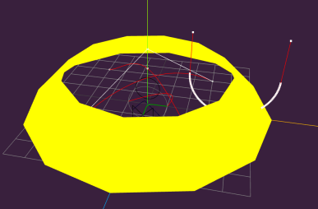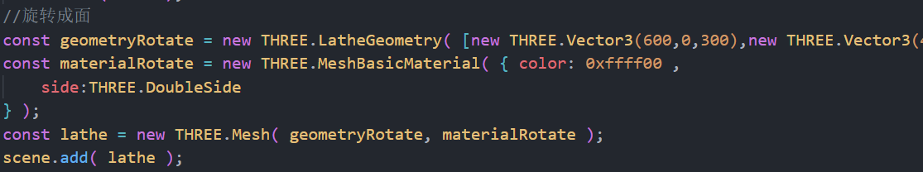

**关于形状几何体**

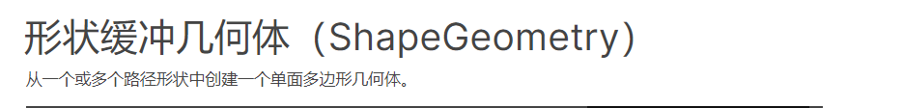

就是给他点他帮你填充成几何体的东西。代码效果如下。

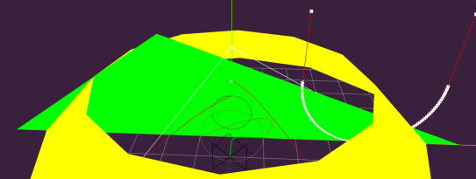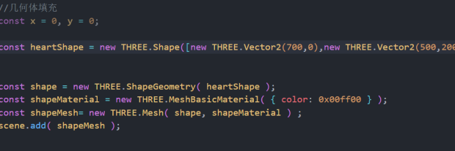

拿下了哦宝贝，只要给顶点他就能画出你想要的。记住了他的数组是二维向量数组。

**几何体拉伸**

给一个二维几何体拉伸成三维的，这就是几何体拉伸。

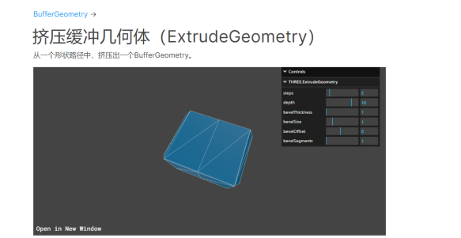代码如下。

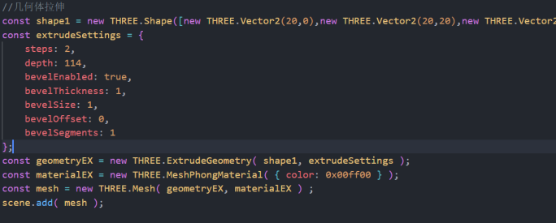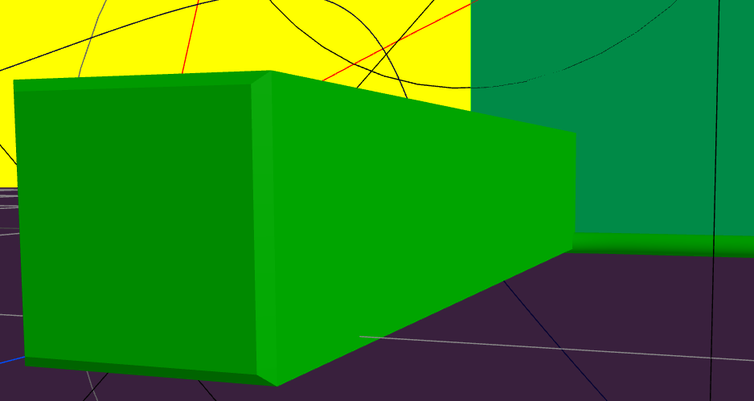

参数设置常用的就是倒角，depth之类的，用的时候查文档就行了。

**ExtrudeGeometry的扫描画法。**

其实还是上面那个几何体，不过他的参数设置发生了一些变化。有两个参数很重要，一个是他按照什么曲线拉伸，一个是拉伸方向上分段数。代码和效果如下。

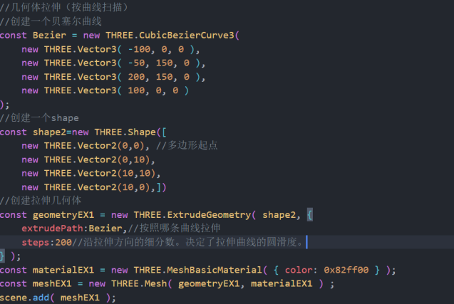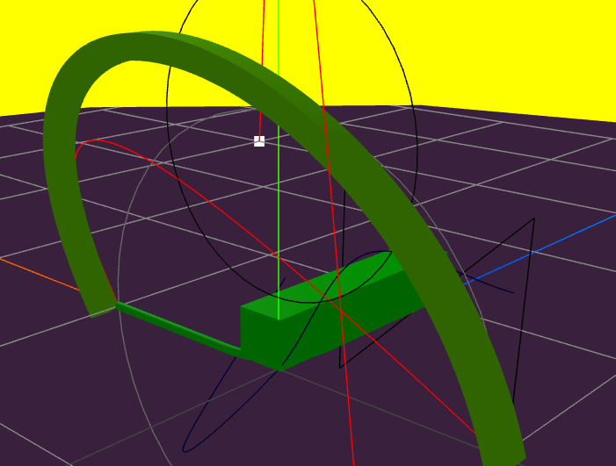

**关于shape**

上面的不管是shapeGeometry还是extrudeGeometry都得用一个shape作为参数。之前shape都是直接写vector3的，但是其实你打开文档会发现文档里都是用.lineTo或者.moveTo这些方式写的。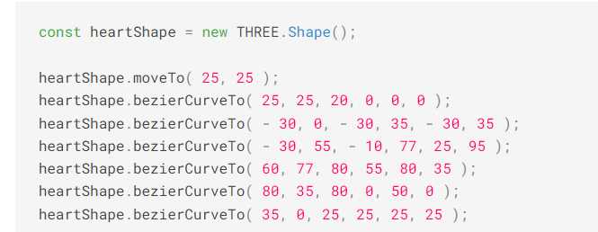下面以直线和圆弧为例演示一下这些shapeAPI怎么操作shape的。文档的shape里面没有这些API，其实是继承于其父类path。

我们操作API他的currentPoint也是会变的。

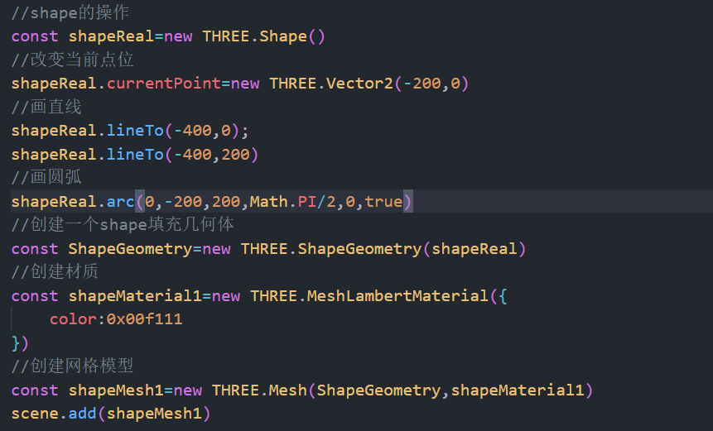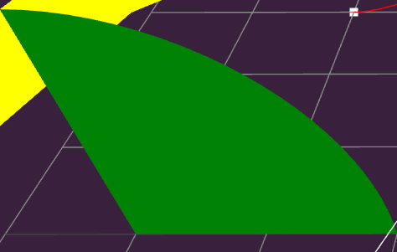

以上为代码效果，其实还有一种圆弧，absarc这个绝对圆弧。arc这个相对圆弧是以最后一次移动的currentPoint来当坐标原点 的。绝对圆弧则是永远以0，0为坐标原点。。。。。

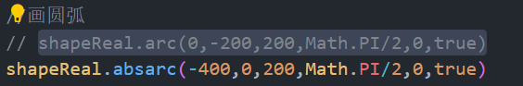同样的效果两种对比一下就知道区别了，无非是坐标原点不一样。

**Shape内孔**

有时候shape内部需要一些孔洞，这时候就要用到内孔属性了。

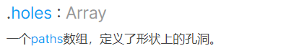一个path数组，他会根据path创建出来数组。很简单的一个东西，代码和效果如下。

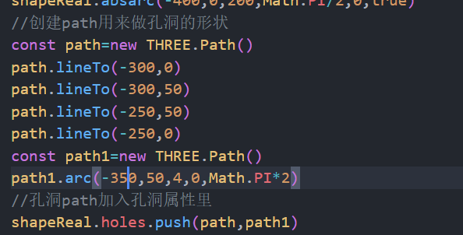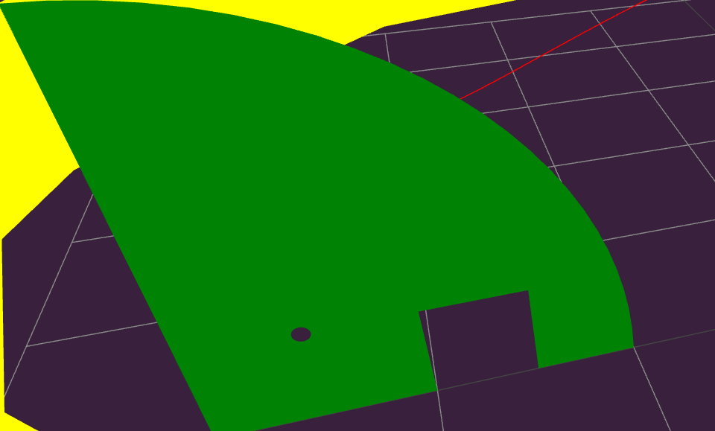

这就是孔洞。

**模型边界线几何体**

毕竟three是一个做大屏的，所以需要加载一些轮廓线，这时候我们这个模型边界几何体就发挥作用了。他就是搞轮廓线的。

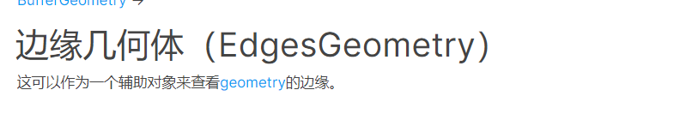

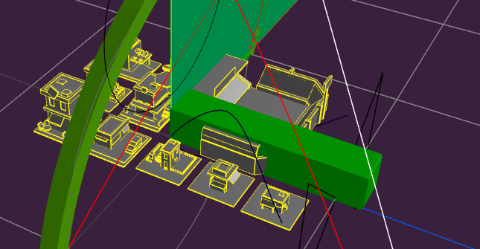

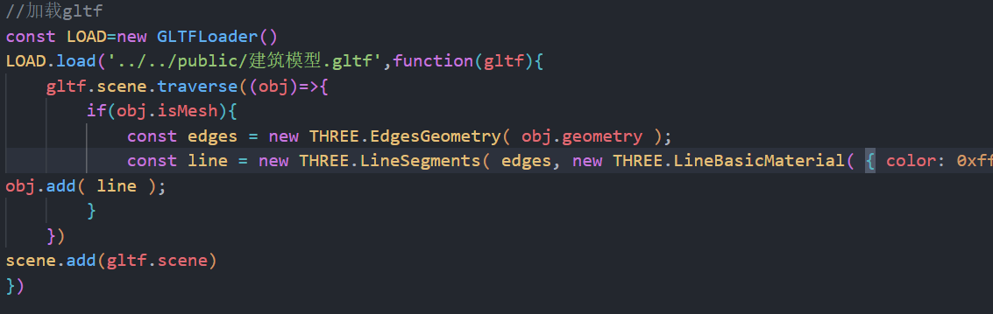

代码和实现效果如上。

**几何体顶点颜色数据**

之前坐标，法线，索引，UV都说了，这里说一下颜色吧，这玩意其实跟webGL一样。WebGL里面vertexAttribPointer传顶点，不但要传位置还要传颜色。这个颜色数据就是和webGL里传给gl_Fragcolor的东西一样。写法和之前的法线和坐标一样。下面是代码与实现效果。

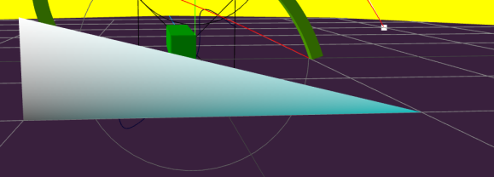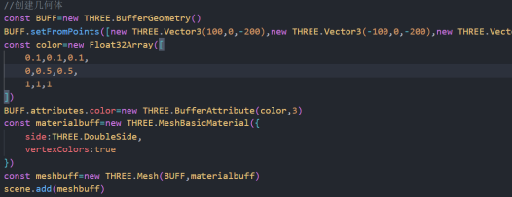成功实现效果，注意一下material里的顶点颜色开着就行。其实就是vertexAttribPointer传颜色给gl_FragColor实现一个插值渐变效果哈哈哈哈。

**线的渐变效果**

上面写的是顶点的颜色属性，这个其实可以理解成为顶点颜色属性的应用。我们对顶点颜色进行一系列的操作实现一个色彩渐变的线条效果。并没有添加什么新东西。我们做一个红绿渐变的样条曲线，代码和效果如下:

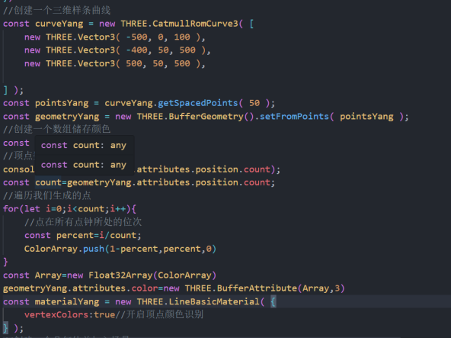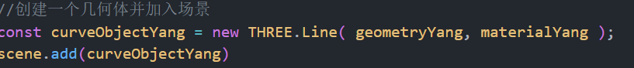

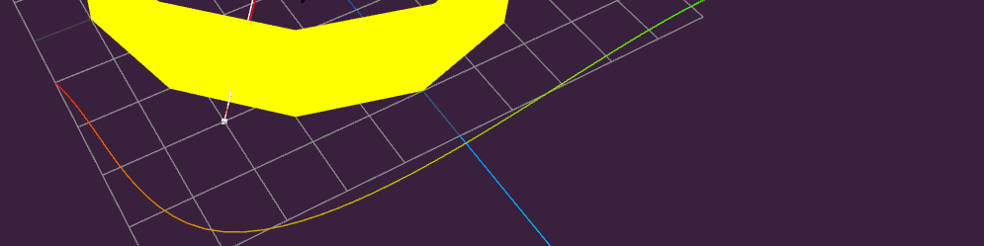

核心其实就是拿到顶点数量，然后给颜色数组挨个顶点按照比例赋值，类似于插值。非常透彻。

其实还有一种方法实现线的渐变，那就是颜色混合。他是color里的一个属性，靠这个属性一样能实现渐变效果。代码和效果如下：

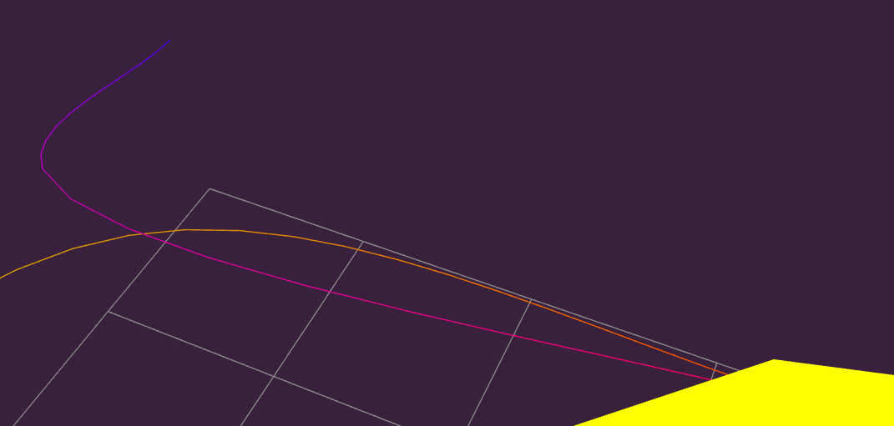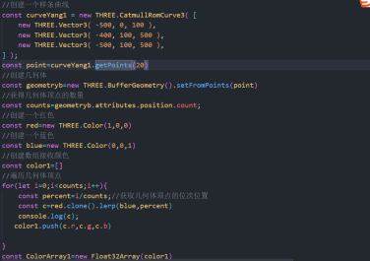

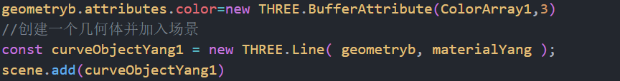

其实就是用了一个颜色的lerp方法，通过百分比拿到过程中的插值，把插值的RGB分别给数组，然后把数组给顶点颜色就行了。

**关于GLTF几何体的顶点**

管他是GLTF模型还是THREE自己创建的几何体都有顶点属性，我们操作都按照geometry的方法操作。下面以一个山地geometry的gltf模型来对模型顶点操作来进行一个演示：

先加载gltf模型：

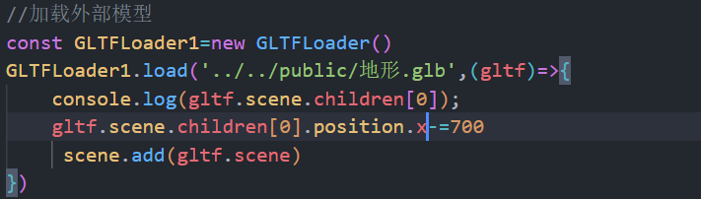

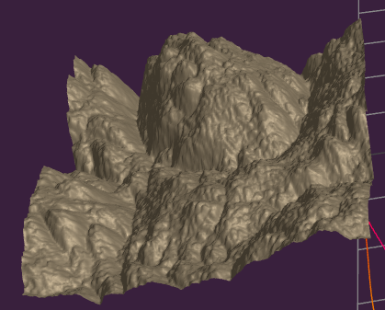现在我们通过buffAttribute这个顶点属性的方法，来对顶点进行遍历，让这个地形看起来更加陡峭。

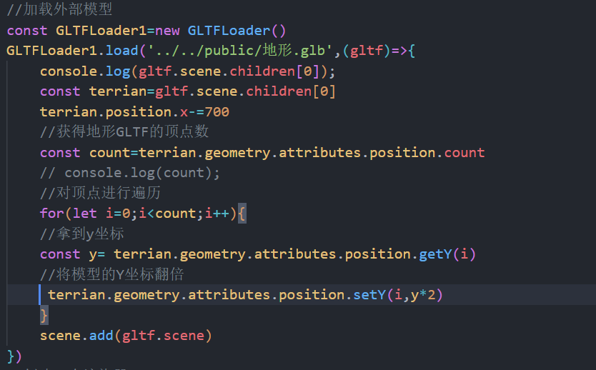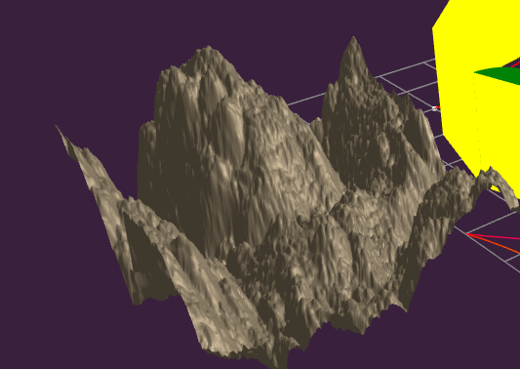

我们还可以根据高度坐标对这个地形模型的颜色进行一个改变，实现比较酷的可视化效果。

下面是效果和代码。

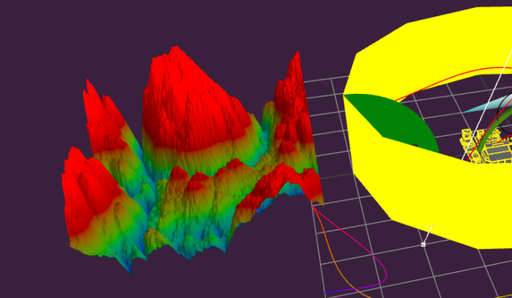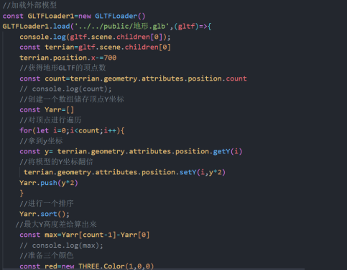

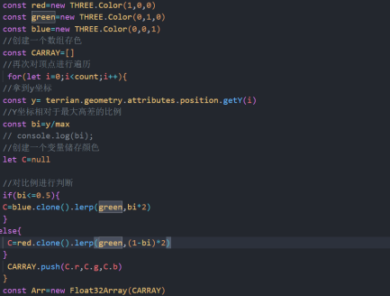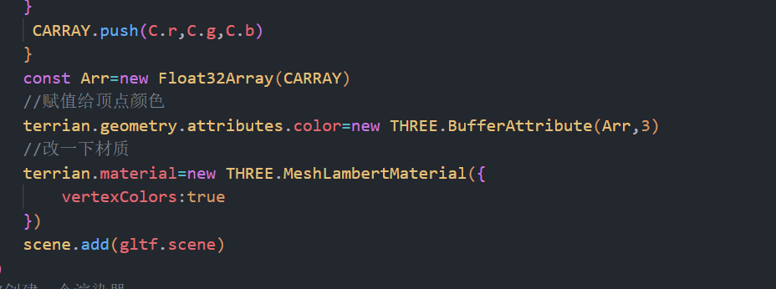

## 关于相机理论

前面写了透视投影相机，这里介绍一下正交投影相机。用的很少基本只在2D图里用

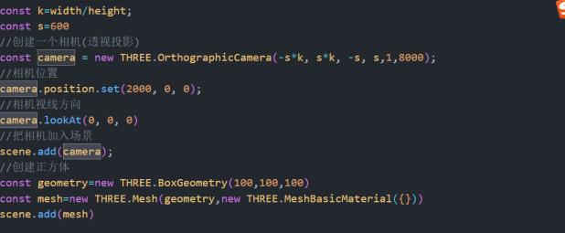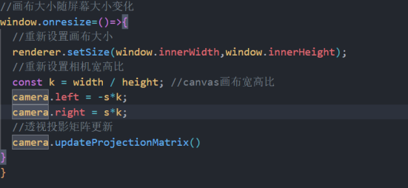

也是左右前后上下，自适应onresize也是重整宽高比然后update投影。

**包围盒**

包围盒在文档里面的名字叫BOX3，他其实就是在一个mesh网格模型外面套了一个盒子，把mesh里所有点的x,y,z最小值和最大值搞成两个vec3向量，方便进行操作。同时可以根据包围盒的中心坐标以及大小，来准确的判断一个不规则模型的大小以及场景中的位置。

下面是包围盒的创建，获得包围盒大小，获取包围盒中心的代码以及控制台打印的结果。

其他看文档就行了，都是差不多的东西。

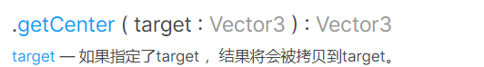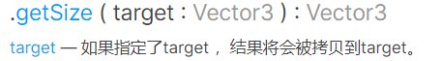

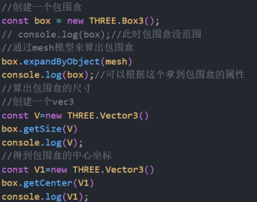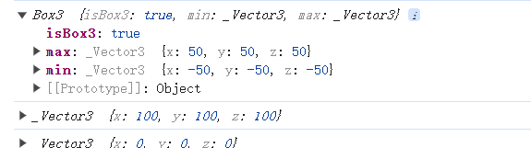

包围盒个人暂时理解为几何体位置大小的一个延伸，我们可以通过包围盒窥见几何体的一部分属性，使操作几何体变得更加方便一些。

下面加载一个地图练习一下，正交投影相机和包围盒。代码和效果如下：

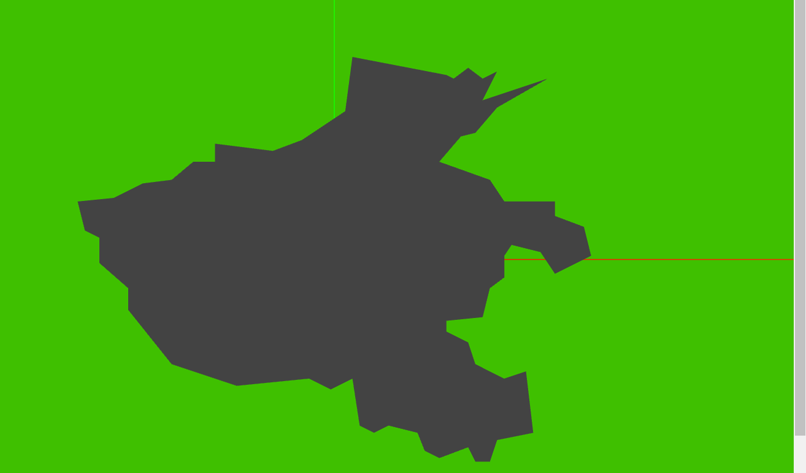

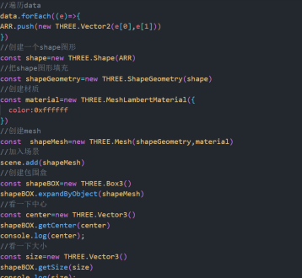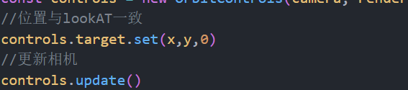

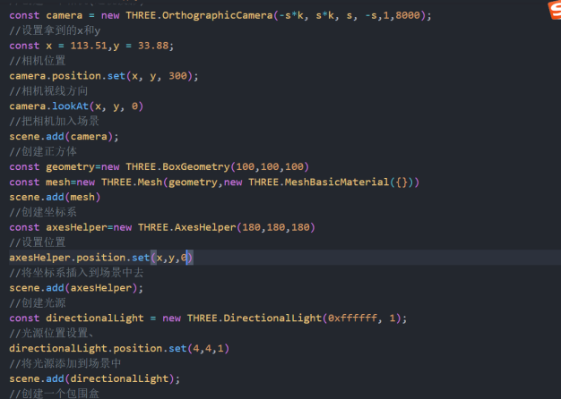

**既然是相机的章节那么这里就把相机的应用给补全吧！**

我决定用一个小demo来演示相机的操作。

**先创建一个管道模型，这是上面的知识点**

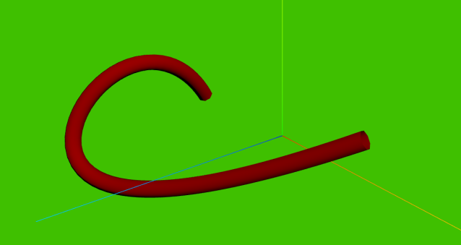管道模型创建完毕。下面给他贴个纹理让他更好看一点。

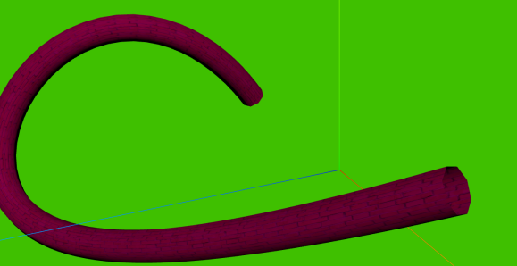OK现在也是好看了。

**下面我们通过相机参数调整来实现管道漫游**

先弄到生成管道的曲线里点的坐标：

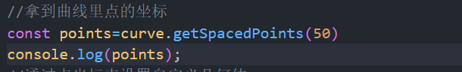坐标拿到了下面把相机的位置设置到管道里。同时设置他的lookAt参数。

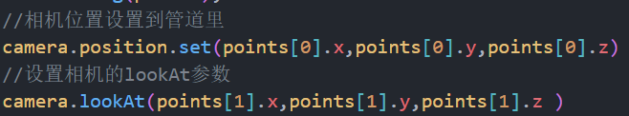

只要让相机在前一个坐标的位置，lookAt设置到下一个点的位置就能实现在管道里走的效果。

LookAt参数设置时如果用了orbitControl那我们要设置他的Target与lookAt一致否则我们前面的lookAt会被他内部默认操作覆盖掉。



**让他动起来。这里就要用到相机动画。**

**相机动画，其实就是请求动画帧requestAnimationFrame这玩意配合上camra的位置变化形成的。**

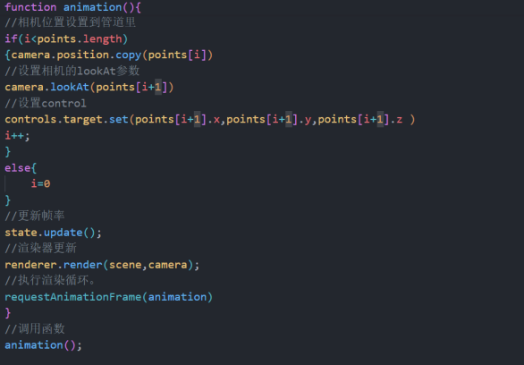这样就实现了。

物体旋转除了旋转物体本身外也可以旋转相机，这就是相机的另一个参数：上方向。

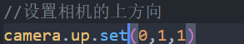这么设置相机的角度变化。

**相机控件的平移缩放旋转是可以有限度的。**

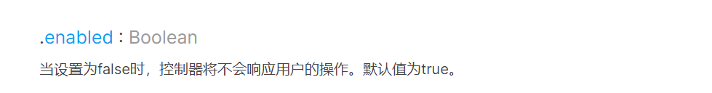

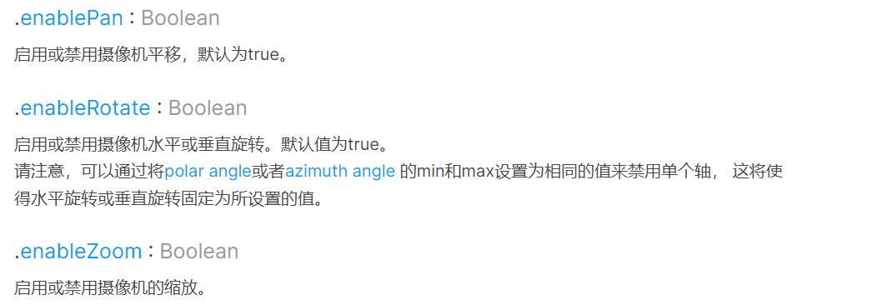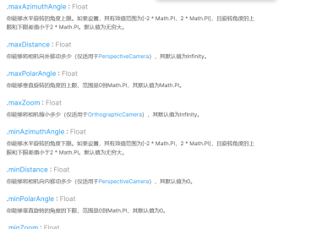

大概就是通过这些属性来调节相机的限度。看看就行了，这种东西本来就是看文档写的。

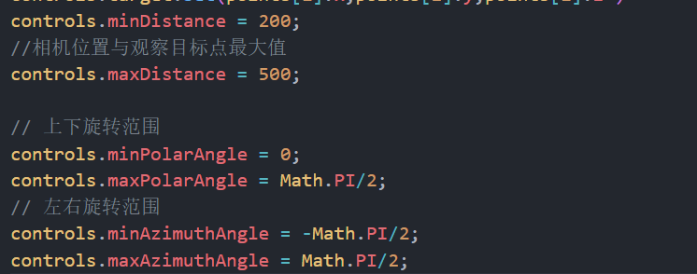

硬要代码就是上面这些了。

还有一个相机轨道控制库和orbitControl语法一样，只不过操作方法不同

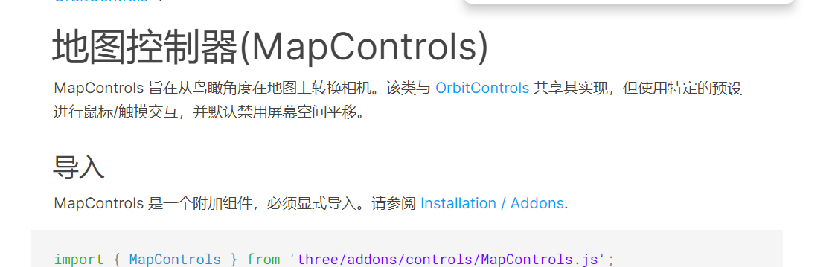

看看文档得了，也没啥难的。他其实是orbitControl的一个子类。

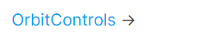只是多了自己的一些独特的东西。没啥特别的。

## 光照和阴影

既然three.js是对标的现实场景，那必须要有影子。光照在前面介绍了很多什么点光源什么平行光。这里再介绍一个新的光源:聚光灯光源，顾名思义这个光源的光是发散的。下面是聚光灯光源的代码和实现效果：

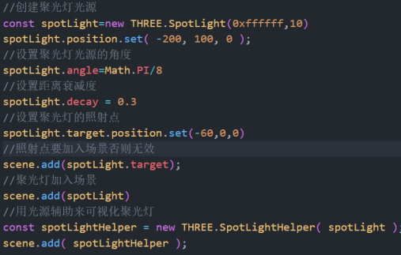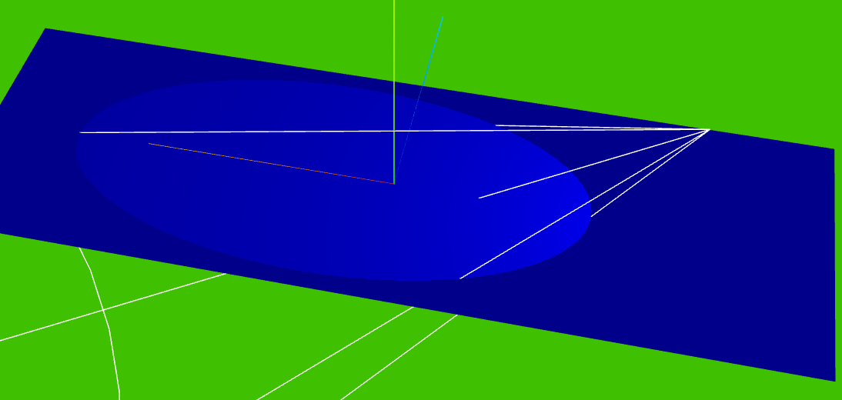:

其实这个光源和其他光源原理是一样的，创建光，然后加入场景。但是他又和其他光不同，他的参数里多了几个，像角度参数，距离衰减参数，以及target参数。这几个参数代表的就是这个光的特点，他其实就相当于监狱里的探照灯一般。自己设置一下参数就都明白了。有不明白的地方多看文档自然也就懂了。

**关于阴影**

Three.js场景里默认是没有阴影的，我们想有阴影我们就要进行一系列操作，其中大概包括renderer渲染器设置，light光源设置，mesh物体设置三部分以及设置阴影相机。以平行光为例:下面就是具体的代码与阴影效果。

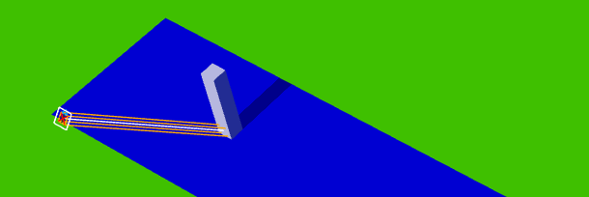

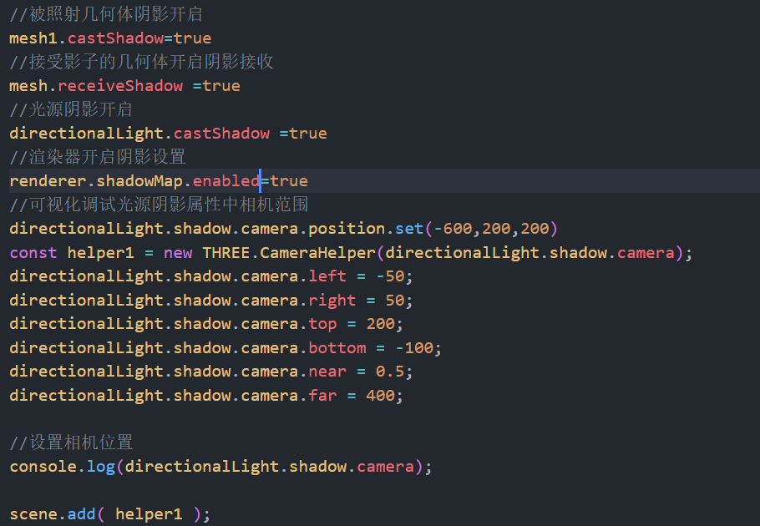

这里有一点要注意，就是这个camera的设置决定了阴影范围，在camera范围内的可以有阴影，不在就没有。

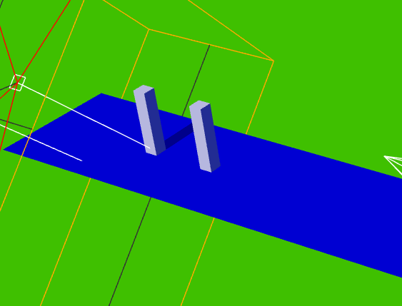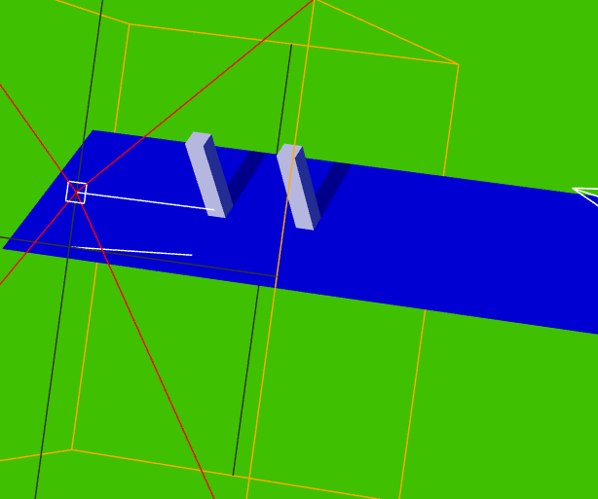

所以要根据需求调试相机达到目标效果。

**阴影像素问题**

现实中的影子都是有边的也就是过渡效果，很少像上面一样泾渭分明，这个效果其实在directionLigth里的shadow属性里的mapSize和radius有介绍的。看文档设置就差不多了。

前者调试的是影子的锯齿感，后者是弱化影子边缘的东西。效果差不多。其实相机设置特大也有这种效果。可以自己调试一下试试！

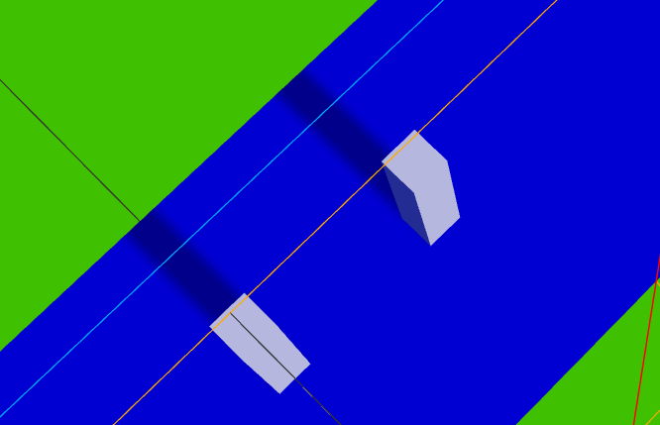

**下面以工厂案例的光照来进行一个光照的练习**

加载环境光和环境贴图，效果如下。可以自己写写试试，这里就不多说了。

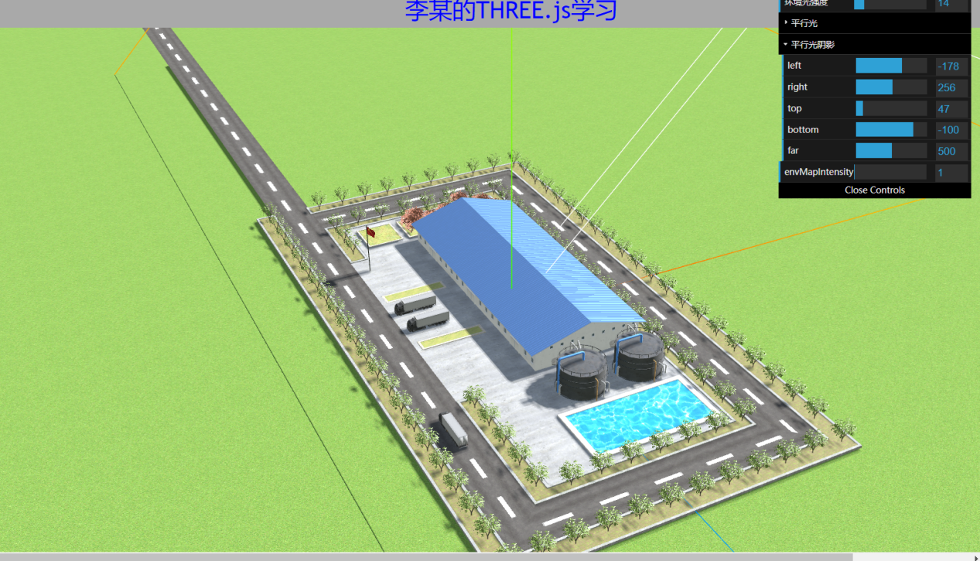

**关于点精灵图网格模型**

这是一种写法和用途都极为特别的网格模型，具体可以看文档，他默认就是一个正方形。他不用geometry他自带geometry。这就是他和其他mesh网格模型的区别之一。

文档中是这样创造点精灵模型的

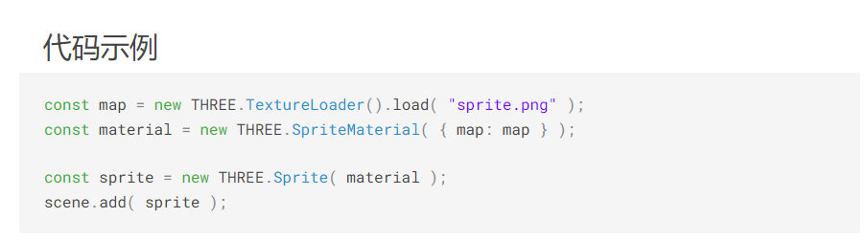

下面用具体代码来表示一下他的特殊之处。

代码和效果如下:

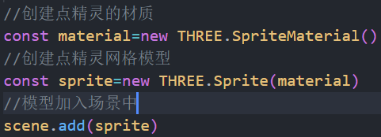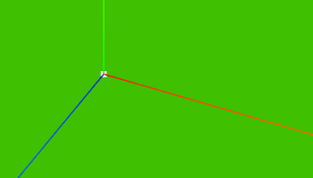

这里我们创建了一个简单的点精灵就是图中的那个白点。这就是点精灵。

点精灵这个矩形的默认值很小，我们可以通过他自带的.scale方法来对矩形的宽高进行一个缩放，他的Z无法缩放，因为他默认就是一个二维的东西。

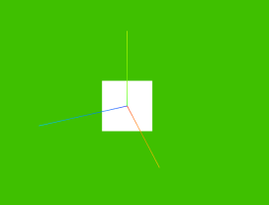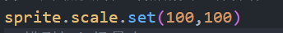

这样看起来就大了一些了。他也有一个特点就是我们无论怎么旋转相机，看到的都是他的正面，永远都看不到他的其他面。

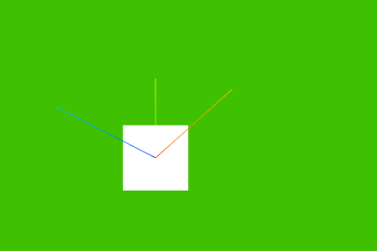自己转一下就能发现他与传统的geometry的不同之处。

既然他只要一面，那就说明他能很好的节约性能，我们通常用他配合上一个看上去是三维的贴图来替代一个真正的三维物体，以此来提高性能。

**贴图方法如下:**

其实他的贴图和其他材质的贴图没啥区别都是通过map属性加载texture。

我们贴个雨滴为例吧。

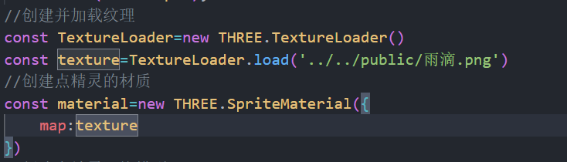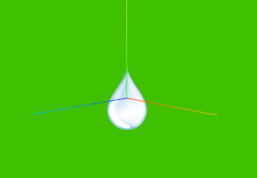

这样子就用一个贴图配合精灵图形成了一个视觉上的三维雨滴。真画一个这么圆润的雨滴需要的三角形数量是非常多的，这个雨滴就解决了性能问题。

**其实就把他当成一个正常的材质就行了，包括设置透明度和原来的普通材质都是一样的。贴图透明都是一样的操作。给材质加上transParent就行了。**

**精灵图的位置问题**

其实都是从object3D继承的，也是设置position属性，我们给我们上面的效果加一个position属性。

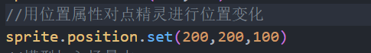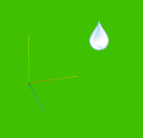

**可以看到我们雨滴的位置发生了变化。**

**模拟下雨效果**

之前做了一个工厂案例，我们可以给他加上一个下雨的效果。业务逻辑其实就是用随机数在一个范围内生成多个雨滴，再配合关键帧动画requestAnimationFrame让雨滴动起来。

代码和效果如下:

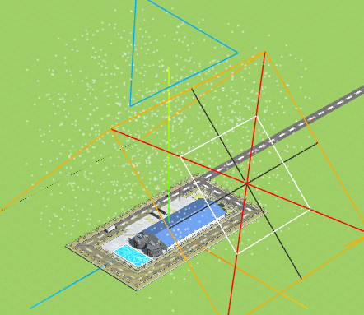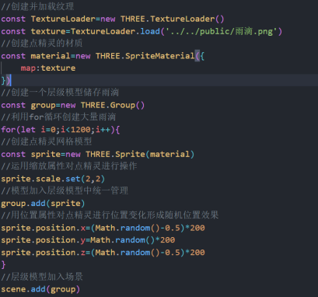可以看到通过这些代码生成了一堆的雨滴，但模拟下雨效果则是需要雨滴动起来，这时候用关键帧动画就行了。

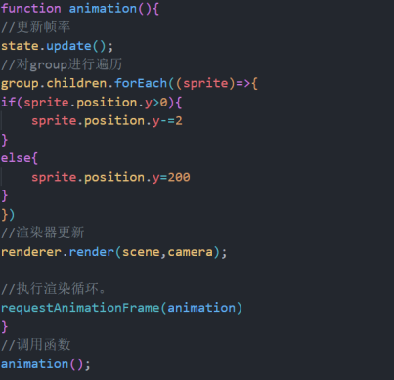再加上这段代码就实现了下雨的效果了。

## 关于场景后处理

场景后处理其实和他的名字一样在最后对我们的场景进行一个处理。就像是PS与图片之间的关系一样。场景后处理其实核心步骤是五步:1.引入composer组合器并实例化。2.引入renderpass并加入组合器3.引入你想要的后处理效果并进行参数设置4.后处理效果加入组合器。5.composerrender 就是这么简单的几步下面进行代码和效果演示:

先创建三个正方体:

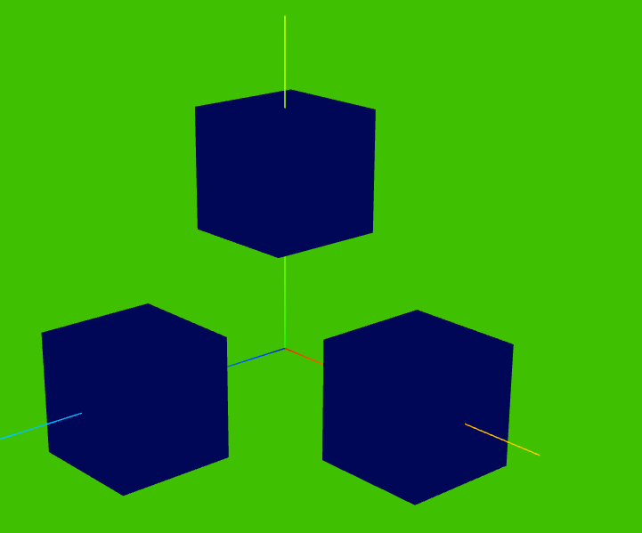正方体创建完毕之后就到了正文部分了。

就是上面那几步代码和效果如下。

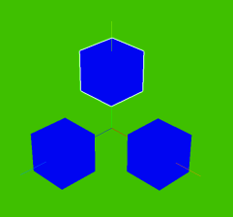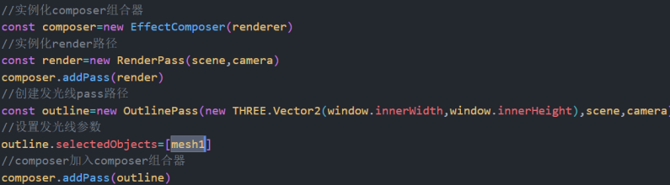

完成了初始化发光线：还可以对发光线的参数进行设置让他更好看一点设置样式

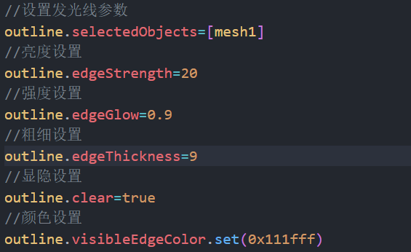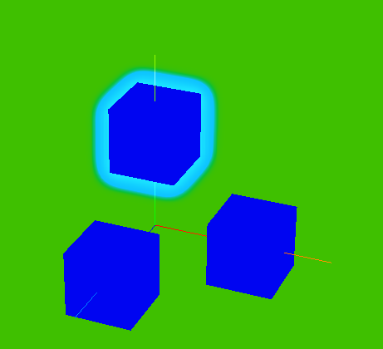

通过样式设置可以让发光线更好看更酷炫一些。

Bloom发光通道设置上面设置的是发光线pass其实three.js提供了很多的后处理路径，下面用发光通道来实现一个后处理。熟悉一下：

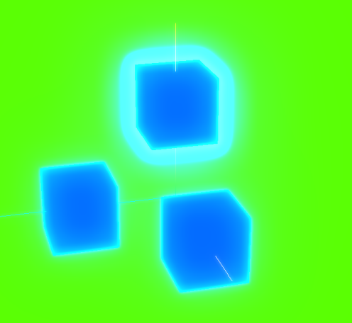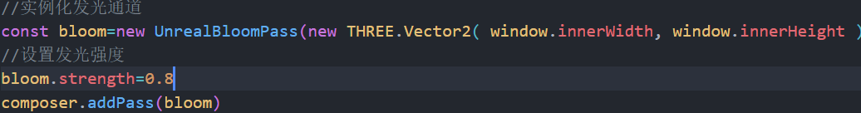其实都符合上面的五步，引入，实例化，设置参数，加入组合器。Composer.render实现渲染更新。

组合器里面可以有多个后处理，只管addPass就行了，后处理是可以叠加的。

后处理可以在官方案例库里通过搜索看案例，然后就是照着写就行了。

**下面给之前做的工厂案例添加后处理。**

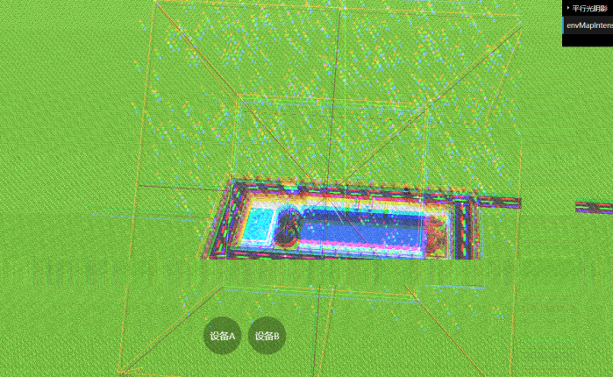OK也是加上了。自己可以加个试试。这里加了两个后处理，一个是屏幕抖动，一个是根据UI控制模型发光线。

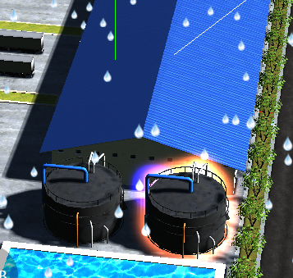这里会发现有颜色偏差。解决颜色偏差之前写过，是在renderer里面设置一个outinputing这玩意。这里原理也差不多。因为如果我们用了后处理，composer就替代了render。这里用了一个shaderpass来矫正composer的渲染。

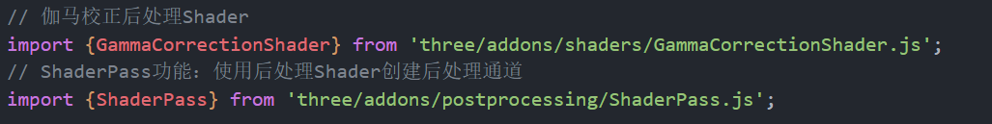

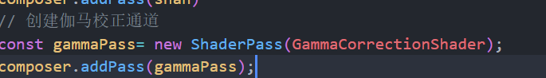

伽马矫正后结果就是这样的：

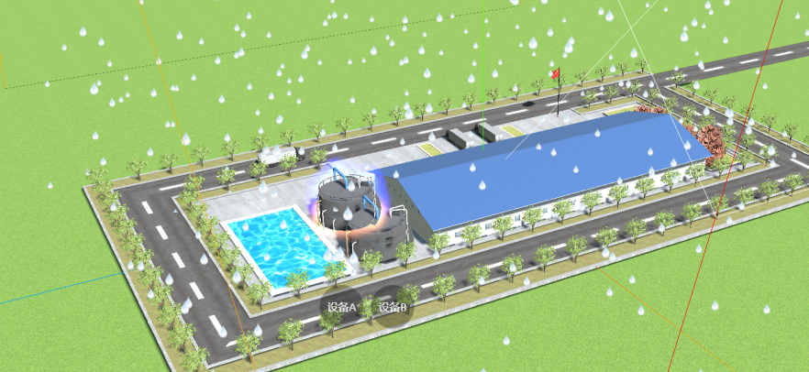非常的有效。

其实我们把模型放大了就会出现这样的锯齿。

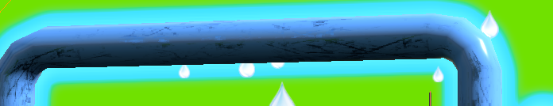

之前后处理也是renderer的一个参数设置的。因为render没了所以我们要composer里面加后处理了。其实抗锯齿有很多方法，这里介绍两种常用的SMAA和FXAA。都是通过后处理解决锯齿的。

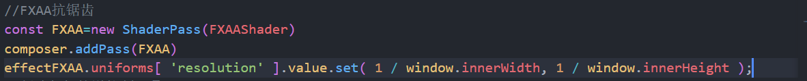

锯齿效果没了，这就是FXAA用一个shader配合shaderPass实现后处理。

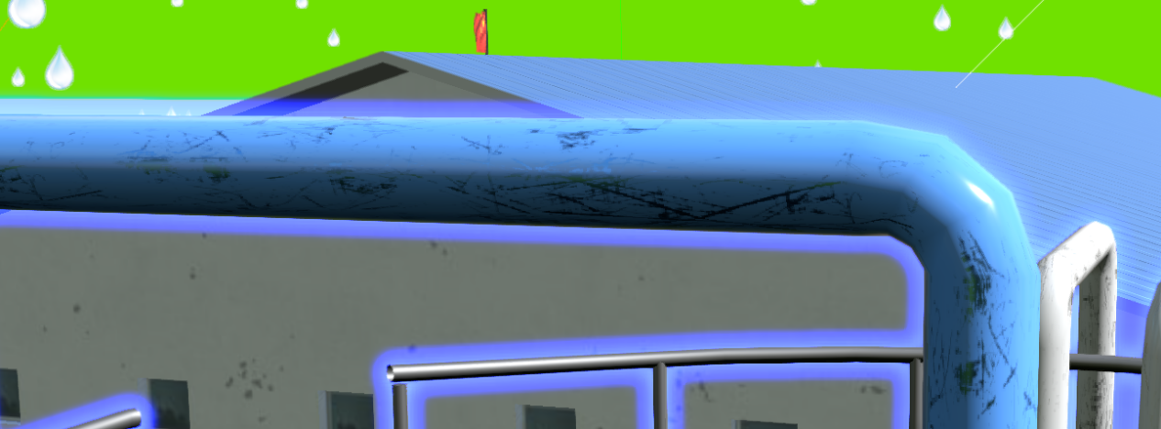

处理效果很好。

SMAA更简单。



这个抗锯齿效果没上面的好，自己看着选吧。

## 射线拾取模型问题

上面后处理我们用的是一个UI按钮来点击设备A给设备A添加一个后处理的效果。

这里我们要用一种更高端的方法，通过射线来拾取模型从而实现后处理效果。

既然是射线拾取模型就要从射线说起:

**射线ray**其实就是我们小学学的射线:从一个点开始朝着一个方向无线延伸的线。这也就决定了射线要有两个参数:起始点和射线延伸方向，文档中也是这么描述的。

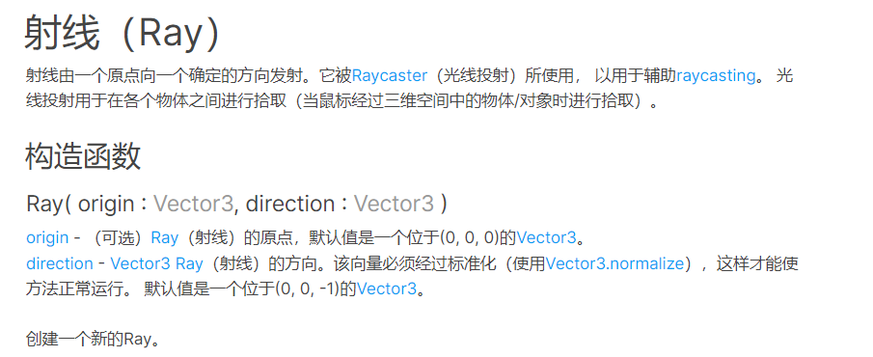

下面我们创建一个射线看看他的属性。

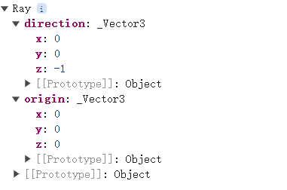我们创建一个射线不给他任何的参数默认就是这样的。我们可以通过设置参数或者是用属性来调整ray的起始点和方向。

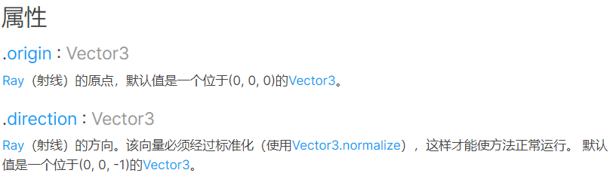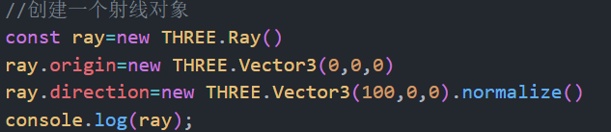

想要拾取模型光有射线不行，还要有一个射线几何计算。

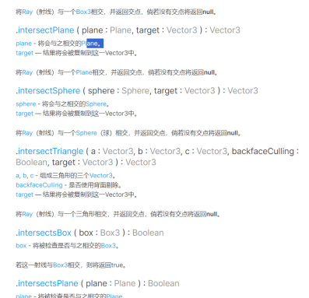这一堆intersect 都是计算射线与谁相交的几何算法，这其实就是我们拾取的一个核心。我们以三角形为例。

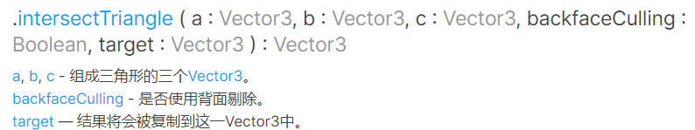文档中是这么定义的，我们照着文档里写就行了。

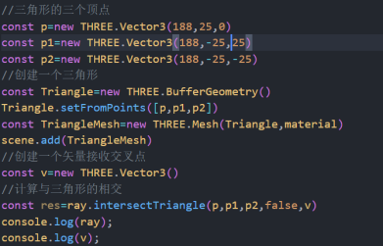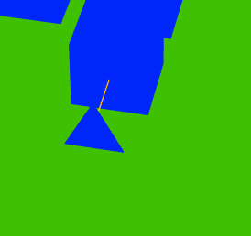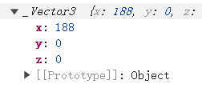

按照文档里的写法我们可以发现最后射线与三角形的交点给了我们接收他的V，其实如果背面剔除开了就没有交点了因为他是在背面设进去的，这个自己试试就知道啥意思了。Res可以看是否相交，自己在控制台看看就行了。

**其实拾取模型的核心并不是ray**，ray只是一个数学库。拾取模型用的是**Raycaster**光线拾取来捕获模型。

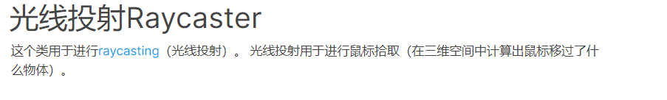

我们用这个光线投射是基于上面ray的基础上的，因为光线投射要首先有一个光线。这个光线就是上面那个ray。我们依照文档创建了一个光线投射对象，并进行ray的参数设置:

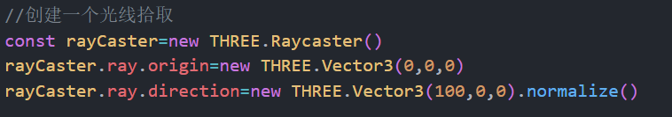

之后我们可以用一个几何计算方法来计算和哪些几何体相交并返回相交数据的数组。

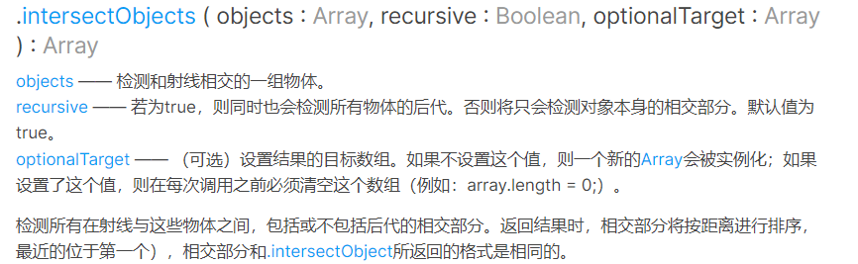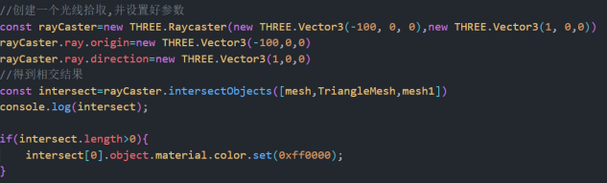

这个射线拾取要注意一点，如果你后期改变模型的位置会出现一个问题。就是模型重合，虽然渲染出来的模型位置变了，但实际上是没变的，我们要用updateWorldMatrix这个东西来更新一下才能被拾取到，不然会拾取到一堆重合的。拾取效果如下:

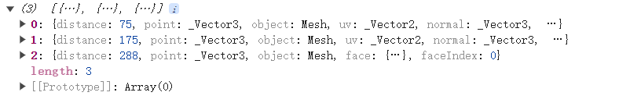

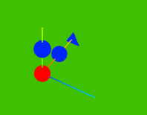材质开了背面剔除所以沿X轴拾取的交点只有正面的三个。

有了这个做理论基础我们就可以实现点击操作模型的效果了。不过在这之前先要讲一下关于屏幕坐标系转换的问题，其实这个问题在webGL里面就有了，只不过搬到这里的。把屏幕坐标转换为设备坐标不过是一个简单的数学问题。屏幕坐标是左上为零零右下为1，1.这样一个区间，用高中数学算区间的方法横纵坐标都乘以二再减一就实现了。**记住y坐标要加一个负号。因为y坐标相对于常见坐标系是个反的。**

配合点击事件来打印一下设备坐标。

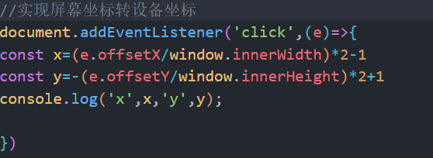**注:插一点前端知识，那就是这个e不但有offsetX这个参数控制位置，还有一个clientX来表示位置坐标。其实他俩的区别就是offsetX是从屏幕浏览器的左上角为坐标原点的。ClientX是从点击的元素的左上角为原点的。我们也可以用clientX算，不过要多一步就是把clientX换成offsetX然后再和上面一样，这个是一个前端的知识，记住就好了。**

**下面就要根据上面的知识就可以进行鼠标选中模型的操作了**

其实就是利用点击事件在点击的坐标处创建一条射线，这条射线必穿过我们点击地方的那个几何体，然后就可以拿到我们想要的模型。之后不管是对模型进行后处理或者是操作材质，都可以正常操作。代码和效果如下：

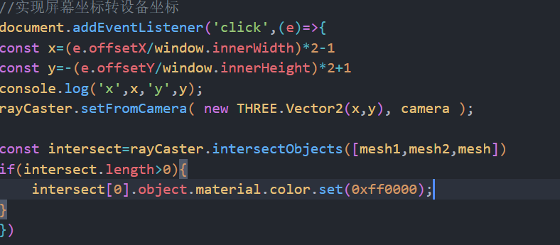其实只是借助setFromCamera这个方法不断的根据点击点的位置更新射线，从而选中不同的模型。

**注：这里有个自适应问题要明白，那就是我们的这个屏幕坐标转标准化设备坐标的时候一定要用innerwidth和innerHeight这两个window自带参数作为分母不然，当窗口大小改变时，会出现偏差，导致无法正常选中模型。**

**讲到这里就直接上demo进行操作，给我们之前的工厂案例进行一个点击罐子实现选中的效果，这样更高级一点，毕竟UI也挺影响感受的。下面是代码和效果:**

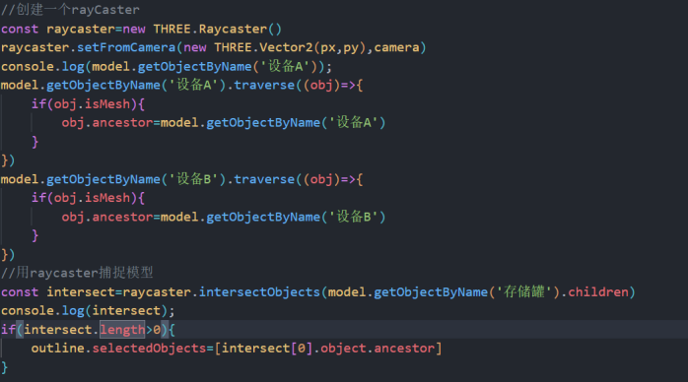这段代码里面注意的是一个选中问题。如果我们intersect就用我们选中的模型的化就会出现一个问题，他的子对象分的贼细，我们得到的永远都是储水罐的一部分，想要拿到整个部分就要把整个物体挂到他的一个部分上，这样操作就可以实现点一个部分选中整个的效果，不会出现下面这种情况。

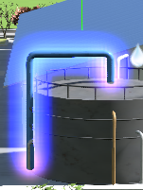只选中一部分。其实也可以用for循环来实现。一两个物体上面那样写就行了，多了之后就像下面这样写：

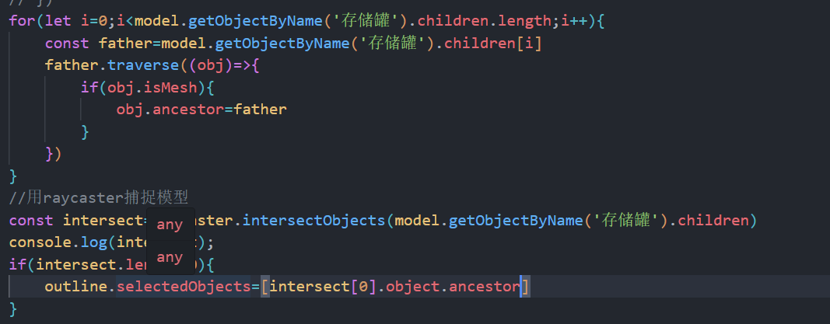

根据需要把，都一样的东西。

只要我们选中了模型我们就能用他的属性和方法，上面其实都是属性，其实也可以选中模型从而实现其内部的方法。比如我们用点精灵控制场景里面的东西。

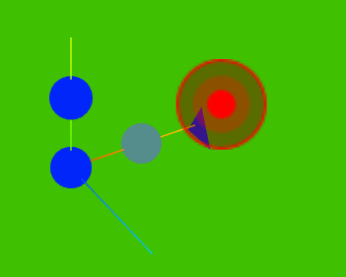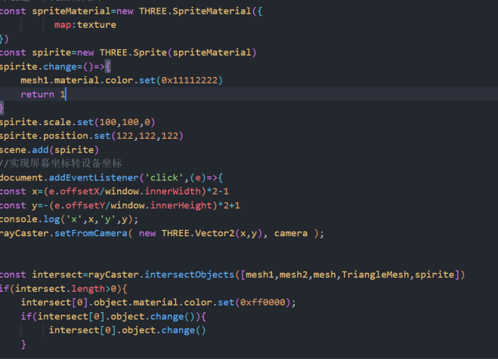

这样就实现了点击按钮改变场景效果。

## 标签标注场景

场景中的东西的属性，比如储水罐的水量，河流的水位，停车场的停车数量这种东西需要标注出来，如果我们用HTML配合CSS算屏幕中的x,y,z坐标可太费劲了。Three提供了CSSRender2D这类的方法，帮助实现场景中的物体标注。

我们写个简单代码来演示一下CSSrender2D这玩意的用法:



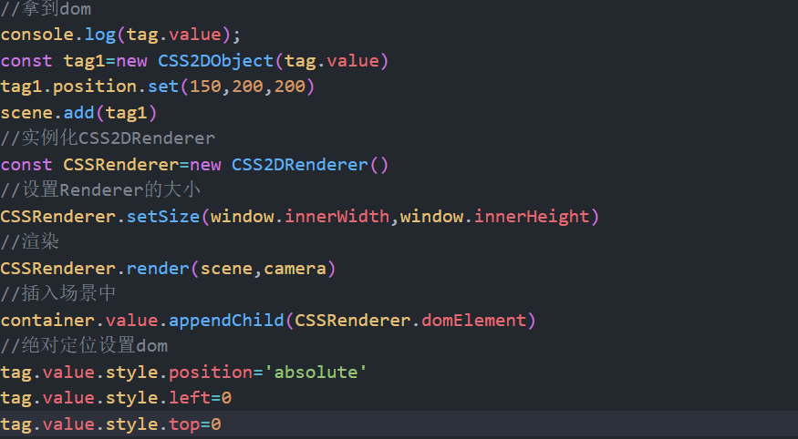

。

其实这玩意跟webGLrender的用法差不多。不过他多了一步引入。剩下的都一样，new实例化。SetSize设置画布大小然后执行render方法渲染。不过他渲染的不是寻常的geometry而是把通过css2DObject生成的标签物体渲染出来。两个render其实是两个画布。所以要用CSS原生方法把画布定位成重合的。这样的效果是非常好的，实现了标签标注效果。

**上面的代码绝对定位写错了，把tag.value换成CSSrenderer.domElement就行了，我们定位的是画布不是标签。**

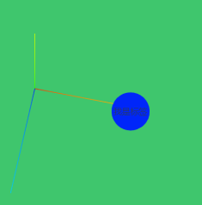我们也可以用选择器选择HTML标签改变标注样式。像这样：

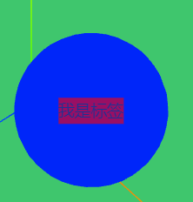标签的样式其实都是通过CSS确定的。**注：这里有一个要注意的点是两个渲染器 画布要实现重合，当一个画布的位置大小变化时，另一个也要做相对应的变化。**

因为标签是另一个HTML的dom元素。他在下面会出现被遮挡的情况，而他在上面也会有一个问题就是他会遮挡我们正常场景的事件执行。这个时候我们需要用原生CSS方法来解决这个问题。以实现标签只做标注不影响场景的效果。

**我们给球体加了一个点击拾取的效果，我们点击他让他会发生颜色变化。如果我们点击在标签上他的颜色就不会变化，这个非常不合理。所以我们用原生CSS的pointerEvent这个属性把标签图层改为不接受点击事件。这样就解决了遮挡的问题。**

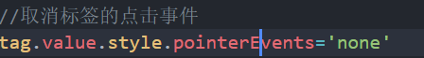我们用这个就解决了标签遮挡问题。其实是原生CSS的解决。这里就不细说了。其实还有一个解决上下问题的css样式就是z-index只不过这里不适用，因为我们用z-index搞一下的话他会出现覆盖，了解一下就行了。

**关于自适应问题**

这个也属于是老生常谈的问题了，基本每一个和布局有关的，不管是射线拾取或者是相机之类的只要涉及到画布坐标或者大小的都会有这个问题。还是在window.onresize里面设置画布大小，和webGLRenderer一模一样，这里也就不细说了。

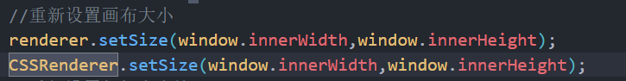

用这段代码就能成功矫正。

**关于标签的位置设置**

其实上面已经给了设置方法。和普通的geometry设置方法是一样的。可以通过attribute.postion的getx,gety,getz得到某一个定点设置到那个定点上让他的中心和那个顶点重合。也可以直接设置。或者像之前那个edegeGeometry一样直接设置成为mesh的子对象，让标签成为mesh的一部分，或者当有层级模型的时候用getWorldPosition来解决位置问题。这些方法都可以自己去试试，这里就不写了。

**老规矩给工厂案例用上标注**

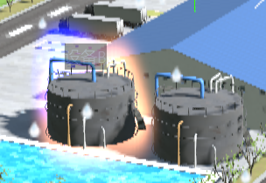，还是老样子，先创建renderer这里就不说了自己创。之后在点击选中模型的代码后面加一个CSS就行了。

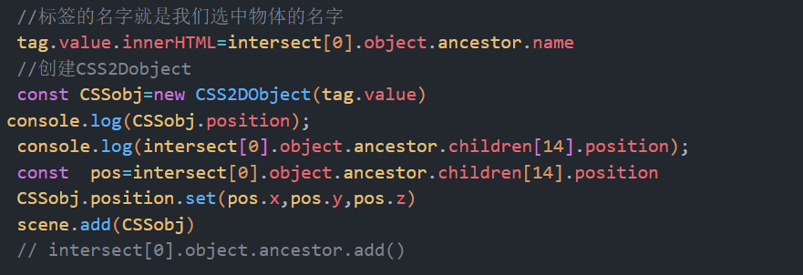我们这里借助模型自带的一个空对象完成的，因为设备的局部坐标系在0,0,0不好用。实际开发也会遇到这种情况。这种情况就找美术把坐标系改到位就行了。**注：两种方法，空对象法，局部标注法任选其一。最终的目的都是拿到坐标然后赋值给标签。让标签在正确位置。自适应问题就不说了。**

**可以改一下UI让这个标注更好看一些。**

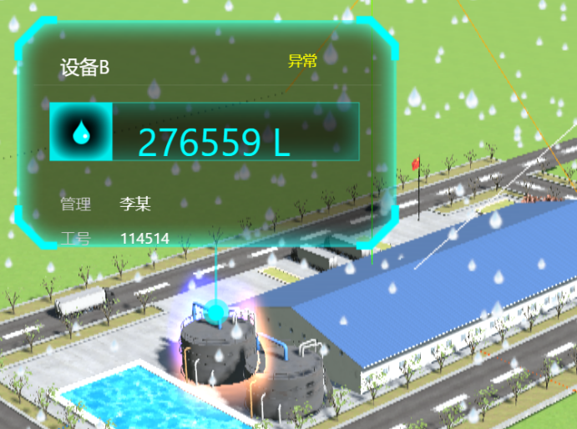这都是原生HTML和CSS，唯一值得注意的一点就是他的position其实是加了的因为下面有一个线不加位置会盖住罐子，不好看。调一下位置就好了，实际开发随机应变。

**注：CSS2Dobject这玩意一个HTML元素只能创建一个，因为HTML标签是唯一的，如果要重复创建就要用clone方法创建一个新的HTML元素。关于位置自适应这里不但可以用position改，也可以用前端的绝对定位改。**

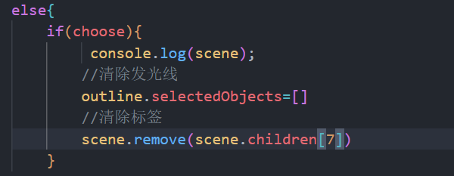

补档。通过这段代码可以实现点击其他位置清除发光线和移除标签的效果。剩下的bug自己解决吧，也没啥难的大bug。

**我们也可以使用点击事件来关闭标签。**

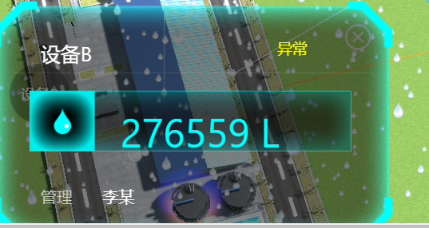像这个样子就挺好的。

**其实还有一个标签叫做CSS3Render标签**

这个标签的用法和上面标签一致，他唯一的区别就在于他可以跟着场景进行缩放旋转。而2D这个标签就像精灵图一样不能缩放旋转，大小固定。3D标签页提供了一个精灵图，他于2D相比就是多了一个能缩放的特点。总体上是大差不差，这里就不细说了。

**既然2D标签像精灵图，那么就可以用精灵图配合贴图做标注**

精灵图怎么创建和赋值纹理上面都说了，只需要把位置放对就实现标注效果。

**扩展：其实也可以用canvas做贴图，three里面提供了这个方法，不过要回canvas绘图。这里就不细说了。文档是这个，自己研究研究得了。**

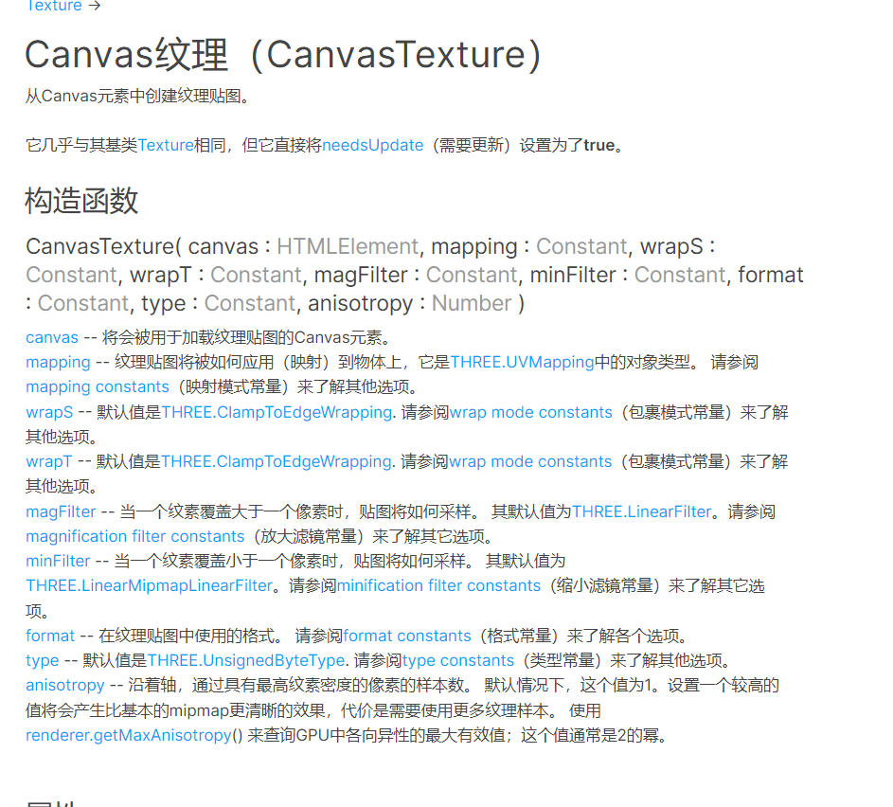

## 关于关键帧动画

这玩意和CSS的关键帧动画名字很像，其实原理也差不多，是规定物体在某一时刻的位置颜色角度这类状态，通过插值来实现一个动画效果。这就是关键帧动画:如果我们用纯three完成关键帧动画的话大概是分为六步的1.创建keyFrameTrack关键帧，存储关键帧数据2.将keyFrame存到AnimationClip里面3.创建Animationmixed这个东西，他需要一个mesh模型作为一个参数4.mixed这玩意有一个clipAnimation方法以上面创建的clip为参数返回一个animationAction对象。5.通过返回这个对象的.play方法实现播放6.最后在渲染循环执行mixed的update方法配合clock的getDelate方法实现动画效果。

**下面用代码来演示关键帧动画：**

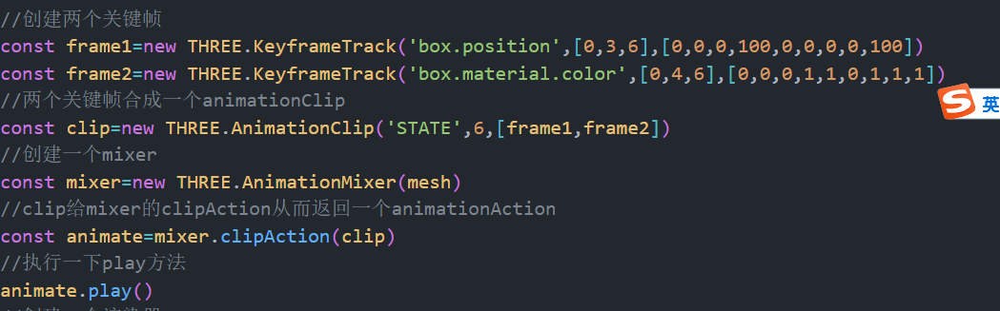

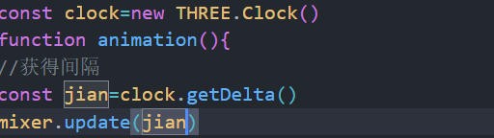这样我们就实现了一个正方体的动画效果。

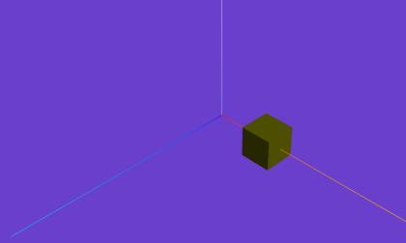

关于动画的细节设置：

这些细节大多都是由mixer的clipaction返回对象animatioAction的参数设置决定的。

**常见的有暂停倍速循环：**

**循环播放：**

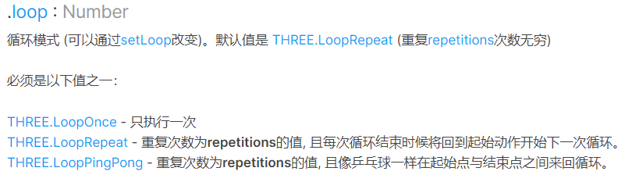默认是无限循环的，我们可以通过设置这个参数让他只播放一次。

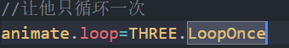

这样他就做到了只循环一次，

如果只是这样动画执行完会回到起点，我们可以通过这个参数让动画结束后停止在最后一帧。

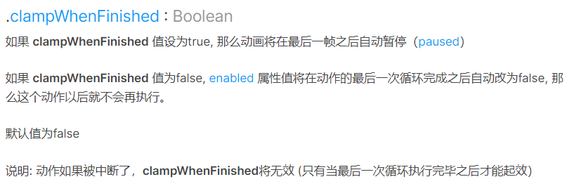

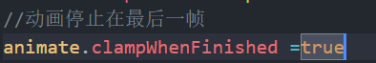这样动画会停在最后一帧。

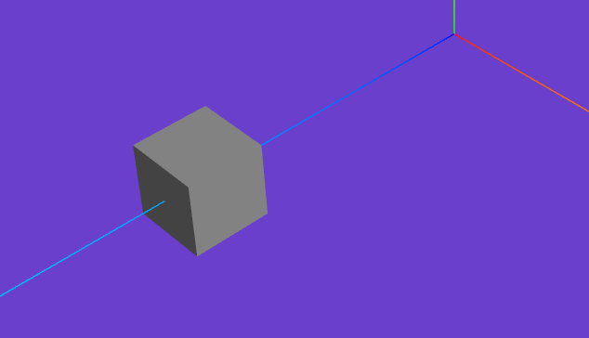非常的简单。

**暂停播放与停止播放。**

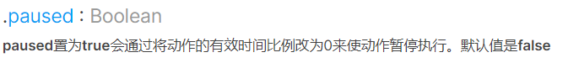

**这个是暂停播放的属性。**

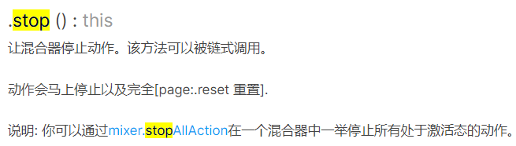

**这个是停止播放属性。**

二者的区别在于，暂停播放只是暂停了动画，如果继续play他会接着上次的动画动，停止动画则是停止播放从头开始。回到原点。

**停止播放**

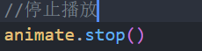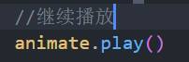

通过点击事件执行这俩：我们可以通过UI按钮附加点击事件控制这俩属性实现，动与不动的交互。

**暂停播放**

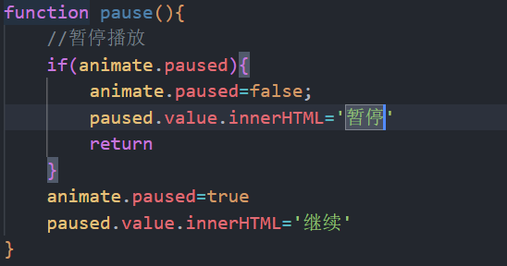

通过点击事件触发这个可以实现动画的暂停与继续效果。

**倍速播放**

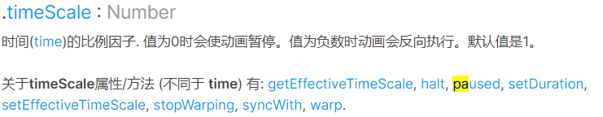我们可以利用拖动条来控制速度，这里我们用Gui的拖动条实现拖动控制速度的效果。



这样我们就实现了控制播放的效果。

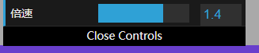

**关于动画时间段time属性**

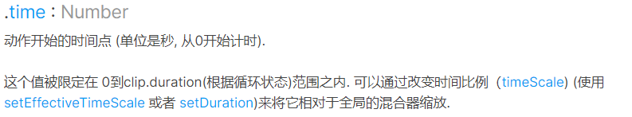

之前声明clip时第二个参数为duriation，time则是决定了他在duration里的哪个位置，我们可以用滚动条来实现一下改变time从而改变duriation的位置。



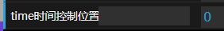。

我们也可以通过time属性实现点击下一步的效果。

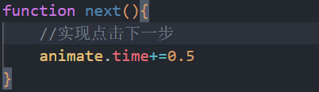通过UI按钮实现点击事件调用这个函数即可。

**上面是纯three写动画**

实际上gltf模型可以在建模时就带有动画他是以AnimationClip的形式存在的，所以我们可以直接调用，不用费事写两个keyFram合成一个clip然后再给mixer。直接用模型里面的clip做动画效果。以工厂案例为例。我们加载工厂的时候里面有animation属性。

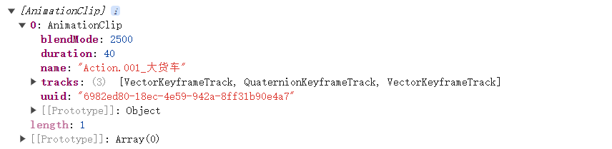

控制台打印一下可以看到这个clip的属性，我们直接用就行了。

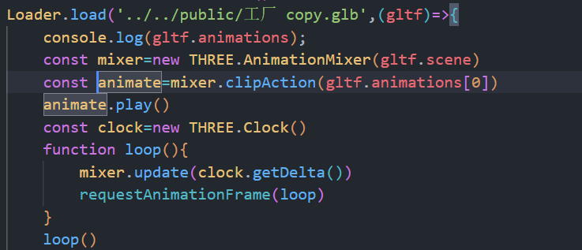

加载模型的时候用就行了，比上面纯three写的简单多了。

**官网用的是一个士兵模型演示，步骤都一样。可以自己试试。**

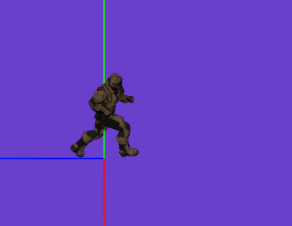效果就是这样的。

最后以一个机械拆解案例完成总体实践。

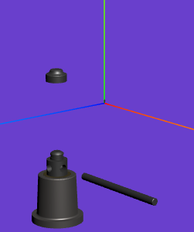还是上面那些属性控制动画过程，自己试试得了。

**关于变形动画**

这个变形动画细说的话其实就是变形+动画，他只是geometry的一个属性和mesh的一个属性。通过他俩改变几何体的形状，配合上面的动画，就实现了变形动画效果。

**Geometry的这个属性**

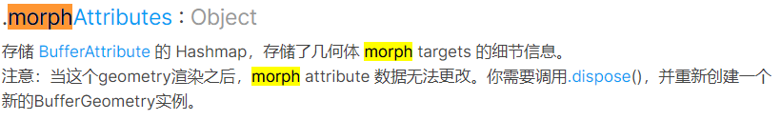

**和Mesh的这个属性**

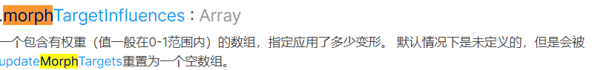

通过上面的两个属性我们就可以实现一个。变形效果。

代码和效果如下:

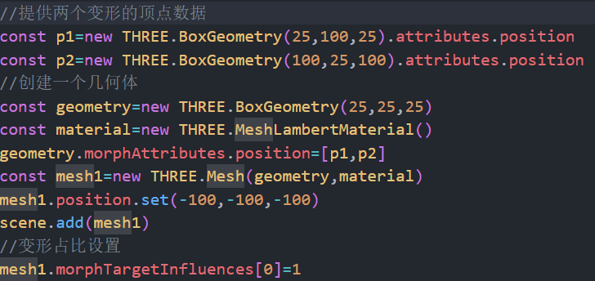

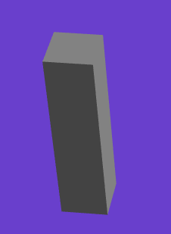几何体就获得了形变。

**总结：其实这个变形动画的本质就是在geometry里面设置了变形属性的顶点数据，后面在mesh里决定使用或者不使用这个变形。**

**我们可以用GUI或者其他拖动条改变mesh的那个属性控制形变。**

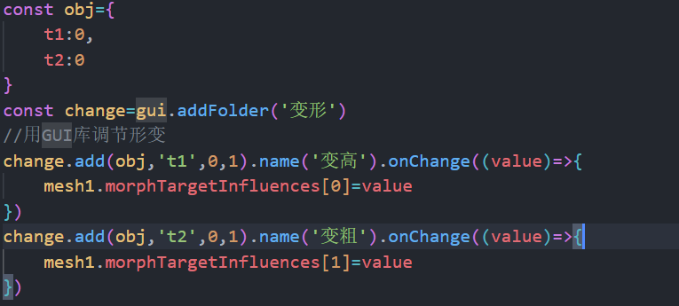变形动画就是结合上面的关键帧动画，把mesh的那个属性进行插值从而实现动画效果，感兴趣可以自己写一下，这里不写了。

**变形动画也是动画，外部模型有变型动画时加载进来之后和普通关键帧动画一样的步骤就可以播放了。**

**下面加载了一个鸟模型的变形动画。**

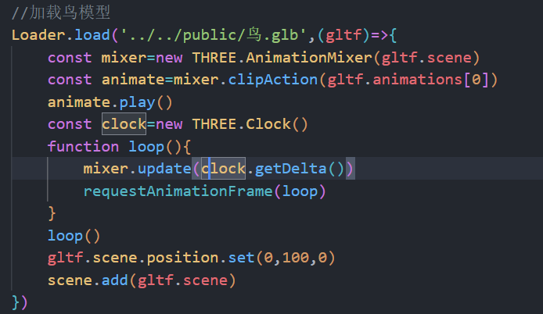

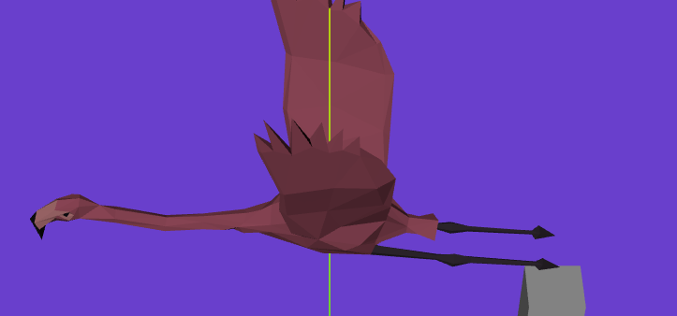

这样就加载完成了，和上面加载变形动画的步骤都是一模一样的。

我们加载外部模型的时候不一定变形动画都设置好了，可能只是把geometry的变形属性设置好了，并没有设置动画，这个时候我们加载模型的时候就需要写一个动画实现变形动画，或者用Gui拖滚动条实现变形，具体看需求，我们这里用GUI来控制外部模型里的变形动画。

来示范一下怎么运用这些数据，**至于做成动画自己试一下吧，这里不演示了。思路就是用数据变量mesh的属性做两个keyFrameTrack然后合成一个AnimationClip然后mixer用。和上面的动画一模一样。**

**GUI实现拖动变形**

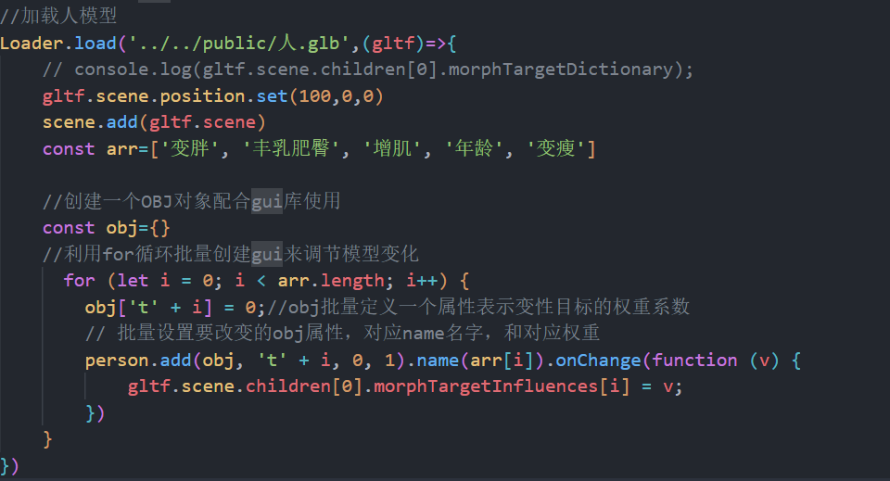

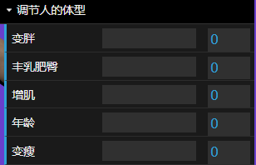我们批量创建了gui滑动条控制模型形变动画。

**关于骨骼动画**

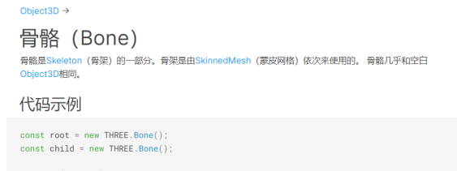

其实就是一个类似于mesh的东西，我们在文档中也能看出来，他的父类是object3D，骨骼动画起始就是他的旋转平移等等，骨骼动了就会带动骨骼上的肌肉皮肤移动，配合之前的动画效果也就形成了骨骼动画。

上面那个bone其实就是关节，骨骼动画其实就是关节，之间的连线就相当于骨头。**核心就是关节。我们创建的也是关节，只不过他会默认把关节之间连成骨头就是了。**

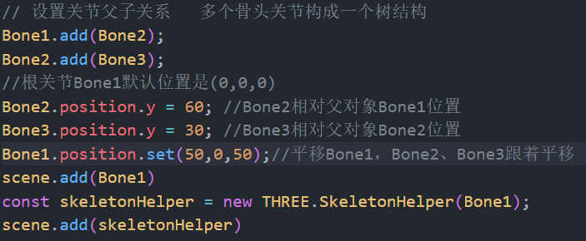

我们创建了骨骼，并且由skeletonHelper辅助进行了可视化。

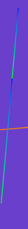这就是我们创建的骨骼，我们可以对骨骼进行旋转。

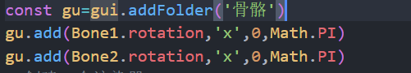

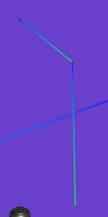通过骨骼的旋转等运动我们就可以实现骨骼动画效果。

**这里实现以下骨骼移动的同时，骨骼上的网格也跟着动的效果。**

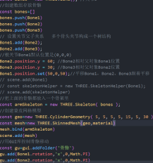这是伪代码运行起来报错，具体还要进行一个计算，这个要看官网。

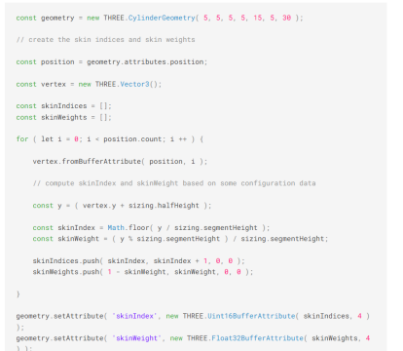

**老规矩外部模型也可以操作骨骼。我们可以直接操作外部模型的骨骼，从而使模型发生变化。**

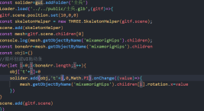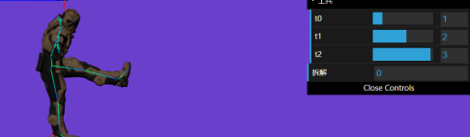和上面那个变形动画差不多。

**骨骼动画播放上面演示过了就是一个简单的动画，这里不演示了。**

**多个动画在一起时我们可以通过权重控制。**

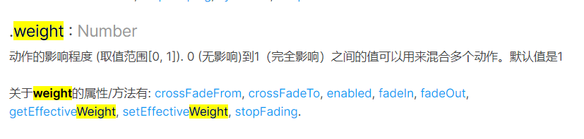。

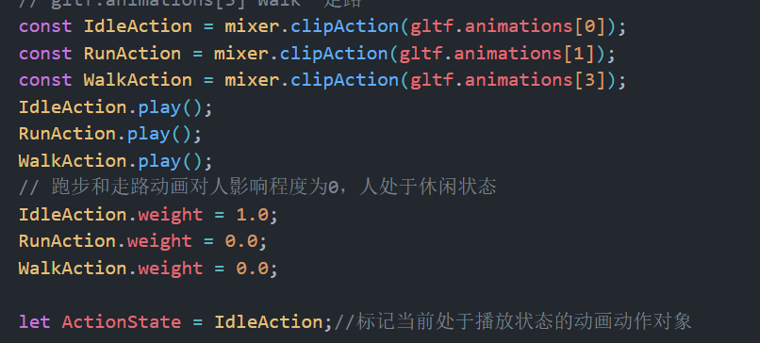

## Tween.js前端动画库

这个动画库并不是three.js的一个库，他是一个前端的动画库，这也就意味着，不但three.js能用大前端都能用。他的使用也是老三样，安装，引用，实例化，调用API。和gui库一样，非常简单。所以我们直接就用他给工厂案例做一个动画就行了。

就做两个，一个是相机动画，一个是标签淡入淡出。

通过NPM安装tween.js的包。

引入tween。

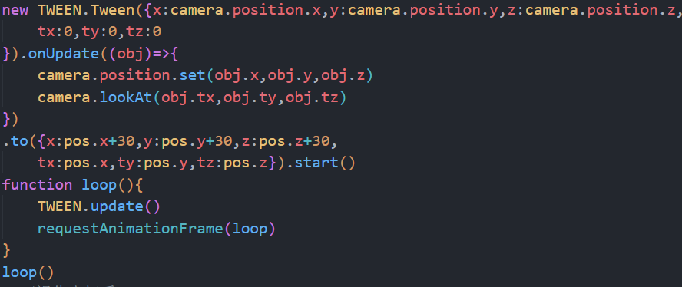引入之后new一下设置一下obj设置一下to设置一下onupdate，onComplite之类的就行了。也可以加点缓动动画，。

这个也是自己看看文档就行了。

出现标签和叉掉标签时设置一个淡入淡出效果。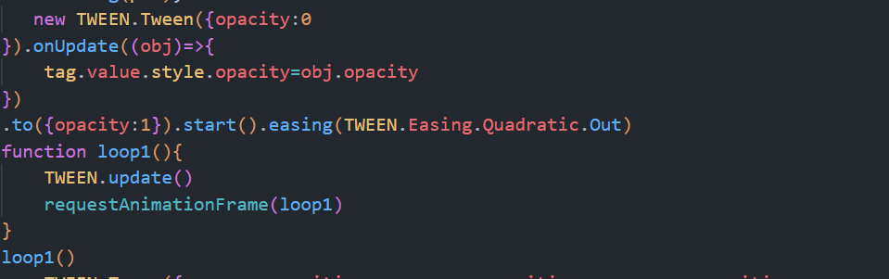

先添加再淡入

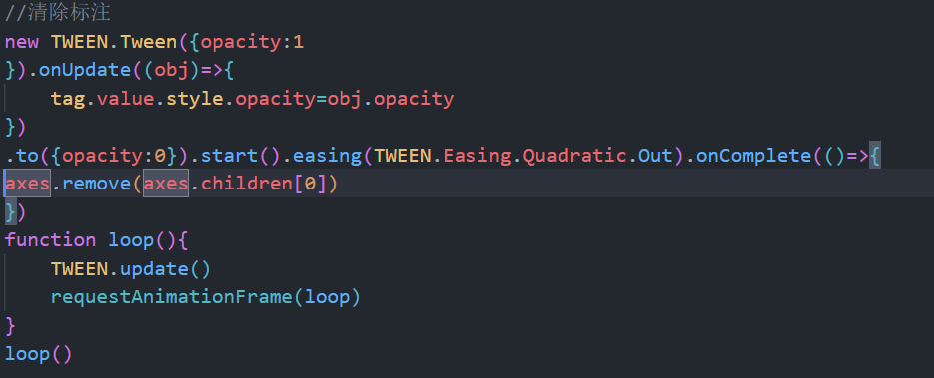先淡出再清除。

如果有多个动画想要拼接，就用tween的一个chain方法，包好用的。最后start只执行第一个动画的start就行了。

大概就是这样了。这个动画库很简单，就不多说了。

## 场景雾化

模拟雾化效果。



其实就是一个scene的参数。把scene的参数用fog设置，这就是场景雾化。

上面代码的效果如下：

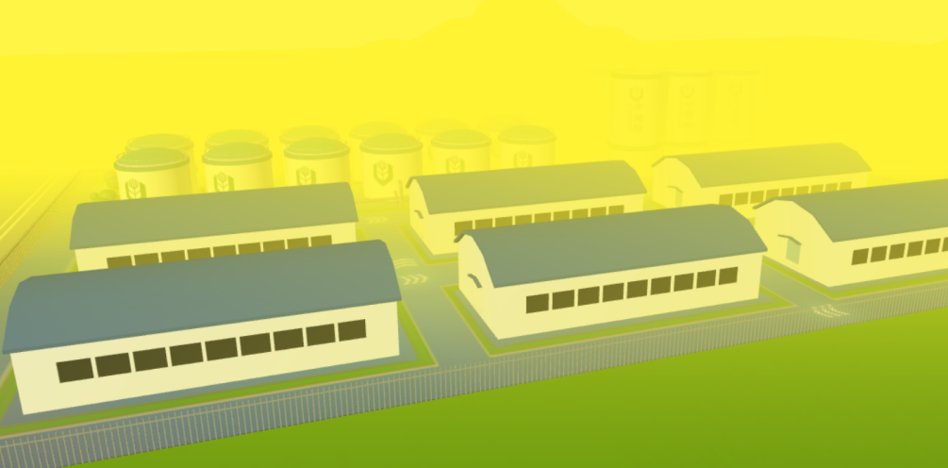

## FontLoader

这也是一个three.js的加载器。通过这个加载器可以生成字体形状的几何体，根据这个几何体我们可以实现一个类似于CSS3Dobject的效果。

代码和效果如下:

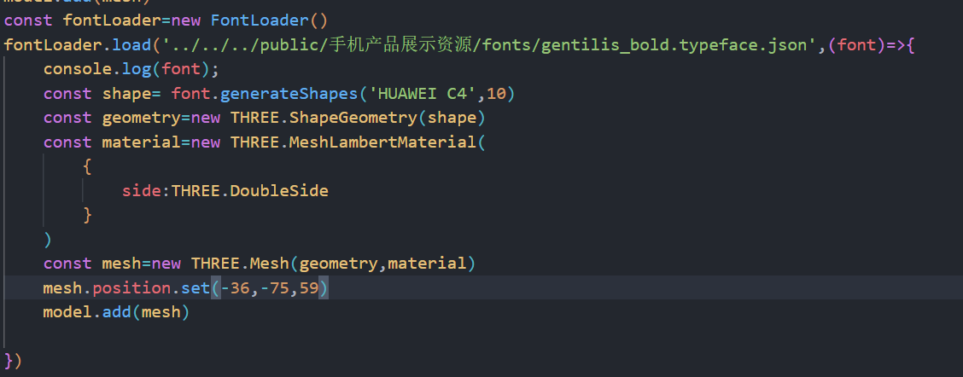

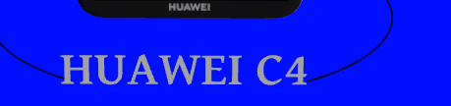

其实就是一个loader写法生成了一个shape配合shapegeometry实现一个字体几何体的创建。

**解决透明叠加问题**

就是两个模型贴图都有透明度贴图，两个合一起不透明了。

解决这个问题设置object3D的属性来解决。

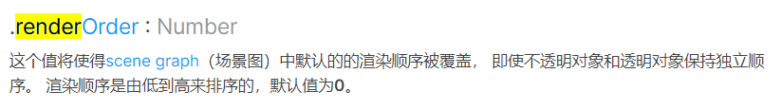

设置渲染顺序就解决这个问题了。

**音频加载**

这个就是一个loader在文档里写的很清楚这里不细说了。

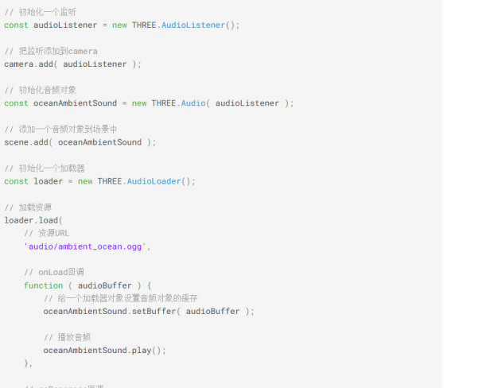

## 灯光效果

这个也算比较常见的，比如车灯，这个是一个THREE的一个扩展库

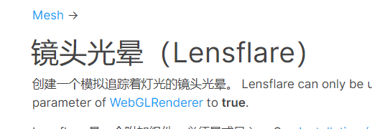

用的时候查查文档就行了。

## Three.js基础篇到此结束。。。。。。。。。。。。。。。。。。。。。。。。

# THREE.js进阶篇几何计算

**Three.js坐标系和三维向量**

这两个其实基础篇就有涉及到但是并没有，但是当时并没细说，所以这里再演示一遍。

关于坐标系其实就是x,y,z坐标和一个坐标辅助系统axesHelper一样的。我们之前反复使用，这里不多提

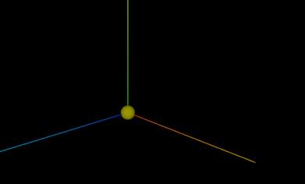这里做个圆弧分布的球玩玩吧，反正都是坐标系的东西，熟悉坐标系这个算起来就很简单了。

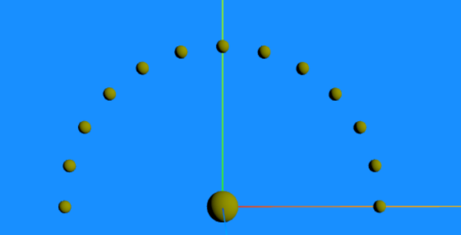如果这个效果你做出来了那就说明你对坐标系的理解很深了。

**Vector3向量**

这个之前基础篇一直在用的，比如mesh.position的这个position就是一个vector3向量，他包括了x,y,z。他不但可以表示位置标量，还可以表示很多矢量，像：位移，速度等等都可以用vector3来表示。

我们可以用他的各种方法来表示位移：比如add,sub等等。。。

**用来表示位移:把上面的中间小球位置变一下。**

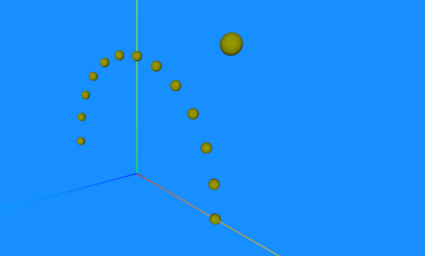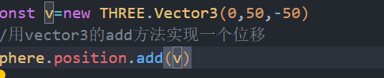

这其实就是vector3的一个基本使用，下面的使用都是根据这个扩展来的，这时候算是初见端倪。

Vector3其实就可以理解为高中物理的矢量，任何有大小有方向的都能用它表示，比如速度就能用它表示，下面会细说。这里先把vector3的几个常用方法了解一下再讲具体用途。

我们同样可以用gui库调一下

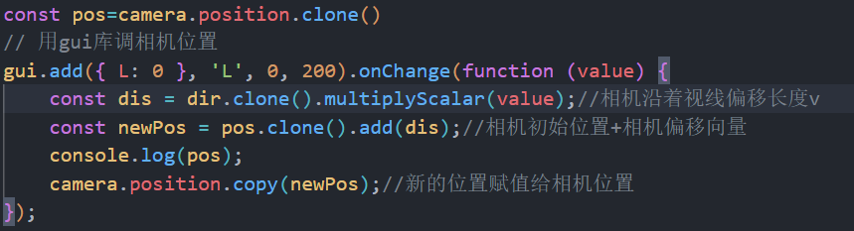

这个也挺简单的就不说了。

**获得vector3向量的长度**

这个其实就是获得向量的长度，高中数学立体几何经常算的东西，比如我们要算两个向量之间的距离可以用下面这种方法:

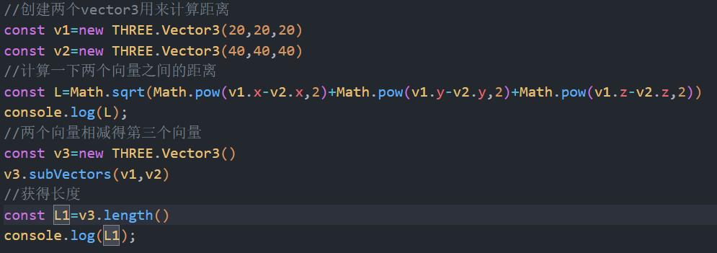我们就用这个方法算长度就行了。

**获得方向（向量归一化）**

这个其实也是高中数学的知识，通常我们获得方向的时候就用这个东西，一样我们底层计算写一遍，调用API写一遍。

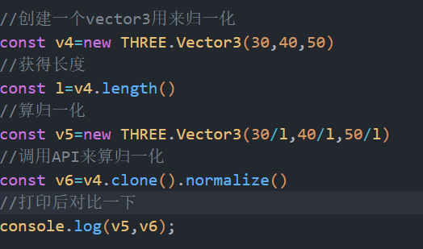这就是原生算法和API计算方向向量。之前

**上面都搞定了就可以做个相机案例玩玩了**：

用tween.js来做个相机动画。其实就是用平移属性来玩。

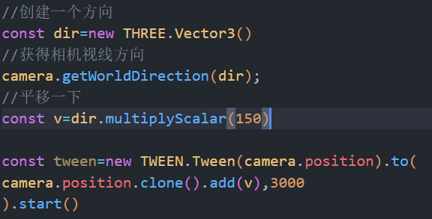

这里有一个方法camera.getWorldDirection来实现。得

到方向，然后乘以一下距离就可以得到位移向量。

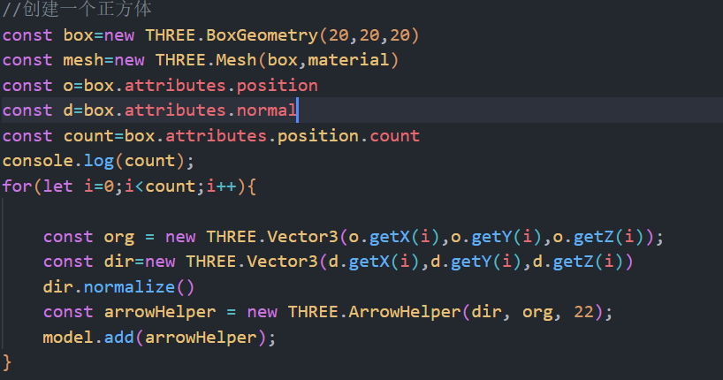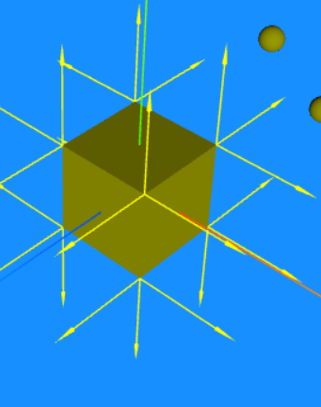

只要有方向，原点大小就能创建箭头了。类似于射线。

**three.js箭头**

和axesHelper一样就是创建这个东西，然后加入场景中就行了。

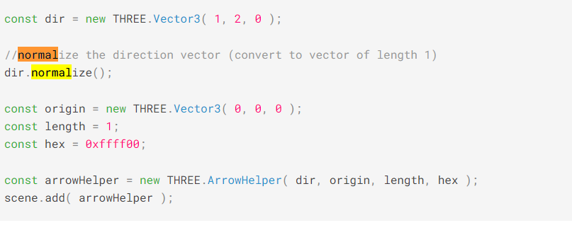

只要有方向有原点有长度就行了。

上面就是vec3的用法，在上面的基础上我们可以加一些花样，比如模拟**加速度重力加速度**

**和速度**这也就是上面提到的vec3表示速度。

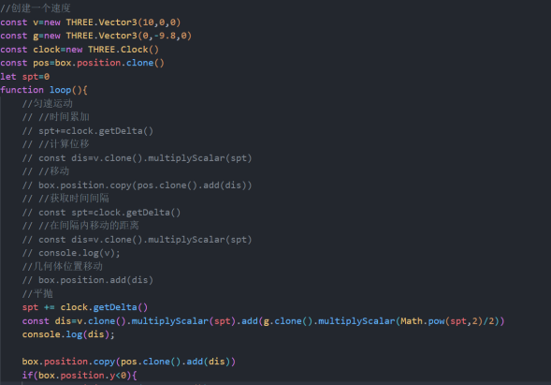匀速运动就是这样了。

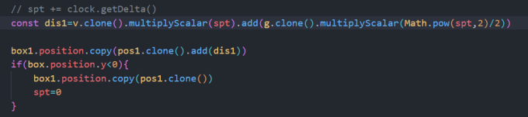重力加速度平抛是这样的。

**向量点乘和叉乘**

**向量点乘**

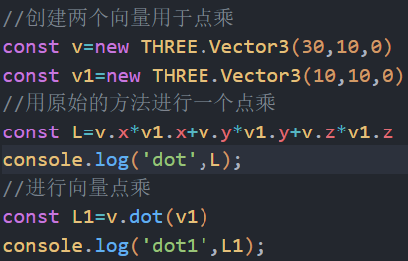这就是点乘的原生算法和three.js方法。两种的结果是一样的，所以我们实际用就用.dot就行了。

**我们可以用这个计算三角形夹角**

这个其实是高中知识了

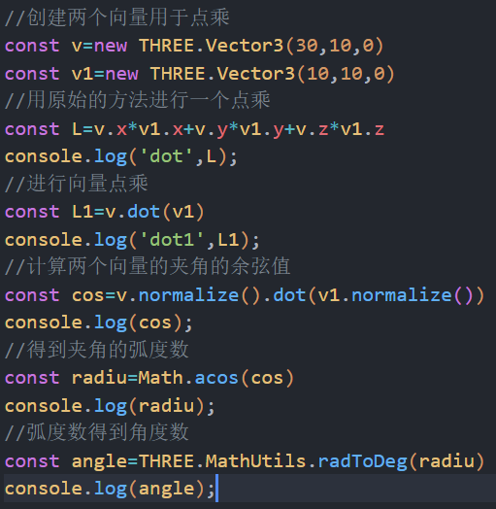上面代码就算出了夹角。

**判断前后**

这个其实就是dot的实际开发用法了。我们可以用dot判断是否在前面。

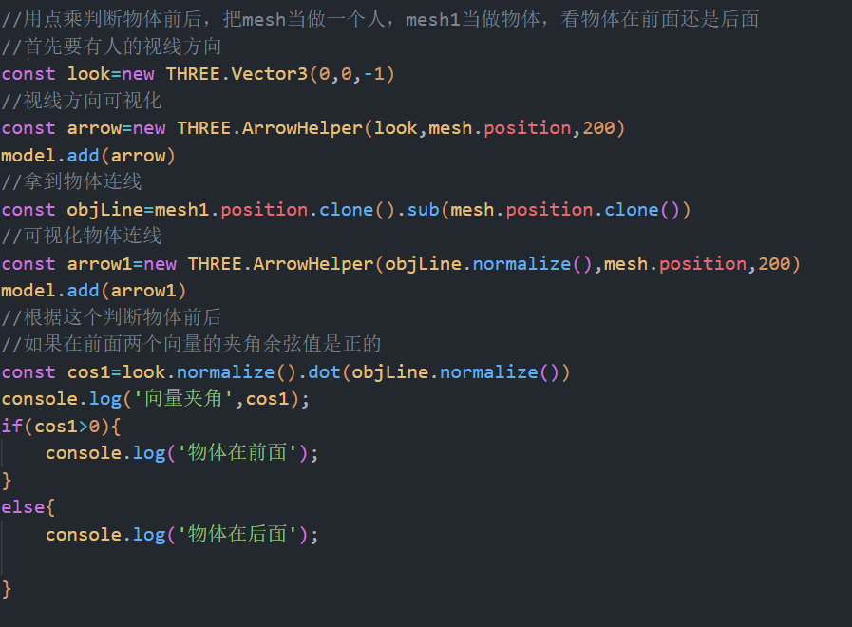就这么判断。

**判断扇形内**

这个其实是上面的一个延伸。 方法也大差不差。

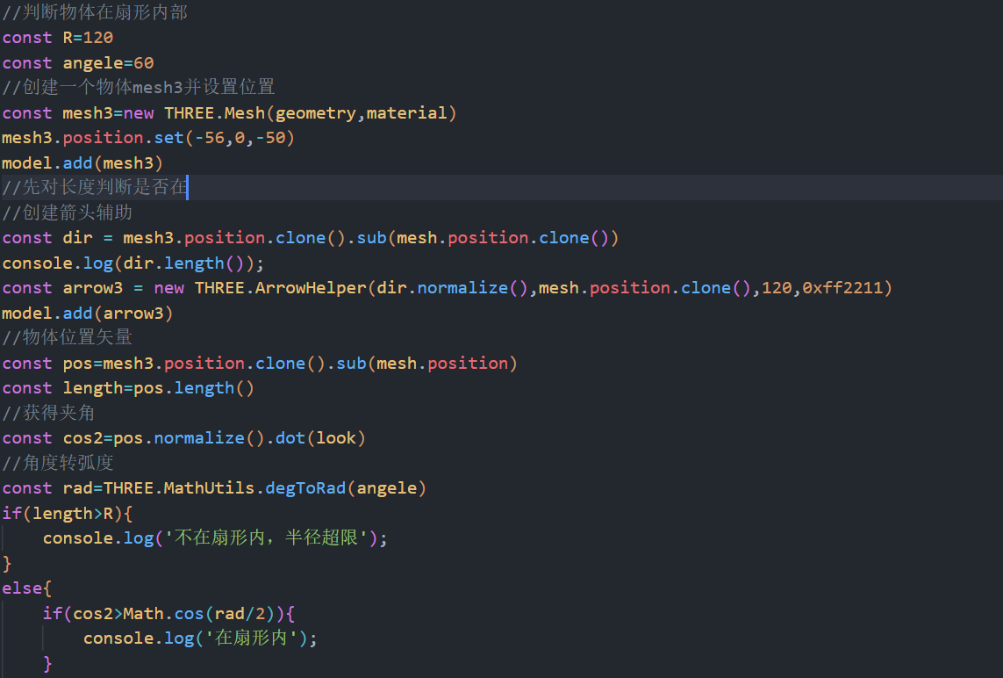

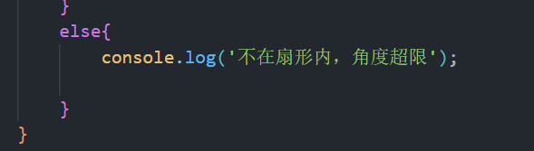

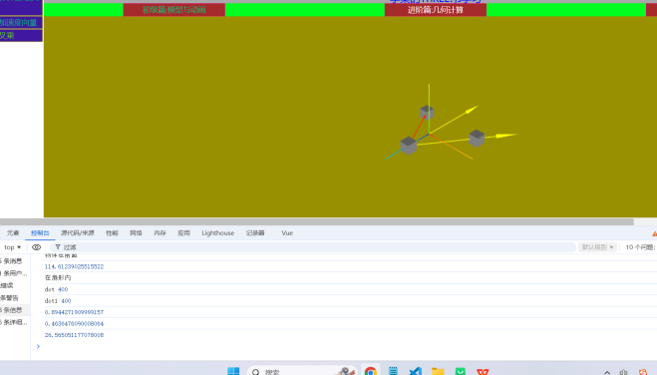自己试试就知道了。

**向量叉乘**

上面进行了点乘，这里进行一个叉乘。还是借用上面点乘的那几个向量。叉乘其实大学高数应该有学过这个东西。无非是遵循一个右手定则。

叉乘的结果是一个向量。垂直于两个叉乘向量的平面。

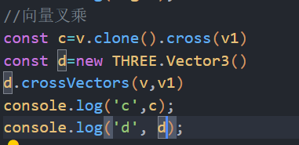

这个就是向量叉乘的方法两个方法，算的结果都一样。了解右手定则就好说了。

和点乘一样，点乘判断前后，**叉乘可以用来判断左右。**用上面点乘的物体接着写叉乘

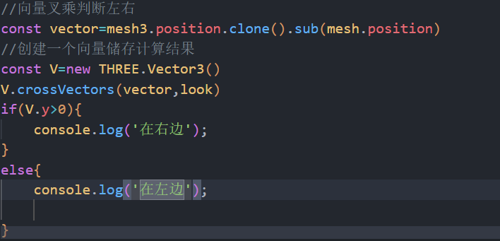

就是这样，如果这段代码能看懂就说明叉乘明白了。

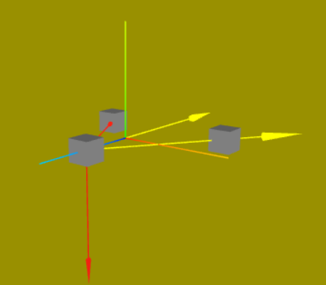这里用箭头辅助弄了一下V，代码自己写写就行了，不给你们看了。

**判断两个平行向量方向的异同**

这个只要有数学基础是很好理解的给个代码自己看看就行了

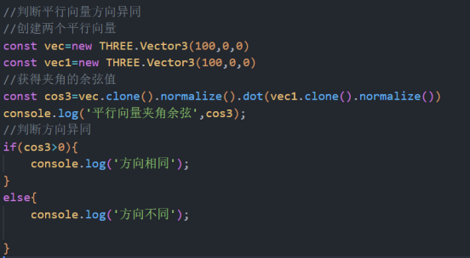和之前的点乘判断前后差不多都是通过余弦值来判断的。

**计算两点是否在线段同一侧**

这个方法也很多，比如之前的判断左右方法。这里用一种新的方法也是通过点乘来解决问题的，先创建几个点来辅助可视化。

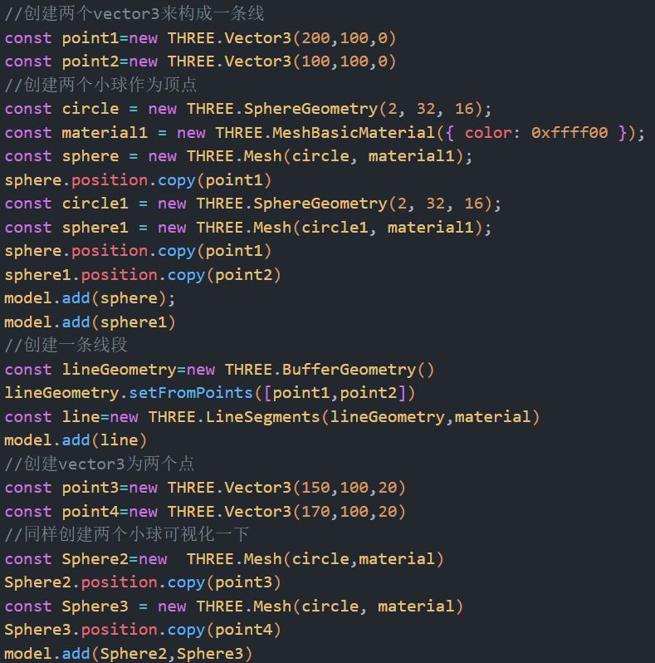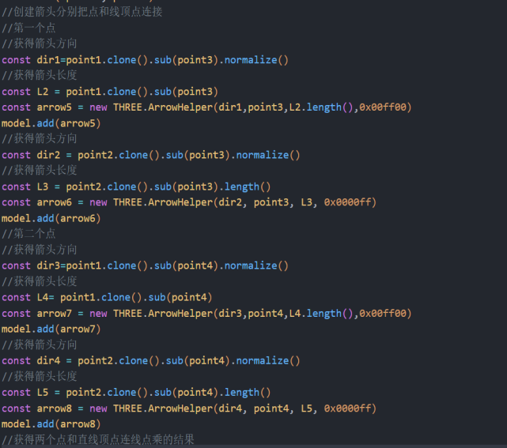

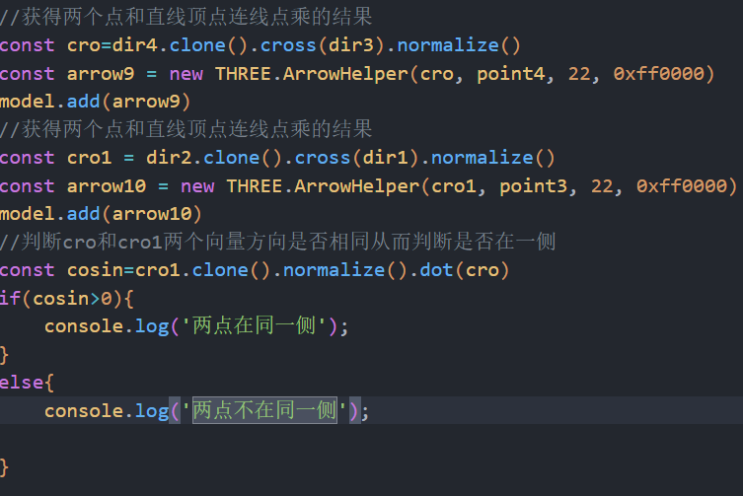这就是通过这种方法判断点是否在同一侧的代码。

**计算点到直线的距离**

其实就是把点和直线两个端点连起来连成一个三角形，计算三角形的面积。直线为底边。

叉乘算出三角形面积，根据三角形面积公式算出三角形的高，这个高其实就是点到直线的距离。

以上面那个直线为例，创建一个点，计算点到那个直线的距离。

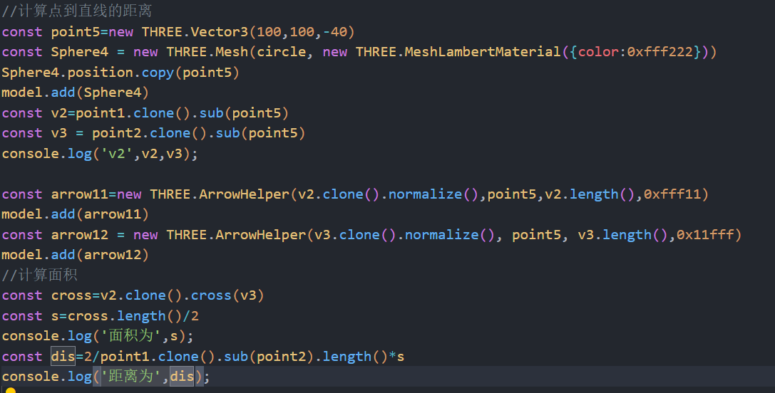

**计算三角形法线和面积**

三角形三个点组成两个向量，这两个向量叉乘的结果是一个向量，这个向量归一化就是法线，

这个向量的长度除以二就是面积。

我们可以用上面的方法算一下网格模型的面积，这个网格模型可以是外部导入的gltf模型，也可以是three.js自己的网格模型。下面以boxgeometry为例算一下表面积。

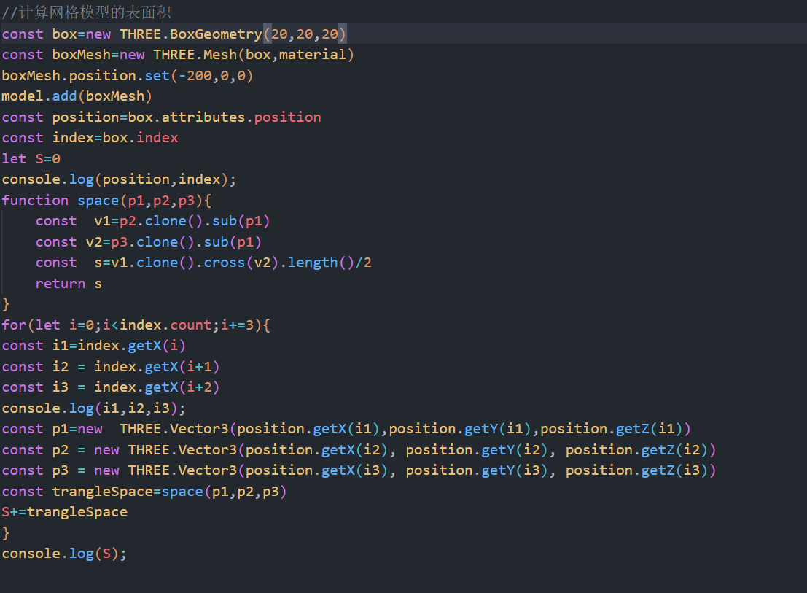

没有索引就直接getX（i）getY（i）,getZ（i）就行了。

**欧拉角，四元数改变物体姿态角度。**

欧拉角之前基础篇提过了，这里演示一下更深入理解。

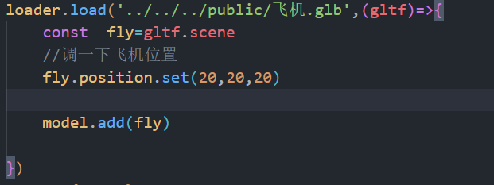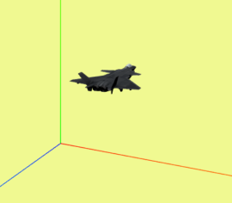先在场景中加入一个飞机，欧拉角旋转的是本地坐标系所以我们要给飞机加一个本地坐标系。

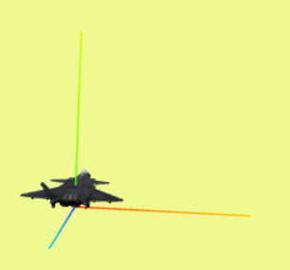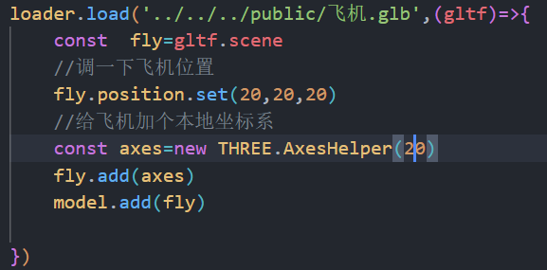这样就加入了，下面进行旋转。其实就是对网格模型的rotation属性进行操作。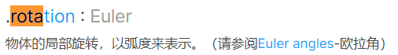我们给他设置就可以了。

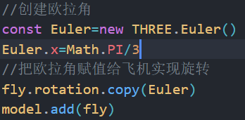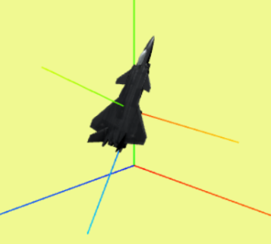这样就完成了绕x轴转3分之π的一个动作。可以看到本地坐标也变了。正是因为本地坐标变了，所以旋转顺序有要求，不同旋转顺序旋转的结果不一样。我们在X,Y,Z轴方向上都转60度。

**不同的order属性旋转的结果也不相同。**

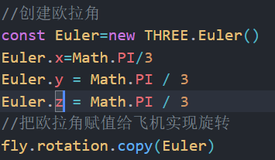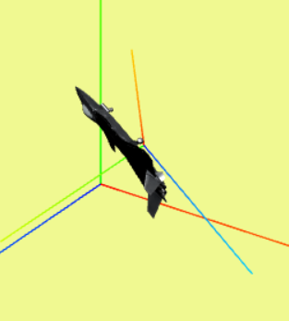默认的是X,Y,Z旋转结果是这样的。

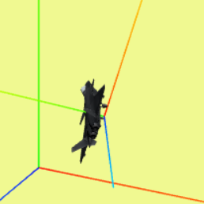我们把order这个旋转顺序改变了，旋转结果也不一样，用欧拉角的时候注意旋转顺序。

**四元数**

这个四元数变换可以用在向量上，而欧拉角想用还得转成四元数，官方文档就能看出这点。



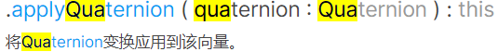

这两个API在文档里面介绍的也很清楚了，我这里就不多说了。

我们创建一个四元数。并用下面那个玩意设置他绕哪个轴转多少度。

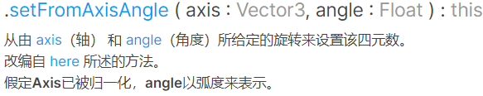

我们就设一个绕Z轴绕180度吧。

把这个四元数用在一个向量上看看是不是真的有用。

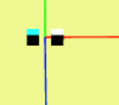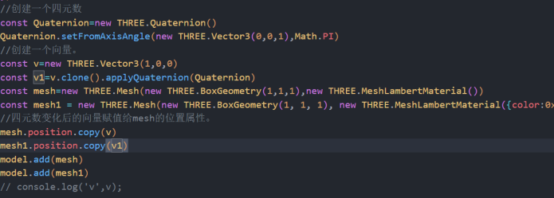

真的有用唉。本来是1,0,0的用了四元数绕Z轴转了180°直接成-1,0,0了。本来是白色的转了之后之间到蓝色的位置上了。

**四元数一样能改变物体的姿态角。**

**我们同样创建一个四元数变化，把他用在模型上看看变化。**

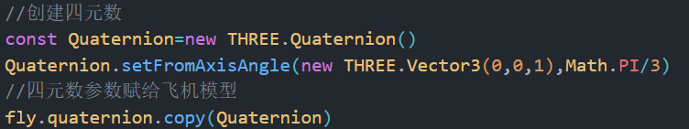

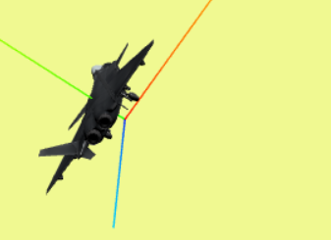可以看到非常有用。

**这里还有一点要注意：四元数改变了欧拉角也会同时变，他俩是绑定在一起的。**

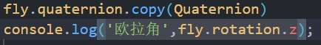

可以看到欧拉角也同步发生了改变。

**欧拉角能进行复合旋转，四元数自然也能，他实现多个姿态变换是通过四元数乘法进行的。**

**下面进行一个乘法演示:**

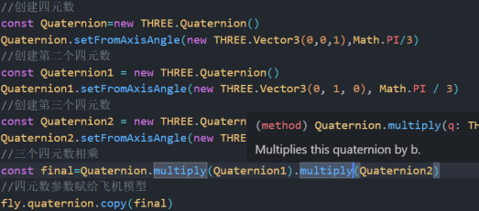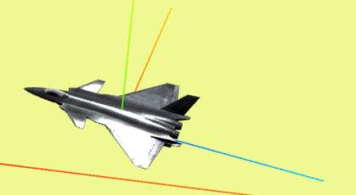这样实现了复合旋转。

**四元数旋转同样存在顺序问题。**



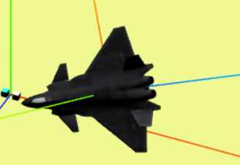把1和2的顺序换一下我们可以发现乘出来的角度不一样，这就是四元数旋转的顺序问题。**其实就是乘法的先后问题。**

**乘法和复制的对比**

Copy是直接把四元数旋转赋给物体，忽略物体原来的姿态。

Multiply是在物体原本姿态的基础上，进行四元数变换。

**四元数有很多种设置方法**

不仅仅是可以用上面那种setFromAxisAngle,设置当我们想从一个姿态转到另一个姿态的时候就可以用。

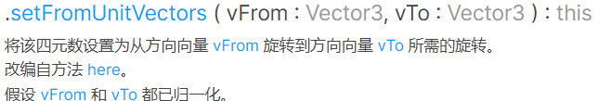

这个属性进行姿态角改变四元数的创建。

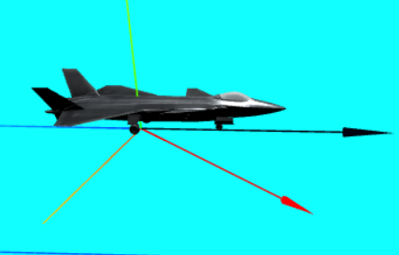我们飞机的姿态从黑线到红线用setFromAxisAngle这个API会很麻烦，所以我们用上面那个API。

具体代码如下：

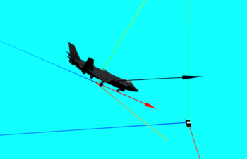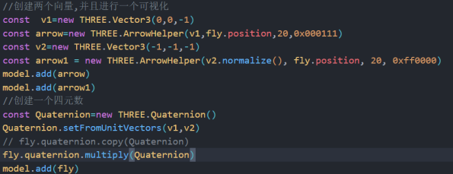这样就实现了姿态角度改变这个要求。

**在上面把欧拉角和四元数常用方法介绍了，下面可以做一个无人机绕飞的案例来练一下。**

**先做出环绕效果，之后再调整姿态角**

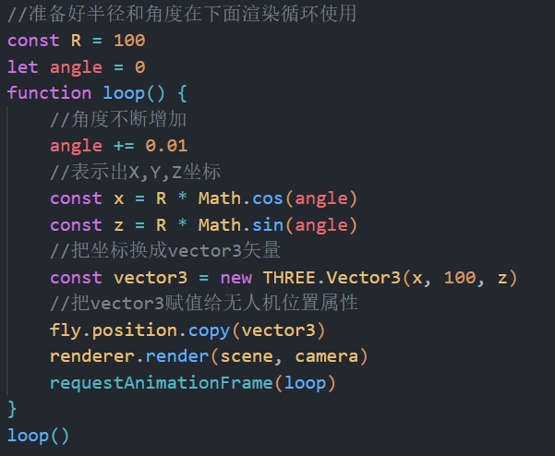环绕效果很好做，只要把半径和角度设置好了，然后角度累加配合三角函数设置在渲染循环里不断更新模型位置就行了。

**但是这样旋转无人机姿态是死的，一直都是这么一个角，这时候就用到欧拉角和四元数改变姿态。**

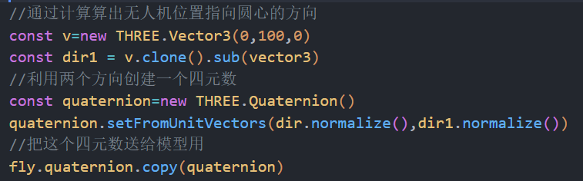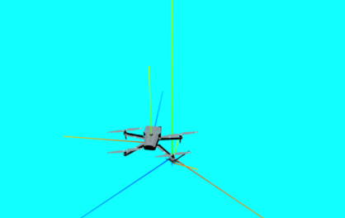

其实就是用了setFromUnitVector这个方法时刻做到默认姿态到指向中心的转换，从而实现绕飞这个效果。

**也可以做个沿着飞行方向飞的效果**

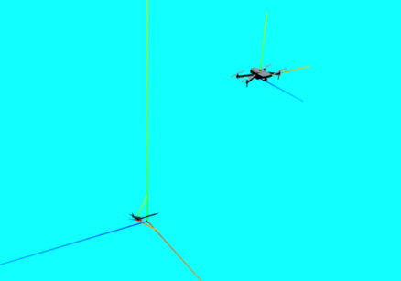原理都是一样一样的，下面的代码就是实现这个方法的代码。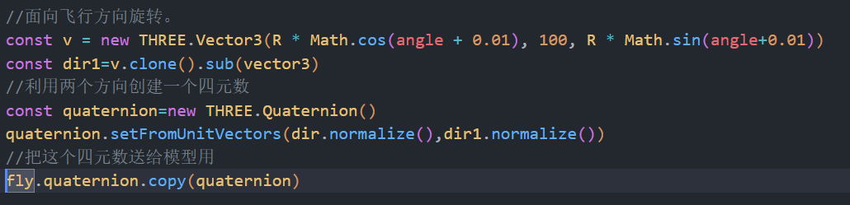

### THREE.JS矩阵

关于THREE.js也是webGL的一个矩阵。依然是列主序矩阵。这个矩阵知识，之前在webGL篇有着比较具体的一个讲解。（包括平移，缩放，旋转矩阵）,如果忘了可以去上面看。**之前可能在矩阵的复合运算这块遗漏了点东西，那就是矩阵乘法的顺序。上面提到过：平移，缩放，旋转矩阵合起来叫模型矩阵，我们在webGL里给gl_PointPosition乘以复合矩阵就能改变顶点位置，从而实现矩阵变换。**

**其实关于矩阵复合运算这块是线性代数的一个知识，就是他不满足交换律。所以我们使用矩阵乘法的时候要注意乘的顺序。**

下面用THREE.js提供的矩阵库来玩一一下THREE.JS的矩阵。

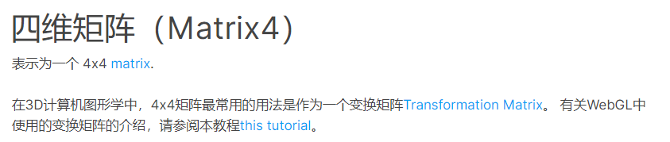

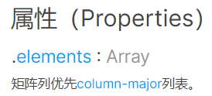我们可以用列主序数组赋值给element属性，THREE.js底层封装的方法会帮我们创建好矩阵。

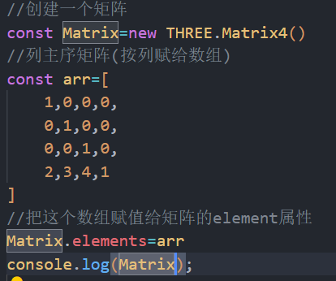矩阵可以用在vector3里面，用来改变顶点的位置。

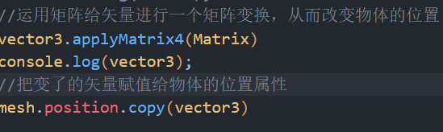

如果硬要说的话就是平移缩放旋转属性。

**关于矩阵的乘法**

如果THREE.js只能写原生矩阵那他就太low了，他给matrix这个矩阵库封装了很多方法，使创建矩阵和矩阵乘法用起来都非常舒服。

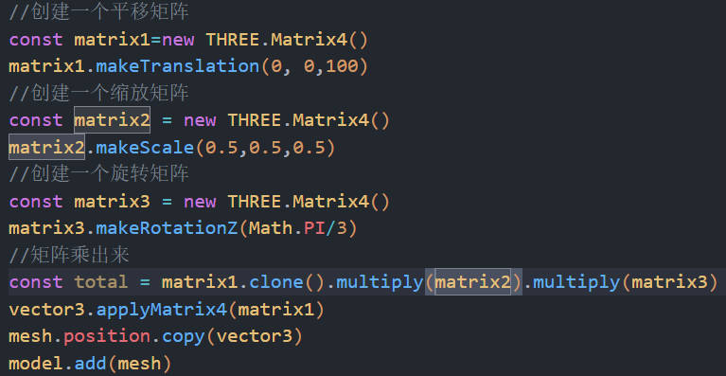**运用矩阵乘法要注意顺序。**

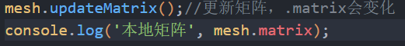

这个方法可以更新矩阵，如果不更新mesh的矩阵还是默认的。

如果我们使用render方法也会更新一次。

**关于本地矩阵和世界矩阵**

其实可以类比于层级模型进行理解，就是外层模型矩阵变化，内部模型矩阵也得变。

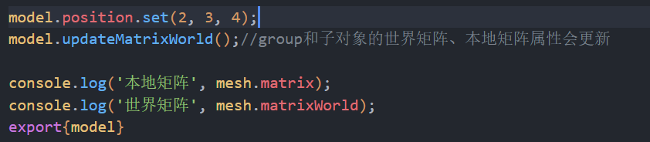

**关于投影矩阵和视图矩阵**

上面webGL部分也提到过，这里结合THREE可以帮助理解。

**投影矩阵其实就是透视投影相机，我们相机里设置的参数THREE底层会给我们创建投影矩阵，他会改变模型的顶点。**



**视图矩阵其实代表着camera.position和camera.lookAt,相机底层依然会创建矩阵，帮我们实现平移缩放旋转。**

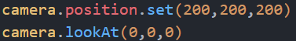

## 三人称漫游

这个玩意其实就是游戏里类似于人物行走一类的东西。人在前面走，相机在后面跟，就是这样。

第一步把模型加载到场景中，并启动模型里面的动画。

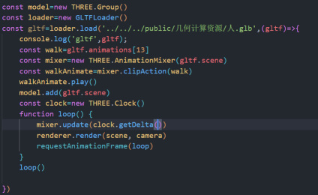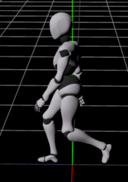在启动动画之后效果是这样的，下面就是用前端的键盘事件mousedown和mouseup这些鼠标事件结合上面向量计算方法，改变模型位置了。

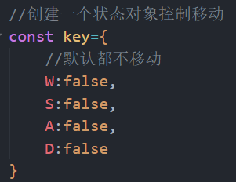先创建这么一个对象，键盘事件操作的就是这个对象的数据。

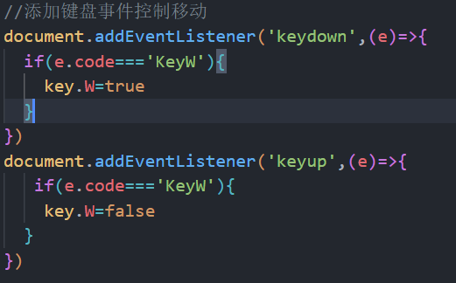然后根据这个数据在renderloop渲染循环里面逐帧更新模型的位置。

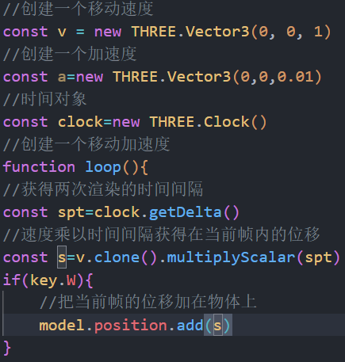这样我们就实现了一个按W键模型往前走的效果。

**上面代码只是写了个匀速运动的，其实实际开发中还有加速和减速的。**

**加速运动**

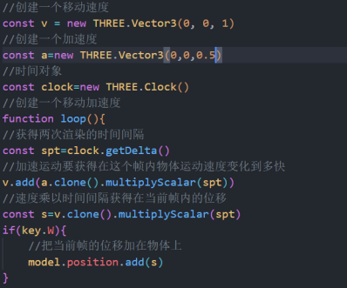这便是加速运动的代码，创建一个加速度根据加速度在渲染循环里每次渲染都改变速度，这样就可以实现速度越来越快的效果。**但是速度一直增加也是不好的**所以我们要设置一下速度的上限。当速度达到上限时就不在增加。

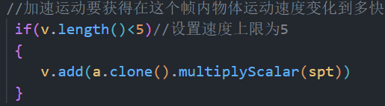只要给上面速度增加代码创建一个条件判断就行了，当速度超过5就不再加速，这样加速运动就完成了。

**有加速那停下来的时候也要有个减速**

**阻尼(减速)**

实现减速方法有很多，可以像上面那样再设置一个减速的加速度。这里用另一种，我们让每帧速度都乘以一个小于1的数，乘几次后速度就会无限接近0，看起来就是停了。

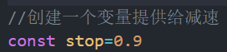

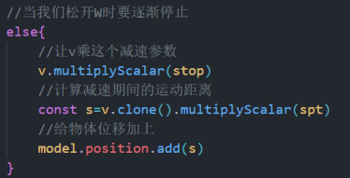大概就是这么个流程了。

**之前的是前进的，下面同样可以搞个后退的**

这里就不做加减速了，和上面一个原理。

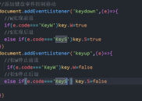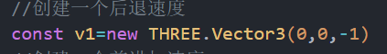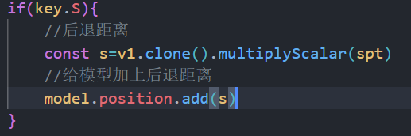这样就实现后退了。

上面运动相机一直在一个地方，走一会之后模型就走出屏幕了。我们下面就实现一个相机跟随效果，让相机一直跟在模型后面。**其实就是层级模型**camera的父类也是object3D，所以直接把模型和相机放入一个层级模型中，或者干脆把相机作为模型的子对象就行了。

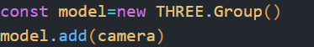都给了model然后再设置camera的position和lookAt就都是基于model这个局部坐标系，而不是基于世界坐标系了。

如果用了orbitControl就要注意orbitControl的target这个属性要与lookAt的世界坐标一样，不然就会出现一直看坐标原点的情况。**（做漫游最好别用orbitControl不然很难受）**

**其实汽车驾驶也是类似的。**

**相机的fov属性对视角范围也有影响的。**

**相机是跟在模型后面的，我们想看四周状况的时候就要转模型了，要想转模型也是用到键盘事件mousemove。代码如下:**

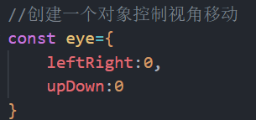先创建一个对象，然后通过事件给对象数据。

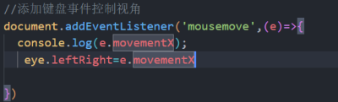然后让模型通过这个数据进行旋转。

除以900这个就是设置灵敏度。

这个视角改变也分为两**:一种是鼠标滑动就可以转动视角**的，这种一般用于FPS游戏，**另一种是要按住左键才能旋转**。上面这种是滑动鼠标就能转动视角的。

再加一个事件作为判断条件就能实现按住左键旋转了。

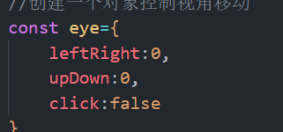给这玩意加个属性然后用点击事件控制。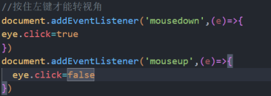然后通过状态控制旋转。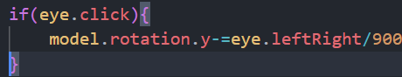

**由于之前运动方向写死了，所以运动方向只能沿Z轴，这里解决这个问题。**

**先把之前的运动代码注释掉**

**下面实现按照模型正前方移动的效果**

其实就是获得模型正前方的方向，然后根据方向实现运动。

这里的核心其实就是获得方向，正好object3D自带这个属性。之前还用过。

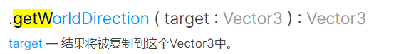

OK下面就实现效果。

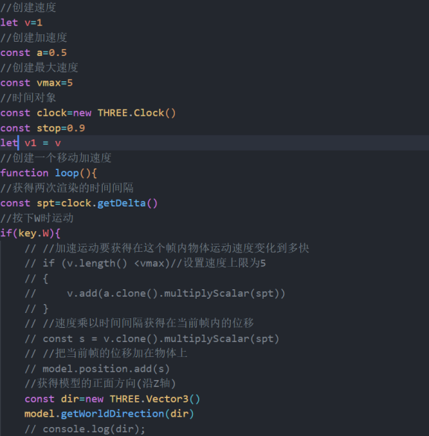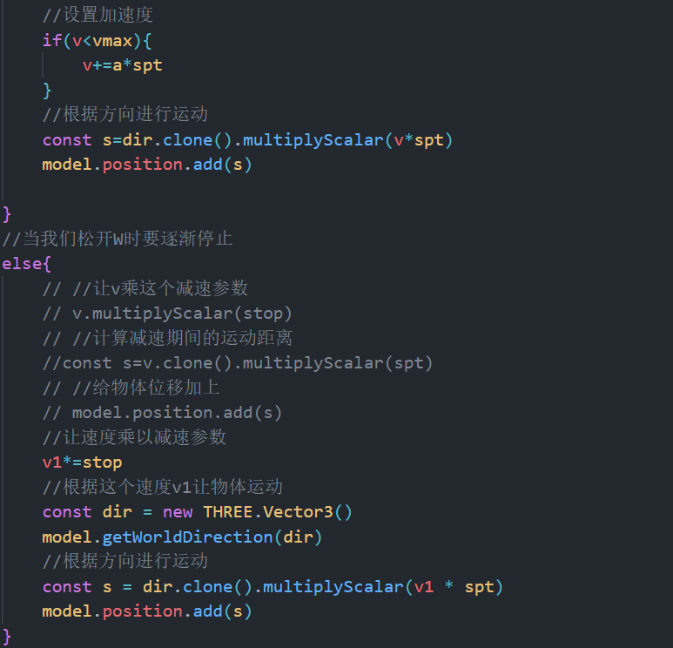

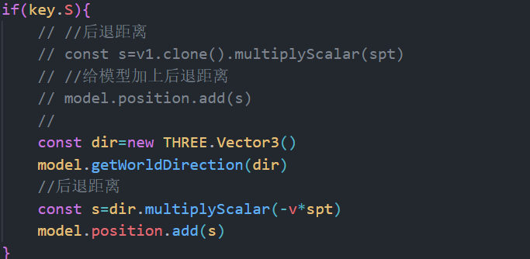这样就实现了沿着方向运动的效果。

**和视角左右同样的原理还可以实现一个视角的上下效果**

**这个只要转相机就行了，别把模型也跟着转了，模型要是也跟着转了就会出现一个天旋地转的效果。**

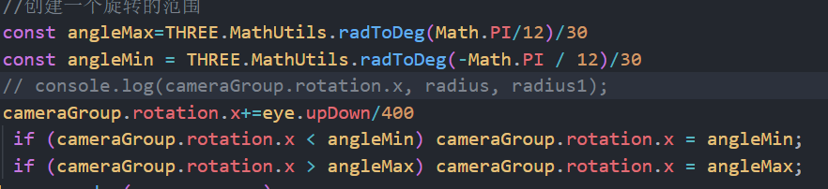

一定要设置旋转范围，不然老乱了。

**上面搞了前后运动，这里搞一下左右运动**

其实左右运动和前后运动的原理是一模一样的，前后运动是用getWorldDirection获得方向然后v和t发力的。而左右就要用**正前方向**和**模型上方向**叉乘得到方向然后v和t发力的。

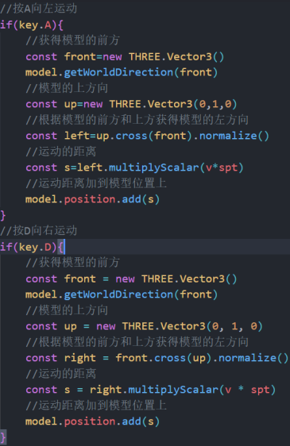这便是左右运动的代码了。

上面运动都写完了但是鼠标移动的范围很是抽象，会被限制，用起来很不舒服，其实这也是前端的一个知识。

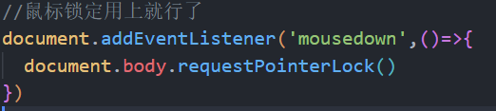

这样我们点一下页面就能舒服起来了。**还有类似的全屏requestFullScreen之类的。**

如果要取消这个状态按ESC就行或者用交互实现。

**开启这个后我们可以用**看body元素开没开启从而进行是否旋转的判断，这里就不演示了。

之前都是第三人称的下面可以实现一个按V切换人称的效果，**实现一三人称之间的相互切换。其实就是相机位置的变化（这里有个细节就是在lookAt之后切换相机位置，视线的方向是不会发生改变的。）**

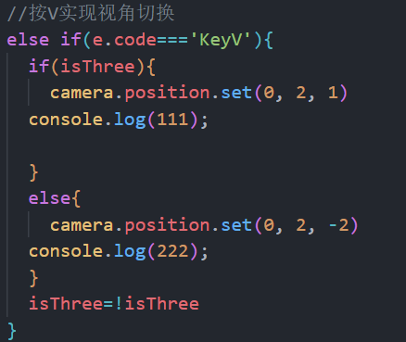这样就实现了一个视角快捷切换的效果。

至于骨骼动画和动作关联之前其实说过，就是加载模型时遍历动画，放入一个对象。然后在调用位置移动时改变各种动画的权重，仅此而已。

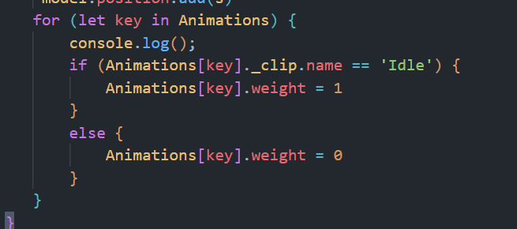

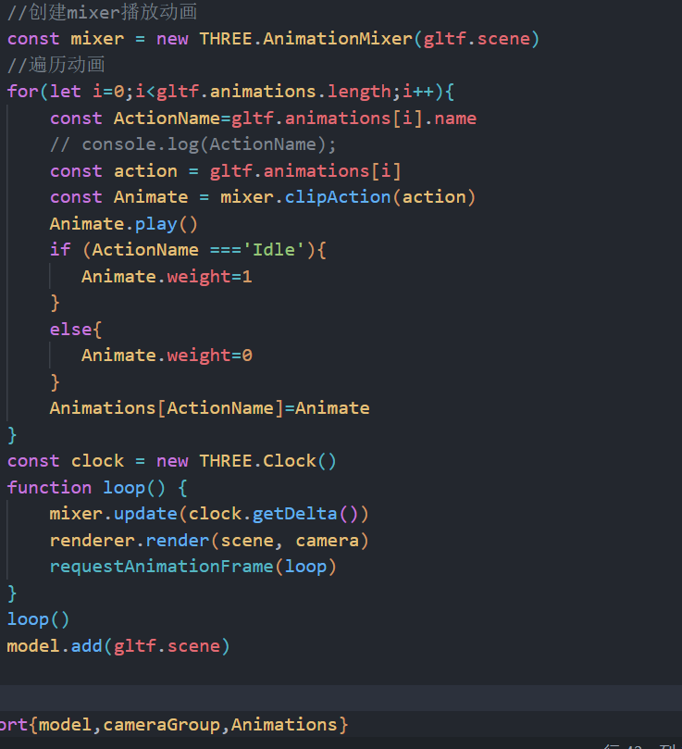

### 八叉树碰撞检测

这玩意其实是用来做碰撞检测的，是图形学里面的东西。**他主要是对模型进行细分，形成一个个小盒子，实现比较好的碰撞效果。一个正方体会分为8个小的，8个小的还会继续往下分，直到分到正方体中的三角形非常少的时候为止。这就是八叉树的核心。**

我们学THREE其实只需要知道THREE的扩展库Octree就行了，能够熟练的用这个库进行八叉树分模型就行了。其实也非常简单。

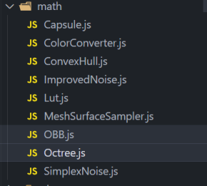就三步：1.引入2.实例化对象3.通过方法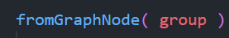实现八叉树划分。

**下面就找个模型进行八叉树划分实验。**

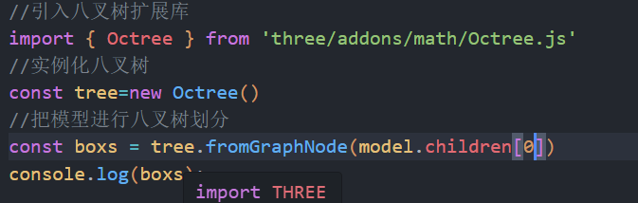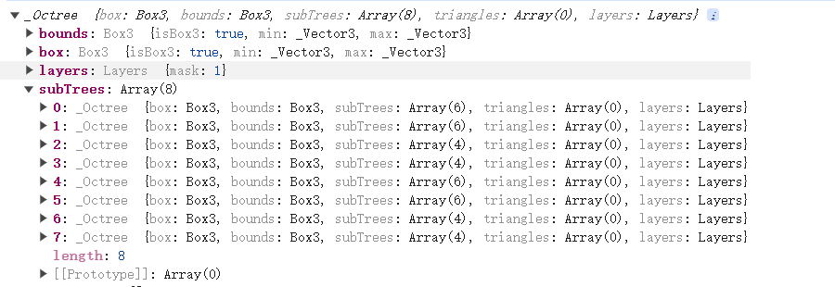

就这样一直往下划分就行了。**下面我们借助可视化Helper显示一下分出来的八叉树box3**

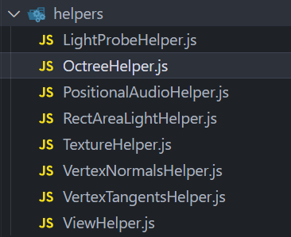就是这个东西。



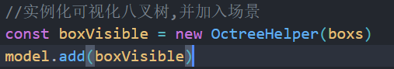这样就实现了八叉树划分。的可视化。

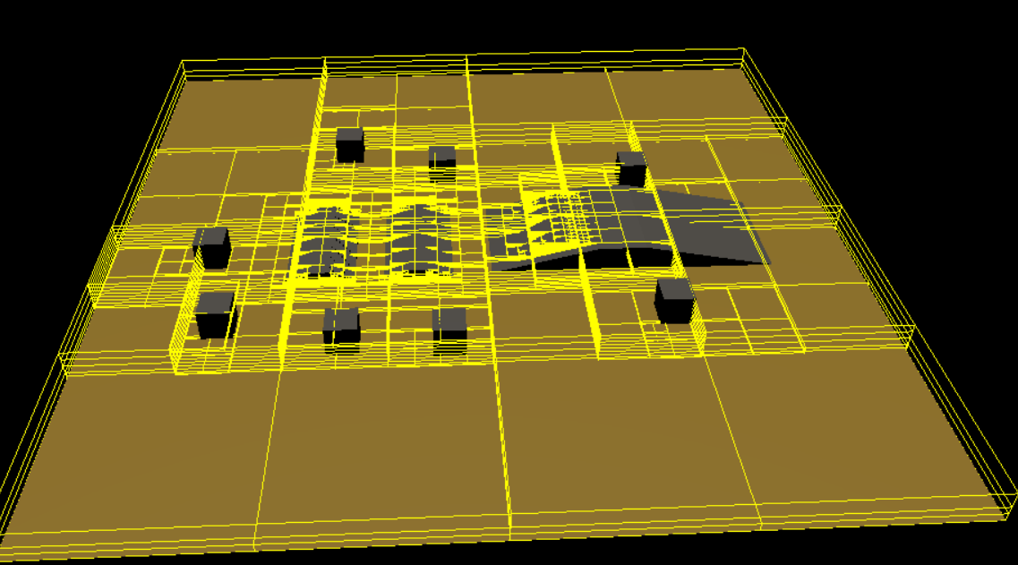

## Cannon.js物理引擎

上面八叉树只是把碰撞体积和碰撞模型搞出来，而只要实现碰撞效果**不但要知道碰撞形状，还要知道怎么碰撞。这就要依靠物理引擎 cannon.js就是一个物理引擎，他有两个版本，一个是Cannon.js一个是cannon_es这个支持ES6和typeScript语法的。两者大致上是一样的，但是也有区别，看代码的时候注意区分。**

**可以去gitHub上面下载资源包，包里有文档，我们可以照着文档进行编写代码**

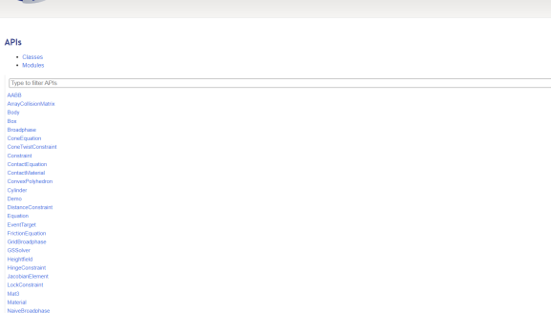

下面就借助这个库和THREE.js的结合做一个简单的真实物理场景。



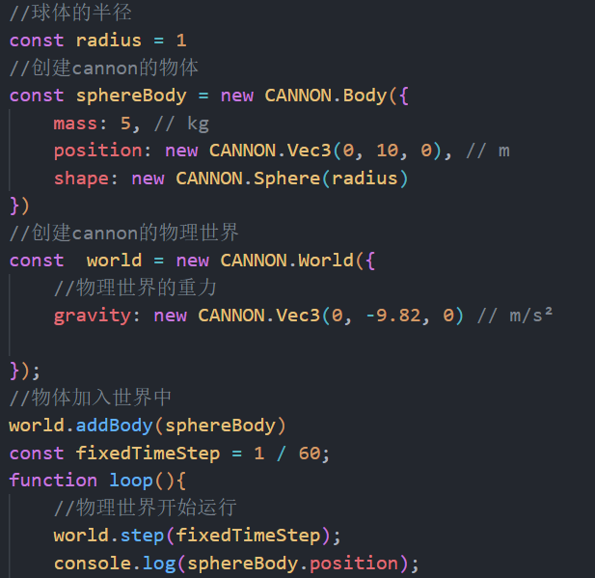这样就实现了一个物理场景的计算，但是要可视化就要结合THREEJS.实现可视化。

**我们先创建一个小球，然后在renderloop里实现小球位置的更新。**

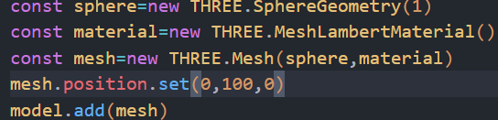



到此为止，自由落体效果已经实现了，下面要实现的就是碰撞效果了。

**一个球肯定是碰撞不了的，我们再创建一个地面。同样是THREE创建一个可视化的，cannon创建一个计算的，然后保持两个地面数据的一致。**

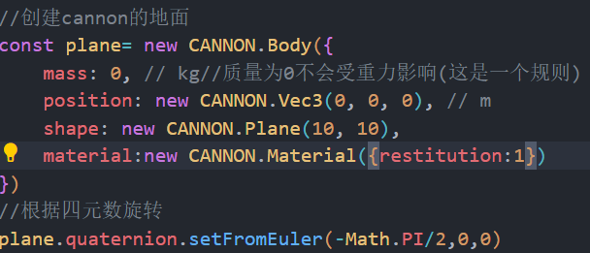

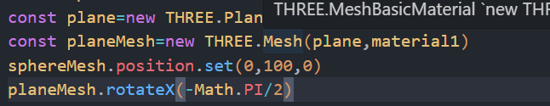

两个地面加完分别加入场景和世界。

根据材质计算一下碰撞。



物体材质和上面的地面材质结合一下就实现了一个小球弹跳效果。

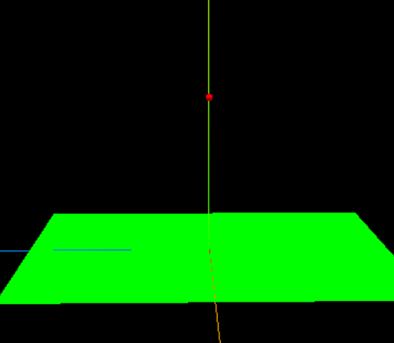可以根据自己喜欢调物理参数实现不同物理效果。

**上面实现了碰撞效果，但是我们无法控制他们什么时候下落，这时候就要用UI按钮控制。**

也很简单，我们只要控制他加入世界的时机就行了。





导出cannon世界和物体，然后在主模块里面**添加点击事件来控制物体加入世界的时机**

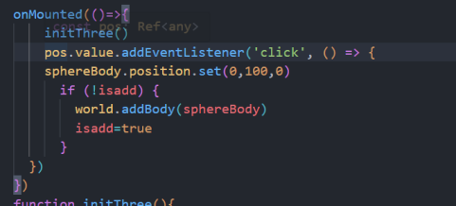通过点击事件来设置body球的位置和是否加入世界进行计算，因为网格球是在渲染循环里实时更新的所以不用管。

**碰撞也有事件，比如声音设置，以及碰撞属性的操作等都在里面设置。写法和前端设置一样。**

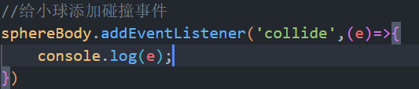这个就是碰撞事件。

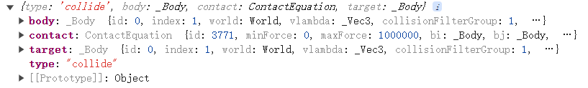碰撞事件的结果在控制太打印是这样的。我们可以通过这个配合原型找到方法来进行代码**比如contact的原型里就有一个获得速度的方法**通过这个就可以拿到撞击时的速度，这里就不说了。这里主要玩一下声音，其实就是一个创建Audio然后在事件触发时play的问题。

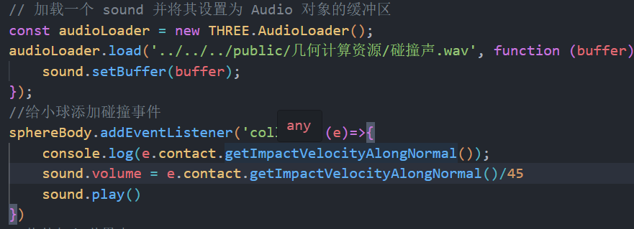就这么简单。

**简单的碰撞做了再做个复杂点的箱子落地碰撞案例，用外部模型来搞。**

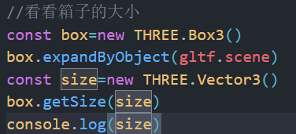外部模型加载就不说了，加载后调调角度和位置就行了,然后用包围盒看箱子的大小，根据箱子大小创建几何体，放入cannon世界中。**一定要保证与箱子中心完全重合。最后加入世界然后同步箱子位置。**

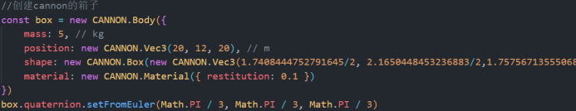

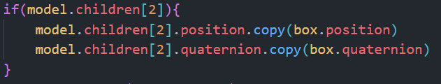这样就完成了一个外部GLTF模型的碰撞计算。

模型再复杂一点就要用类似于bufferGeometry的方法创建形状了。

**ConvexPolyhedron（凸多面体）这个东西就是类似buffGeometry的东西**

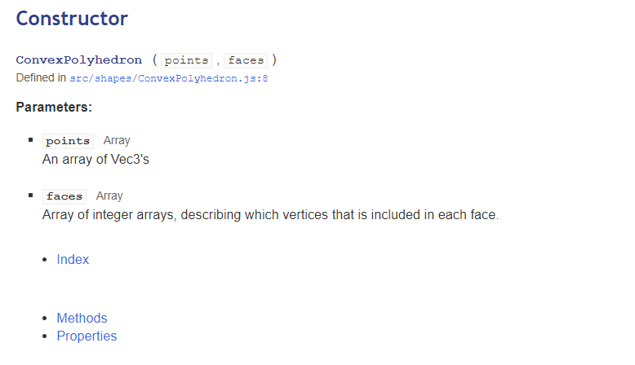这是文档里给的构造体，老规矩，依然是两个模型一个计算一个可视化。

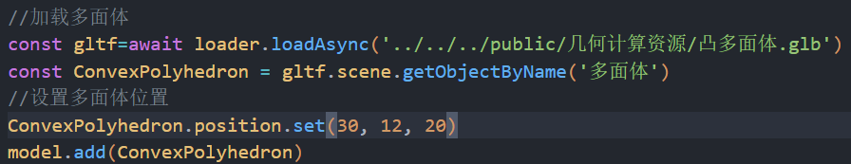

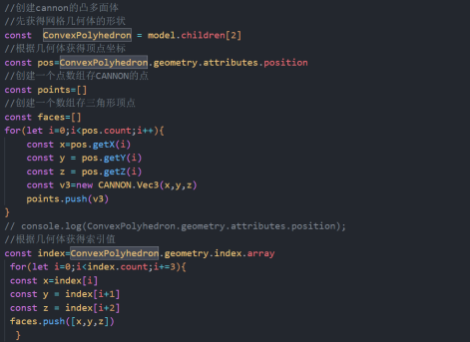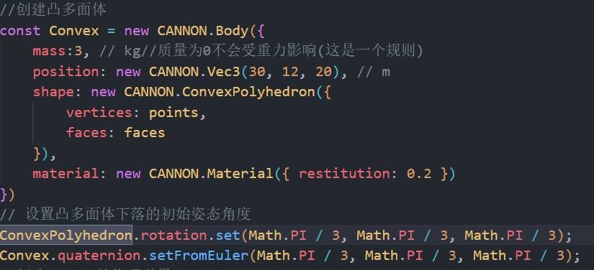

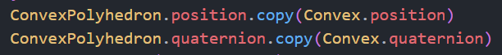

这样就实现了一个多面体的效果。

**CANNON的总结：**

**一句话：就是把cannon引擎的物理世界和THREE.JS的可视化世界结合起来。物体位置姿态时刻通过渲染循环保持一致，仅此而已。**

## 关于大屏地图可视化

这个是做webGIS最常做的，如果是2D直接用canvas或者Echart，SVG拿下了。但是三维我们就要用three.js了，所以我们这里就用THREE不管2D还是3D都做一遍。

通常关于这种东西都是解析geoJSON然后配合THREE的bufferGeometry和shapGeometry等几何体做的，然后调调参数就行了。

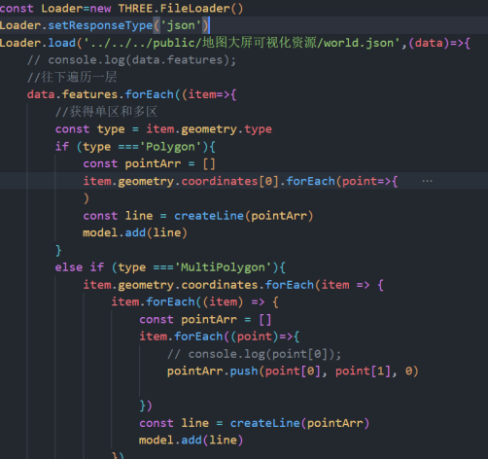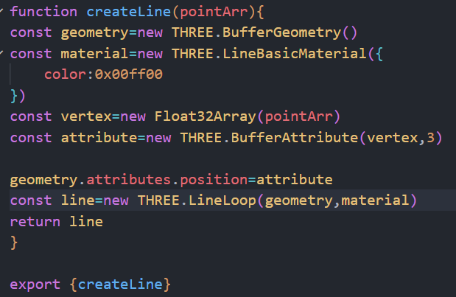

这里加载了geoJSON根据geoJSON解析出了轮廓的坐标，然后我们用Buffergeometry配合lineLoop闭合了线模型实现了一个边界线的渲染。

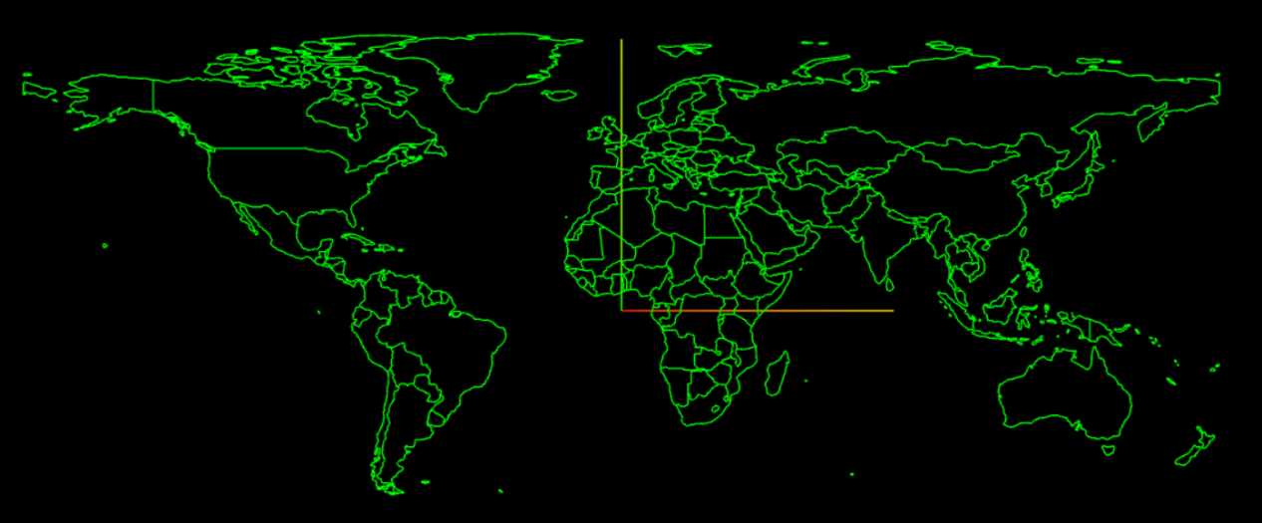

下面就可以进行一个填充给里面填上颜色，这个时候就要用shapeGeometry了。思路和上面一样，所以我们直接在上面代码上进行操作。

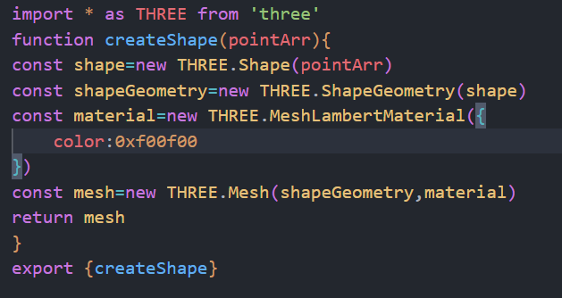

创建一个填充函数然后在上面的循环里提供数组，然后调用这个函数即可完成填充。

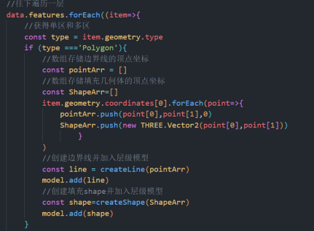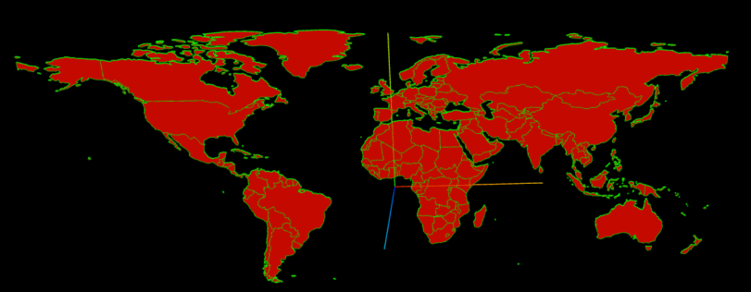

和上面画边界的原理基本一样就是换了个语法API而已。

上面的边界线不是很明显，其实是出现了深度冲突，我们把边界线线的Z坐标调一下就解决了深度冲突问题。



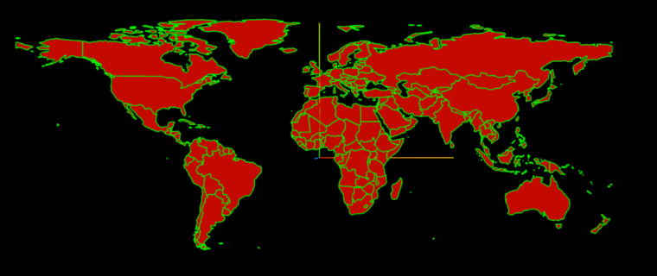肉眼可见的清晰多了。

渲染这种地图最好用正交投影相机，因为透视投影用在2D图上会感觉怪怪的。

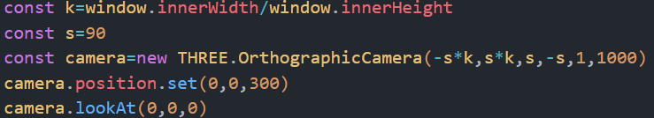

这就是正交投影相机。上面基础篇介绍过，这里提一下就行了。

**下面渲染一下中国地图做个练习。**

地址：http://datav.aliyun.com/tools/atlas/#&lat=26.115985925333536&lng=87.8466796875&zoom=4

我们可以从这拿到中国地图的数据，全国可拿，省市线都没问题。

其实思路和上面是一样的，这里就是做个练习而已。

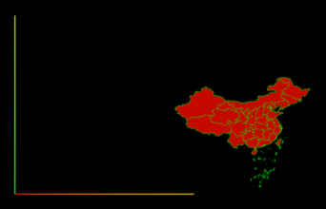渲染成功了，剩下的就是调相机参数以及解决深度冲突问题了。可以借助包围盒。

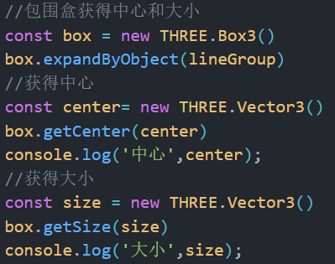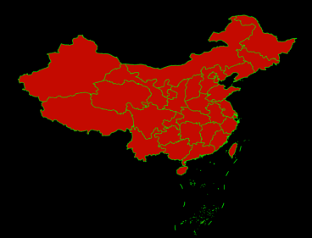这样就可以做到开局显示这样的效果了。**不同大小的地图要用不同的相机参数与不同的深度冲突偏移数，如果有orbicontrol这个相机空间还要设置target与相机参数一致。**

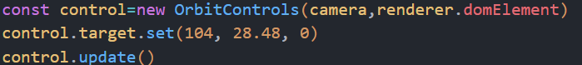

**这里每个区域的坐标都要单独给一个数组然后创建单独的shape或者line，不然会出现首尾连接乱的问题。**

**2D的大屏地图做完就要开始做3D的大屏地图了。**

**其实就是在2D的基础上做了一个拉伸。（把shapegeometry换成了ExtrudeGeometry）然后对边界线的位置，相机参数进行了一个对应的改变而已。以之前的世界地图为例进行一个拉伸。**

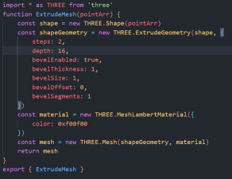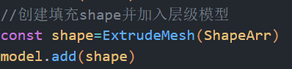

把之前的shape形状填充几何体换成exturde这个形状填充几何体就行了，其他的没咋变。

之后在用相机空间调一个合适的角度就是下面的效果。

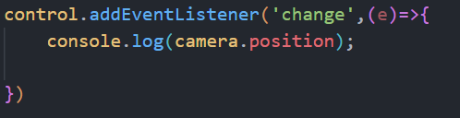

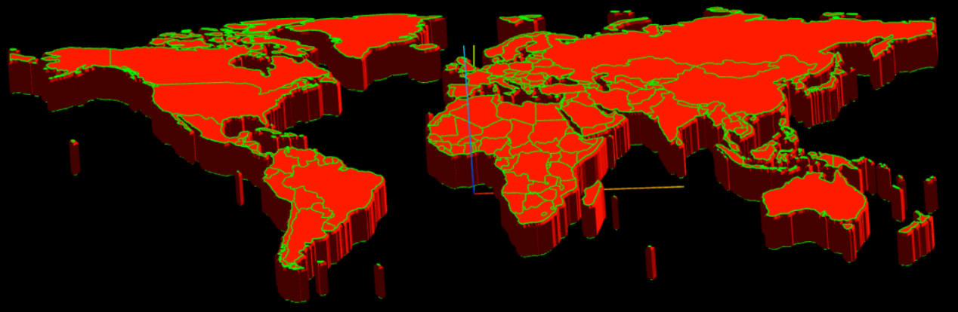

上面那个其实上下加了两个边界线，仔细看能看出来。

**可以将坐标转换为墨卡托坐标再渲染地图效果，有时候需要用。**

**（其实就是按照公式进行的坐标转换。）**

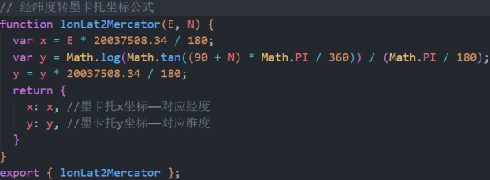封装这个函数接收经纬度坐标，返回一个墨卡托坐标对象。墨卡托对象数会非常大，要根据包围盒计算大小。

大小计算完之后要对相机的参数进行一个调整，正交投影的数据全都要变，左右前后上下，要能看到这个地图。

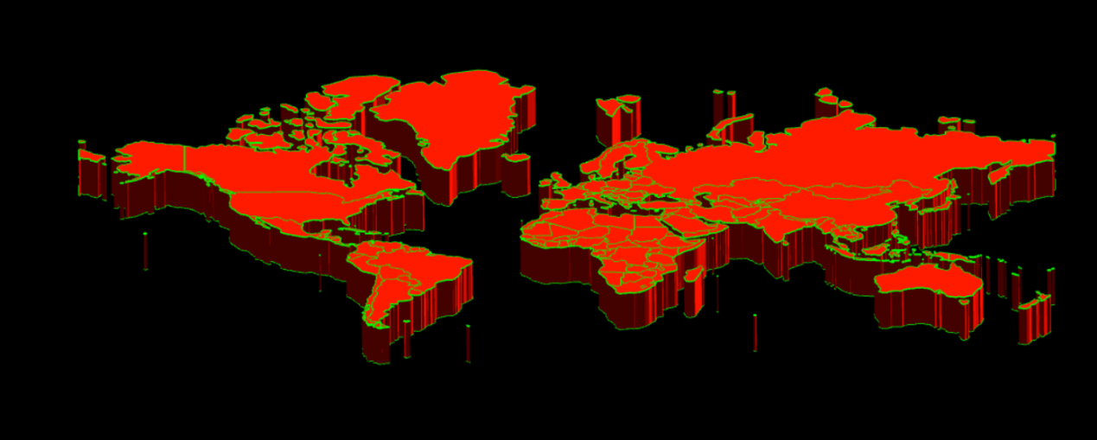

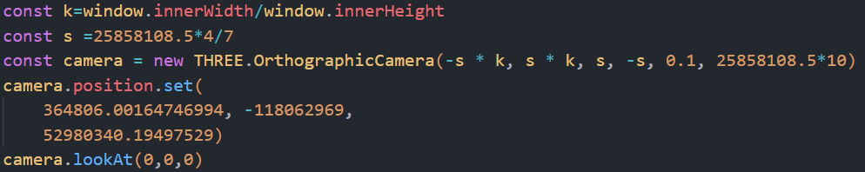

相机参数完全变了。也可以看出用墨卡托投影代替原来经纬度坐标后地图形状发生了改变。

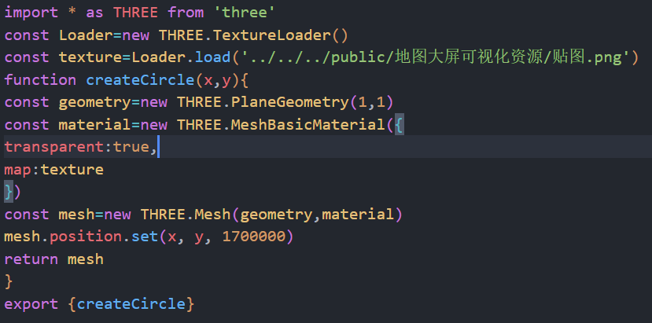

创建一个贴图点，然后创建区域时候放在上面就行了。

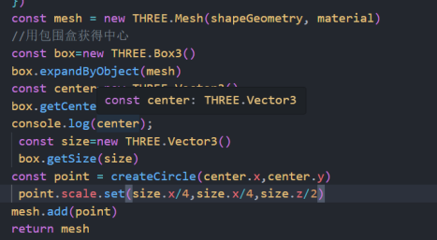这就是我们创建拉伸几何体的时候加入了点到几何体里面。

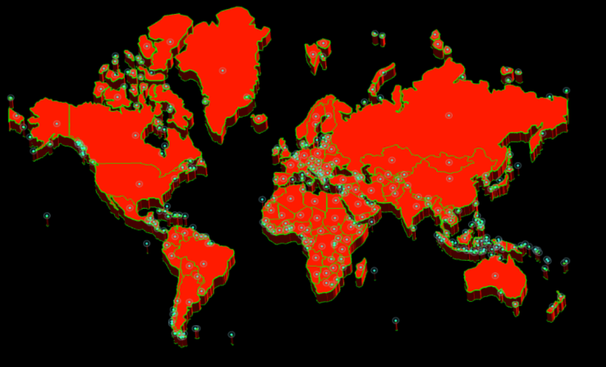效果就是这样了。

基于上面的世界地图拉伸做一个中国地图可视化拉伸，效果是这样的。

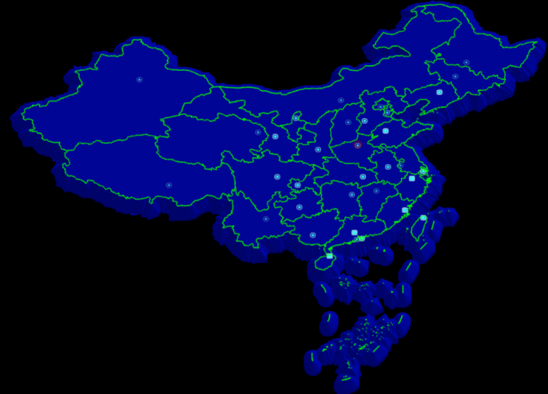在上面标注一个热点城市，然后进行一个光圈波动效果。

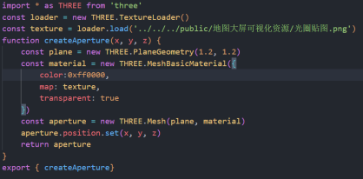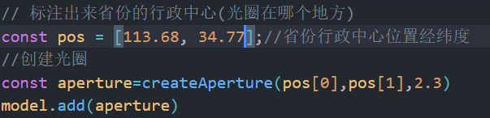

和之前一样创建一个贴好图的几何体然后放在地图上。**至于这个光圈波动效果之前基础篇的案例里车门把手等效果都是这样的。**

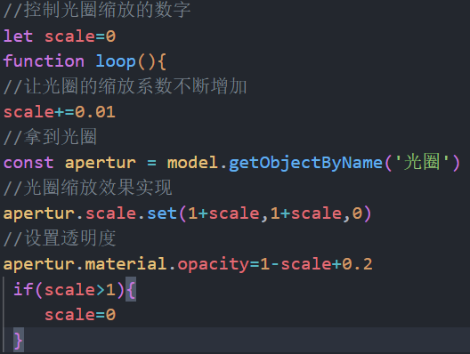

经典的用一个数字随着渲染循环来控制缩放参数。通过缩放参数来实现网格模型大小的变化。

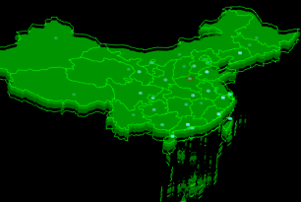同时随着缩放透明度也发生变化。再给他加个旋转棱锥效果让他看起来更酷一点。

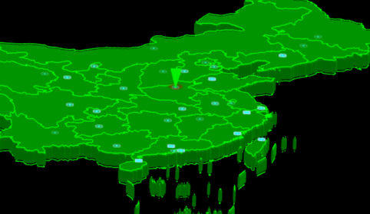其实就是加了一个旋转几何体，太简单了就不写了。

**关于模型的世界坐标到屏幕坐标的转换。**

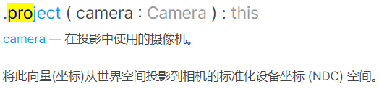

先用vector3的project方法把坐标转换位标准化设备坐标。

然后把标准化设备坐标转换为屏幕坐标就能实现世界坐标转换为屏幕坐标。

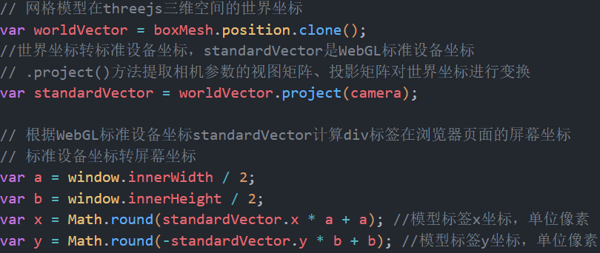

这样x,y就是我们的标准屏幕坐标，但是我们一般这种转换都用在HTML标签上，THREE已经封装的很好了：CSS2DObject和CSS3Dobject都很好用所以这种方法了解一下就好了。

**之前基础篇写过很多HTML标签标注的例子，这里就写一个CSS2D的演示一下3D不写了。**

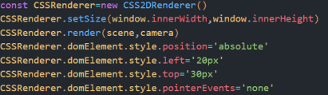



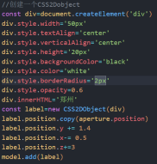创建一个renderer然后放入dom元素，就可以创建CSS2DOBJ了，之前设置过很多次了，这里就不细说了，效果就是下面这样的。

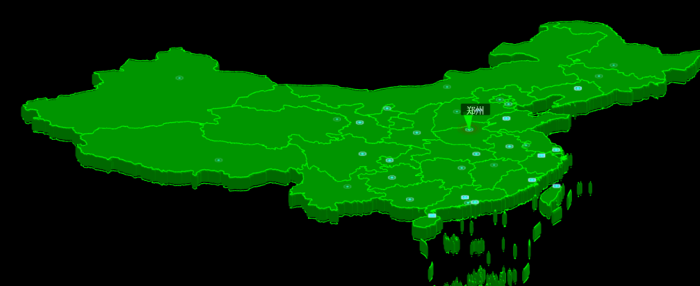

**然后就是经典的RayCaster射线拾取了。之前写过很多次了，这里直接上代码和效果了。**

**在这里就能体现出每个区域创建一个坐标数组的好处，这样不但画出来的图型规范，也方便选中。切记geoJSON的数据格式一组coordinates只能画一个封闭线或一个图形。（也就是一个顶点数组的数据）不然画出来的就是乱七八糟的图形。**

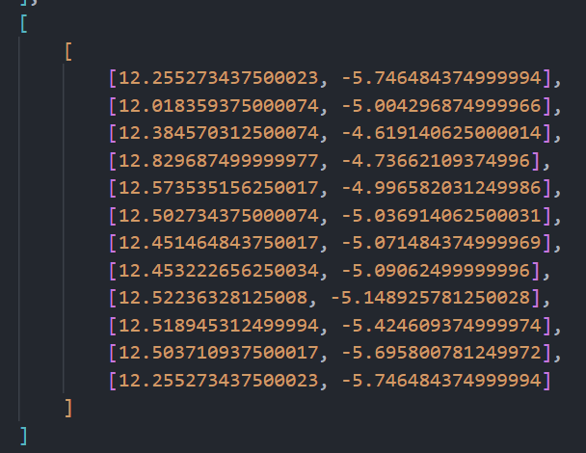这些就是一个图形。

**代码和效果如下:**



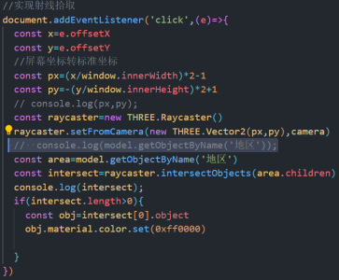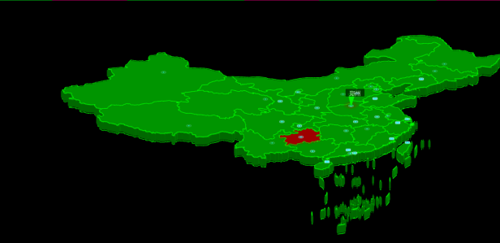这样就实现了点击拾取的效果，不多说。

**下面进行一个颜色可视化效果。**

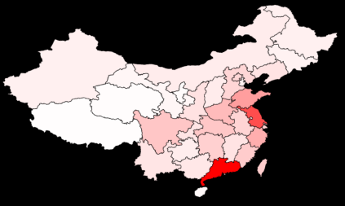这样的一个效果，只是在之前解析的线和颜色两个属性之上增加了一个颜色效果，其实也很简单。就是之前用的color的lerp方法进行一个颜色混合。

**颜色都是提前创造好的。**

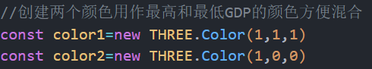

然后在shape形状创建完之后对material的color属性进行一个操作就行了。

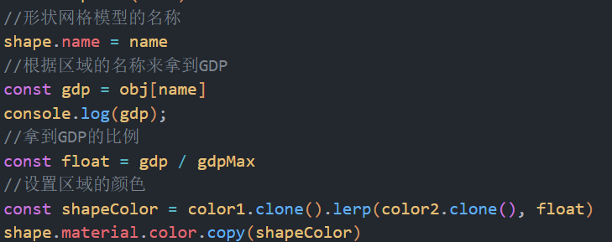

这里主要就是float这个比例问题，这个和之前的山地海拔颜色可视化很像。

**先拿到最大值，然后以最大值为标准进行百分比计算计算的结果就是lerp的值。**

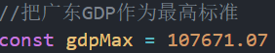

**至于怎么拿到shape的GDP数据其实就是把geojson的properties的名称和GDPJSON的名称相关联，用对象就好了。**

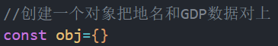

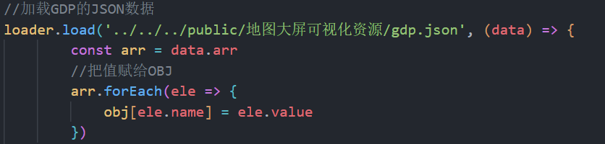这样就能通过obj实现geojson和JSON数据的对应。

下面就是老生常谈的射线拾取问题了，这里直接把代码和效果展示一下。**这里唯一有点新意的就是结合了CSS2DObject这个标签，剩下没啥好说的。**

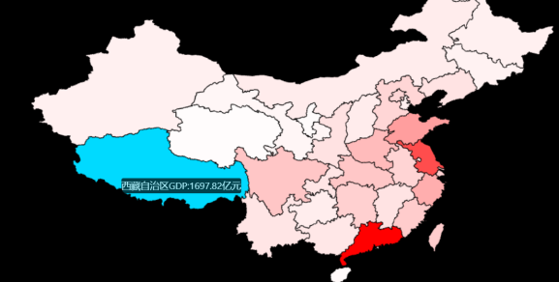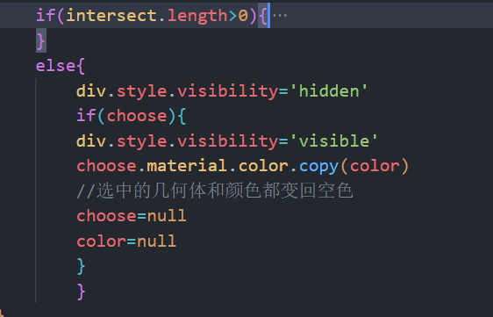

这里因为用的是脚手架所以在组件销毁时一定要注销事件。

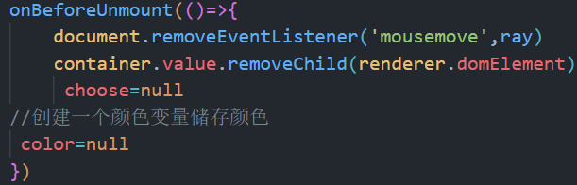。再要注意的就是shape拾取的时候要判断之前有没有拾取过，如果拾取过就要把上一个拾取对象的颜色变回去。里我们用两个变量存储了上一个拾取对象，看看就行了。这算是一个小技巧。

**拉伸显示可以自己写一下试试很简单，就是在上面颜色地图的基础上把shape换成extrdue拉伸几何体。给他拉伸的高度参数就行了。至于Lable也就是封装个函数的事。**

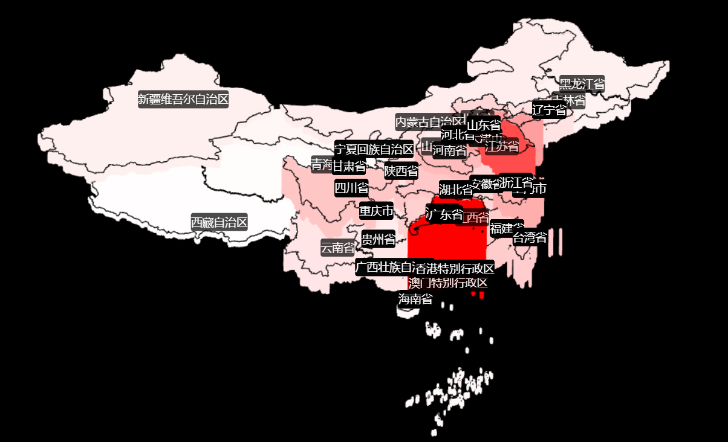

**气泡图**：思路和上面基本大差不差。自己做一下就行了。效果是这样的。

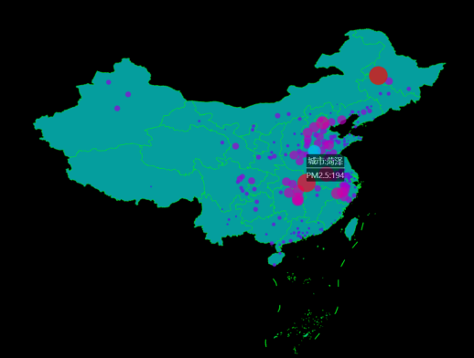核心代码就是是**在解析地图的基础后根据数据创建网格模型放入场景，再加上射线拾取。射线拾取和上面的颜色可视化原理差不多。**

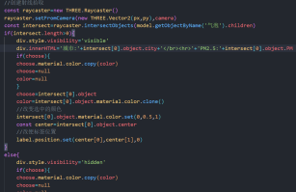用变量存储上一个拾取的几何体和他的颜色，然后在拾取模型时如果有上一个模型就把他的颜色变回去。如果没拾到模型也把他的颜色变回去。然后就是标签的位置和显隐问题，也是在拾取模型的时候对标签的位置和内容属性进行操作。

**柱状图：**根据地区GDP绘制柱体并放在地图上对应的位置，其实这个和上面那个地区颜色可视化差不多的思路，**就是创建柱子，然后放在center处，然后根据GDP给柱子不同的颜色，然后再创建标签，给标签正确的位置就行了。**

代码效果如下。难度不大自己做一下就行了。

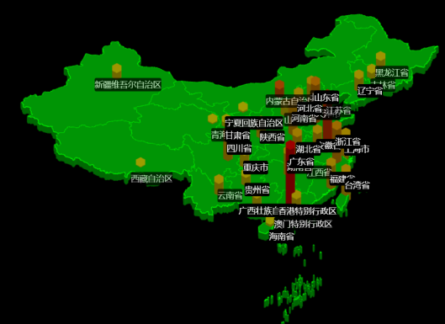

**密集点可视化:**这个就是根据坐标往地图上放点，没啥好说的。效果如下，自己写写得了。

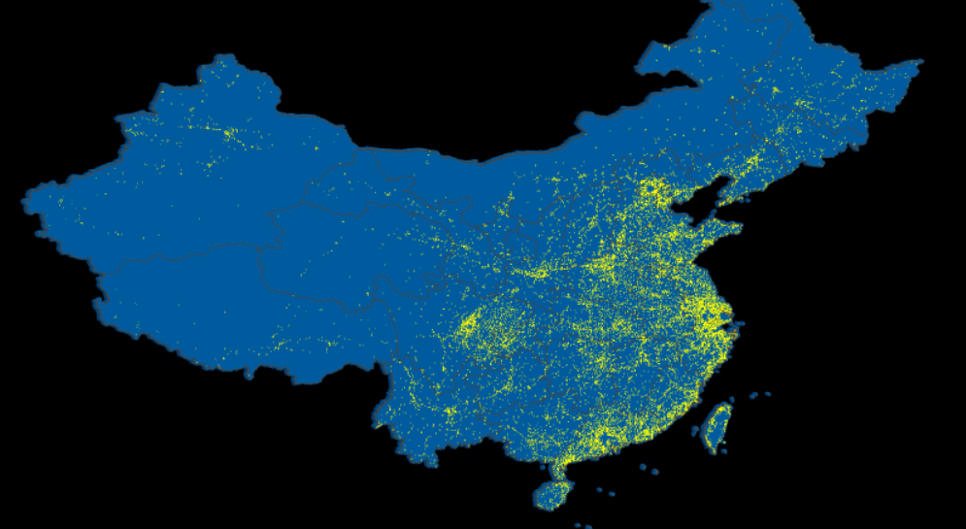

**密集线可视化：**

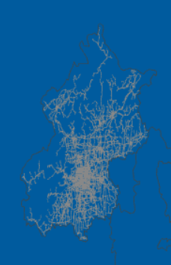这个和上面的点可视化一样，通过解析数据获得线，然后放在map上面就是这样了。很简单，自己做一下就行了就不带代码了。

**密集柱可视化:**

这里的密集柱可视化和上面之前做的GDP柱子的创建方法是差不多的，都是创建柱子然后通过解析数据把柱子放在正确的地方，以及给柱子正确的高度。**唯一的不同就是数据量大了，渲染时性能要优化，可视化效果也差了，需要对颜色进行操作。**

全部代码就不放出来了，就把关键代码和效果展示一下：

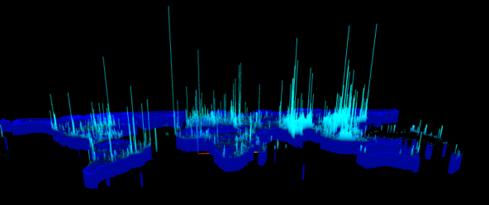

**这个效果的核心（难点）代码如下:剩下的就是基本的解析数据创建几何体之前写过的。**

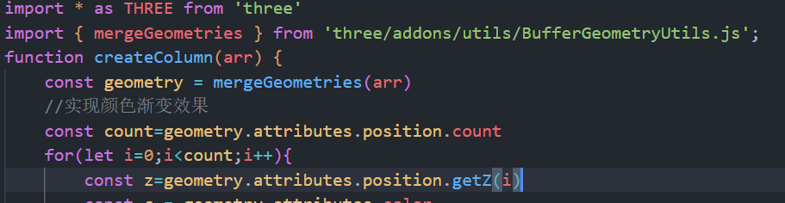

**合并几何体优化性能。不优化一堆顶点一直解析能卡死。**

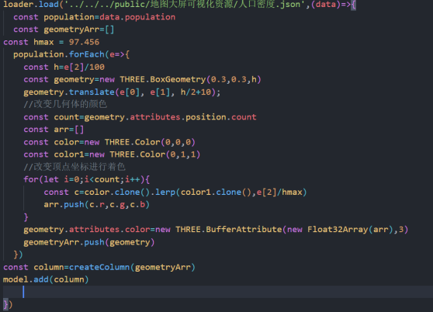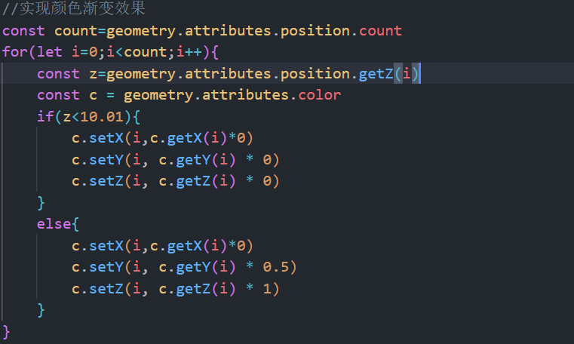

**根据顶点改几何体颜色。实现不同高度的颜色不同，渐变效果。**

**综合案例（飞线）:下面是地图可视化部分的综合案例，不但会结合上面的各种手法，也会加入一个飞线的写法。下面就开始综合案例的流程:**

1. **下面是这个案例中用到的上面的写法，做出来的效果，方法都在上面这里就不做过多介绍了。自己写写就好了。**

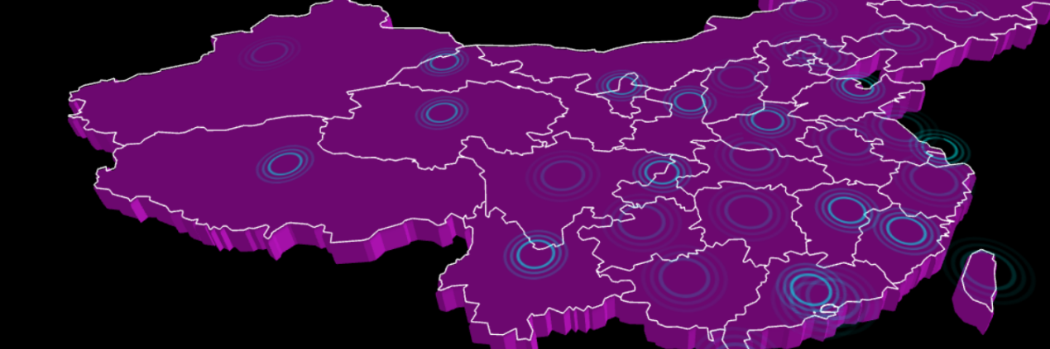

这里有个缩放问题前面漏了，其实就是我们给创建的circle一个随机数，随机数不同缩放的速度也不一样就可以实现这种错开的效果了。

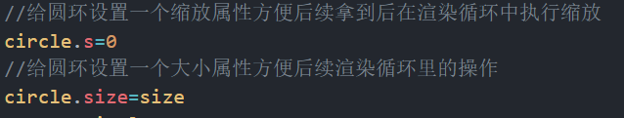

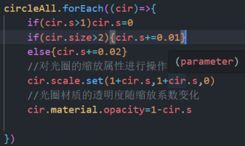没啥难度，写一遍就行了。

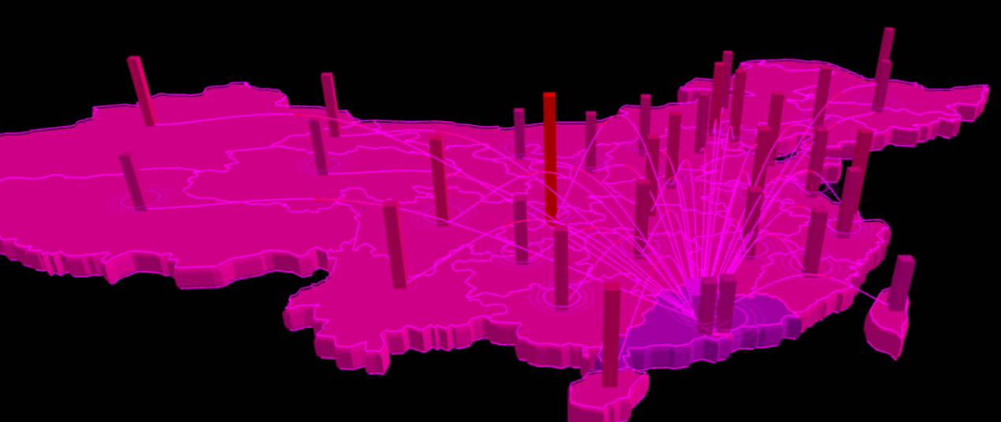

最后效果是这样的，难点在如何创建柱子和曲线上，其实也不算难，就是有点绕，自己写写就行了。**渐变的时候材质顶点着色一定要开启。这个注意。**

**飞线的动态效果也是很简单的，我们截取的是整个线上的顶点的一段，所以我们在渲染循环里不断改变截取顶点的范围就可以实现飞线的动效。**

**这里思路其实也很简单，在射线拾取的时候，我们拾取的地区是有名字的，我们就创建一个函数，这个函数里我们再解析一次数据，排除我们选中的地区，剩下的地区创建柱子就行了。返回一个柱子层级模型然后加到model里面，如果上一次有了就移除。如果想要有默认值那开始的时候就创建一次。**

**创建曲线也是一样的，选中的时候有一个地方，我们创建一个函数把这个地区的名字给他，排除这个地区解析出其他地区的中心坐标。把这个选中地方的坐标和所有解析出来地方的坐标做曲线就可以创建一个线的层级模型，层级模型加入model里面，默认值也是先创建一次。**

## 地球3D可视化

上面是地图的可视化，这里进行一个地球的可视化，与上一个基本上是没啥大的区别，只是多了一个球面计算相关的东西，也就是把经纬度坐标转为三维的X,Y,Z坐标。

**关于经纬度坐标转球面坐标的计算这里介绍一下。**

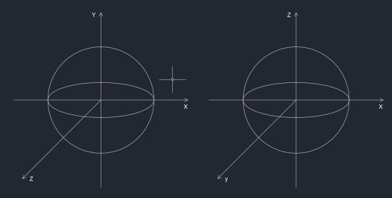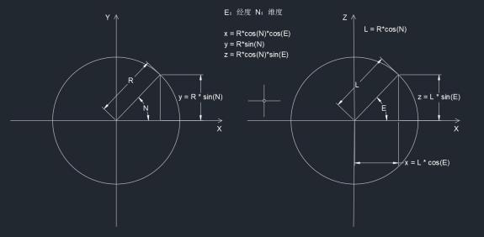

**先创建一个地球场景，并给予他经纬度的贴图。方便计算。**

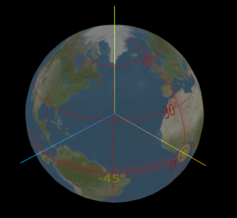贴完图之后就是一个有经纬度坐标的地球了。

**而经纬度到球面坐标的转换其实就是一个三角函数的计算问题，下面封装一个坐标转换的函数并使用。**

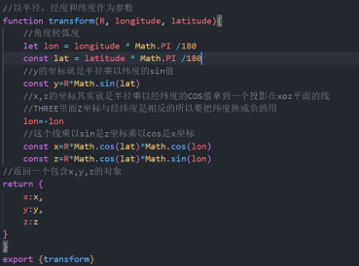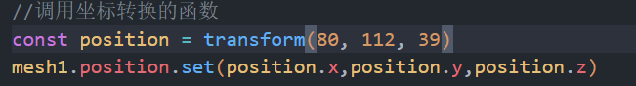

调用这个函数我们的位置就会在球面上正确位置显示。

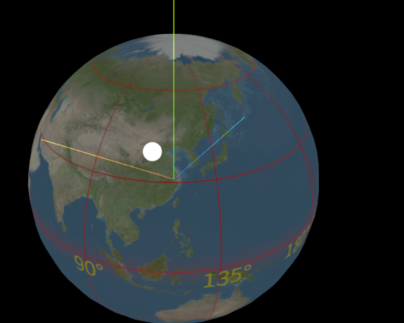

坐标转换完成了就可以进行地图的加载了。

**我们的贴图可以是上面那样的也可以用THREE渲染效果生成PNG当贴图用。**

**先把形状渲染出来。这个是上面地图可视化的东西自己写一下就行了。主要是加一段保存渲染效果的代码，这段代码不用背，知道有这个东西以后用的时候复制粘贴就行了。**

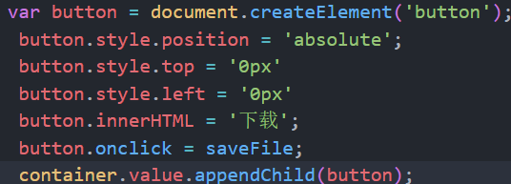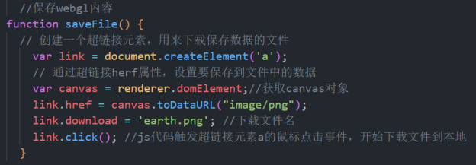

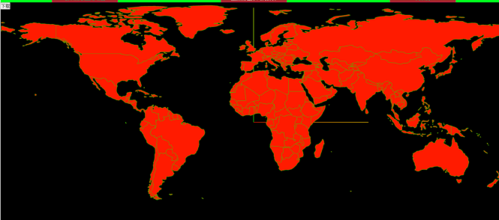我们点击这个BUTTON后就会保存canvas画布的渲染效果。

**我们下面就是用这个作为贴图放在球体上面。然后再加载边界线模型到球面上。这个注意的就是相机要调好。不然他看起来会很怪。一般都是2的宽高比和90的s**

**先创建一个球然后用精灵图加个光环让他看起来像是地球再发光。**

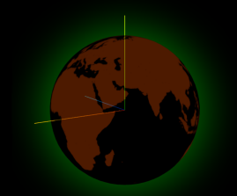地球就是是一个球几何体，发光其实就是一个精灵图贴在了上面，贴图是上面那个保存渲染效果拿到的。

**下面就是经典的渲染线了，其实就是把geoJSON里的数据通过坐标转换之后画出线放在场景中，之前用的都是lineloop一个区域创建一个闭合线。这种写法其实很占CPU资源。现在用另一种方法写，实现一个几何体就渲染所有边界线这个和上面渲染密集柱一样，优化性能。**

**其实就是用LineSegment代替lineLoop。下面这是官网给的介绍**



**lineSegments这个东西不是像line和lineloop一样连续的，他是两个点组成一条线段比如我们现在有A,B,C,D四个点**

**那么line是AB,BC,CD三条线,lineLoop是AB,BC,CD,DA四条线。而lineSegments是AB,CD两条线，因此我们要把他的数据也改一下，不然渲染出来的就不是边界线了。**

**先准备一个数组存所有点。**



**每个区域解析时要进行一个这样的操作。（必须是每个区域进行一次才能把中间的线给消除掉。）如果在外层进行就跟没处理一样。只消除了一条线。**

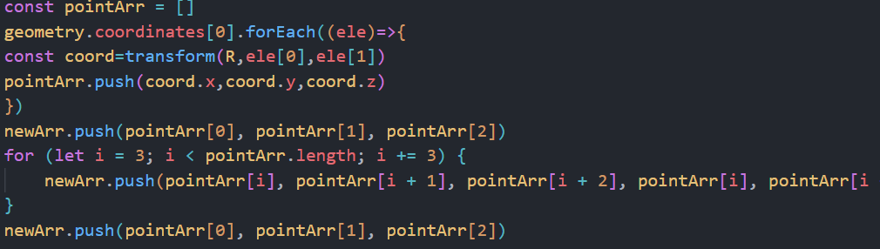

这里用了lineSegments所以数组也配合lineSegments进行改变。用lineSegment除顶点外每个点要有相邻的两次。顶点开始一次结束一次。这样的数组结构才支持lineSegments。

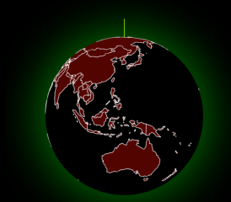

下面是经典密集点可视化。上面做过了就是用pointS这个点模型根据顶点创建点。这里还做了个插值，其实上面也做了很多根据数据用lerp颜色混合，这里和地图的区别就是做了个坐标转换。这里不多说了，效果如下:

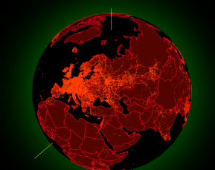下面是密集线可视化，之前在地图可视化时做过了。也是多了个坐标转换这里也不多说了，效果如下:这里一样用几何体合并优化性能。

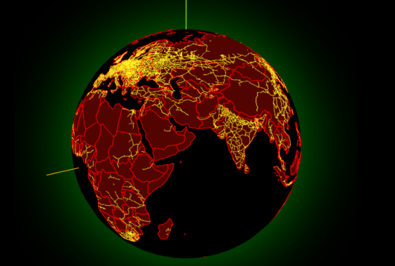这里点的处理和边界线不一样因为他不闭合所以到倒数第二个点开始就结束了最后一个点也不是起点了而是真正的最后一个点。

**(注意点还是最经典的每条线都要单独做一次处理不然整个数组处理一次就消一个没用）**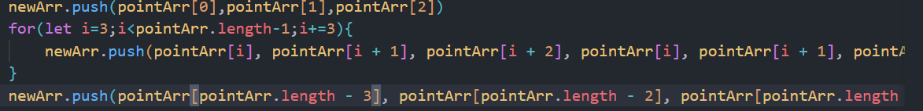

下面是热点标注这个和上面地图可视化的也差不多，就是创建point然后根据数据放到位置上。**只不过在球上多了一步用四元数调整姿态。用四元数调整一下就行了。没啥难度。**

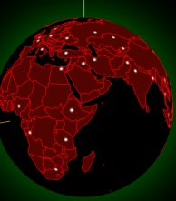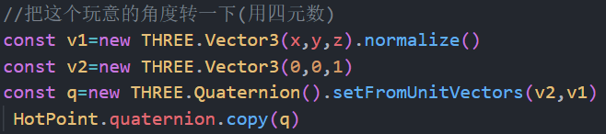

**光柱效果**

这个效果其实和之前的火焰效果一样，都是用两个贴图叠加形成的。

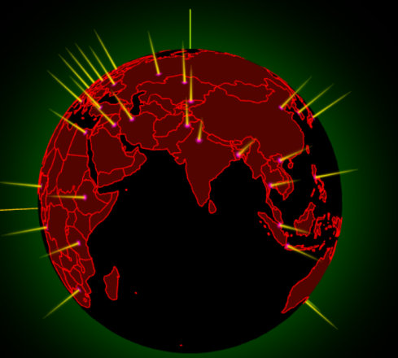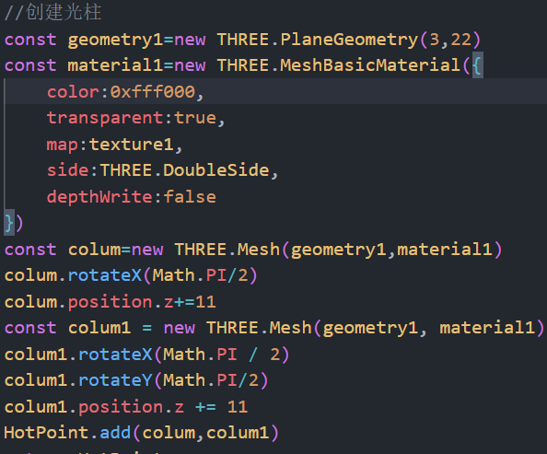直接把光柱作为之前标注点的子模型，这样就可以少算一次位置和四元数。

**同样和上面地图大屏一样也有光圈热点这种东西**

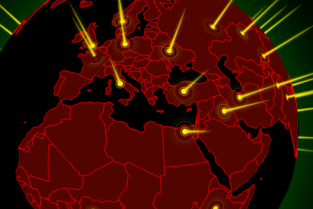依然是给光圈一个缩放速度和一个缩放程度，然后放入层级模型再在渲染循环里用。

下面就是不同热度不同效果，其实就是根据数据改渲染效果。

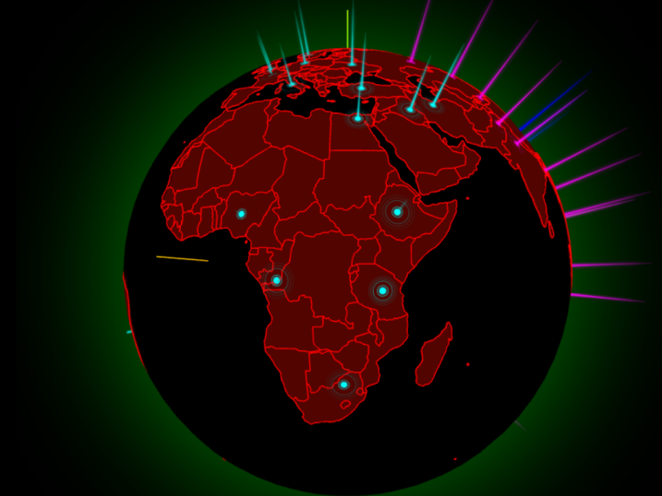这个效果创建的时候传参然后根据参数来实现就行了，这里也没啥好说的。自己写写就行了。

**最后是经典的射线拾取，选中就跳转到热点页面了。**

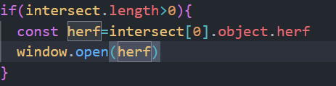

**创建mesh的时候把和herf绑给mesh。**

**在射线拾取后就把herf读出来然后用前端的方法跳转就行了。**

### 关于球体上绘制网格模型

之前地图大屏可视化的时候这种网格填充是用shapeGeometry实现的，但是在球体上shapeGeometry并不适用，因为他无法弯曲。所以在球面上渲染网格模型会有一个非常复杂的处理顶点的过程。大概分为三步。

1. 先创建点阵。
2. 利用外部库把边界内的点取出来。用下面这个库

https://github.com/substack/point-in-polygon

1. 利用三角抛分获得索引数据用于绘制几何体。用下面这个库

**https://github.com/mapbox/delaunator**

由于过程比较多所以先用一个简单的平面来实现一下这个过程，然后再搬到球体上面使用。

先根据数据拿到经纬度的范围根据范围生成点阵。

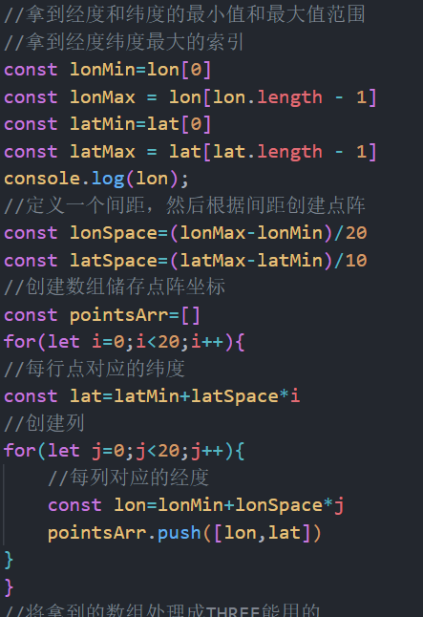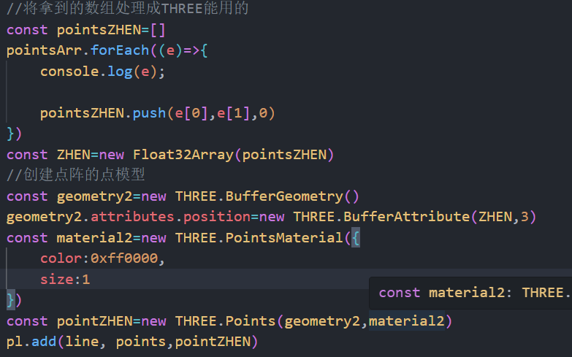

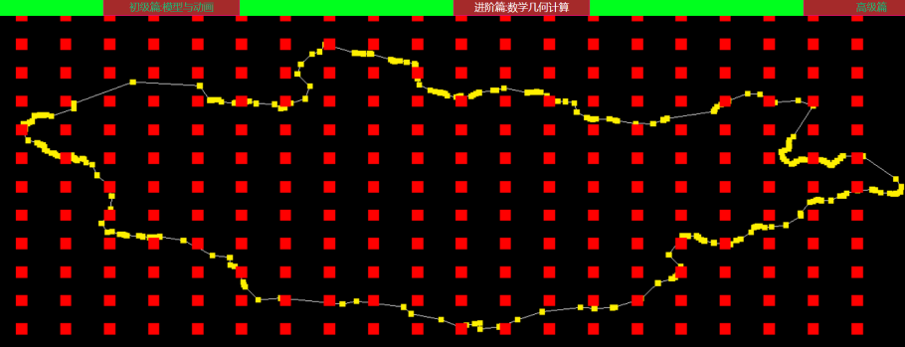然后用扩展库来判断是否在三角形内。

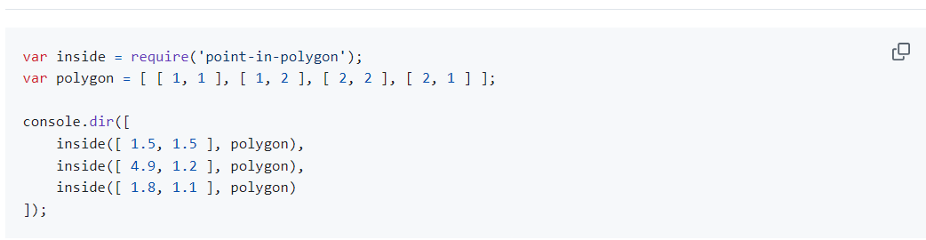

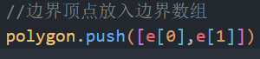准备好边界数组。

之后就是在创建点阵的循环里用这个库过滤点了。

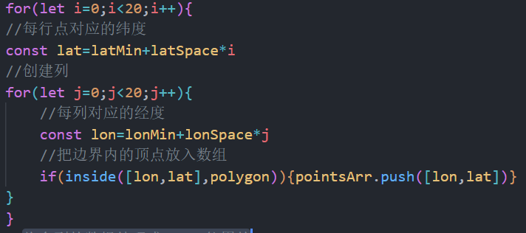这样过滤掉外边的点之后就是下面的效果了。

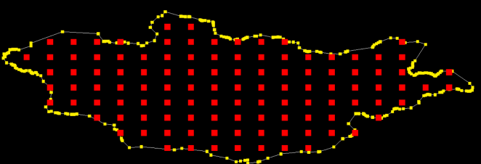

有了下面的效果就可以进行三角剖分拿到索引了。

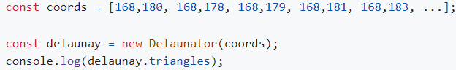

这个是gitHub上面给的案例,我们照猫画虎就行了。

先把边界顶点坐标和点阵坐标放入一个数组里面。

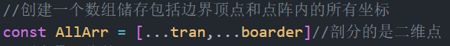

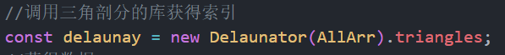

剖分后我们就可以拿到索引，有索引的同时也要有顶点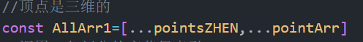



顶点和索引都有了就可以创建几何体了。

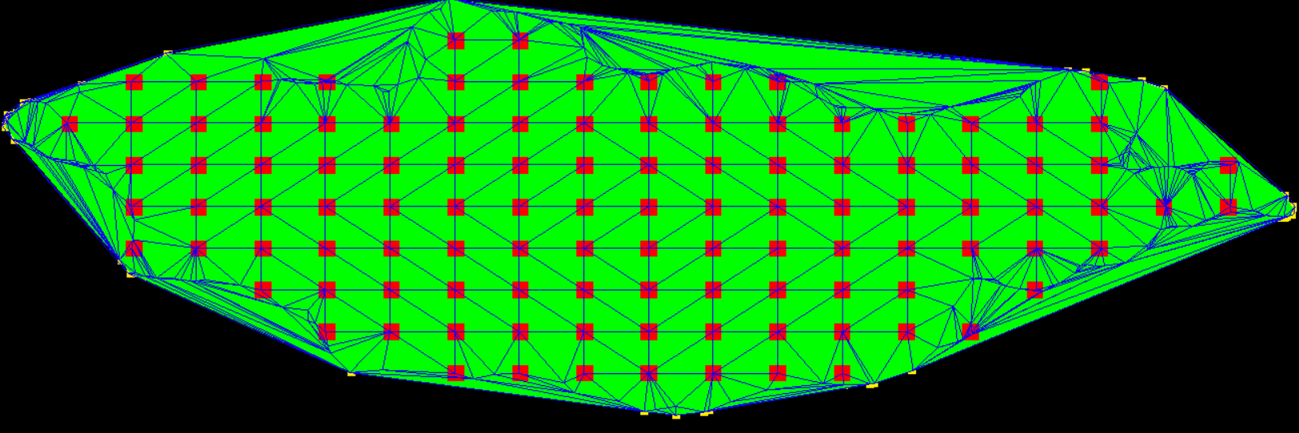

可以看到有的索引绘制的三角形在边界线以外,我们需要把边界线外的三角形删除掉。

我们重构一下索引就行了。根据重心来算哪些索引构成的三角形在外边，在外边的就不要了，在里面的索引放入新索引中。

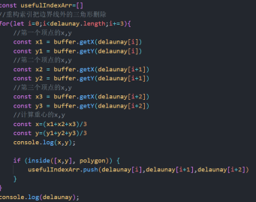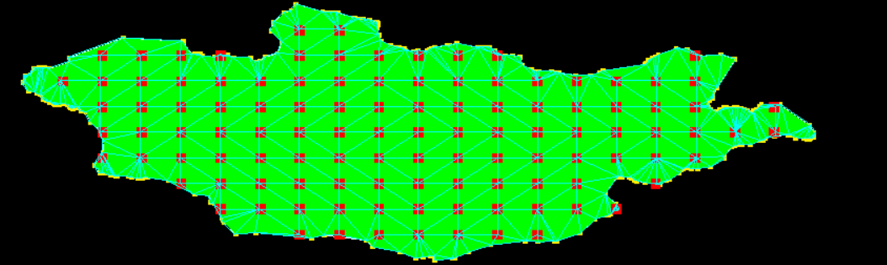

**三角剖分拿下了，下面就是用三角剖分来实现曲面mesh的绘制，也就是球面上画mesh了。**

**效果如下:没啥难度了自己写写就行了。按照1.创建点并对边界外的点进行过滤2.三角剖分获得索引3优化索引删除外部三角网4.按照索引和顶点坐标画mesh就行了。**

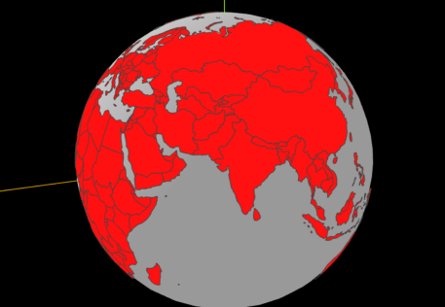Mesh剩下的可视化就和上面地图可视化没啥区别了，效果列出来自己写写就行了。

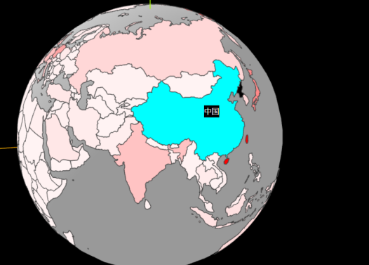就是之前的射线拾取CSS2Dobj和改变拾取材质颜色的东西。

**在这个地球上面做一个柱状图效果其实这个和上面的地图可视化的柱子差不多，只是多了一个姿态角度的变化，用四元数旋转就能轻松解决。效果如下，自己做一下就行了。**

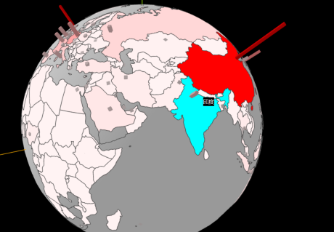其实就是姿态角和坐标转换这种东西。

**点阵图效果**

其实就是创建一个经度从-180到180纬度从-90到90的点网。通过之前的判断点在区域内的方法对每个国家进行判断，最后把在陆地上的点取出来成一个点集。渲染出来就是点阵效果了。

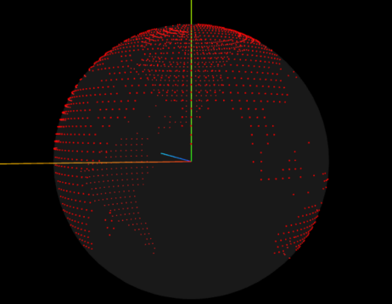这样就完成了点阵图的效果。

**密集柱图**

这个图对应上面的那个密集柱图，结合体合并和创建柱体都是一样的。

这里有以下几个区别:

1. **坐标由二维的x,y坐标转换为三维的球面坐标**
2. **由于几何体合并了所以我们无法用四元数来进行旋转。只能用geometry的方法来平移旋转，可以先旋转后平移，也可以先平移后旋转。平移依然是translate，旋转用的是lookAt。**

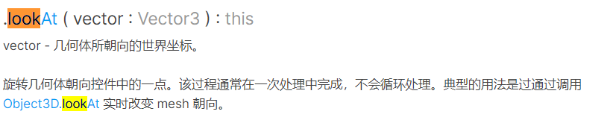代码是下面的。

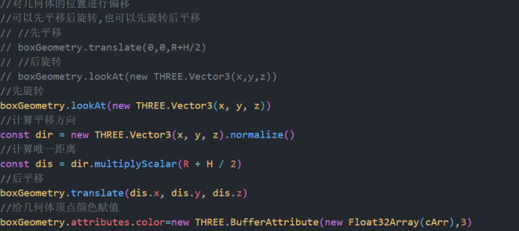

1. **顶点颜色要在平移和旋转之前用，不然就会出现问题，因为旋转平移后顶点的位置就会变化。我们再用顶点的Z判断就不好用了。再就是之前顶点混色是在创建几何体的时候用的，颜色插值渐变是在合并后对合并的几何体做的，这里直接在创建几何体的时候就把颜色混合和插值渐变一起做了。**

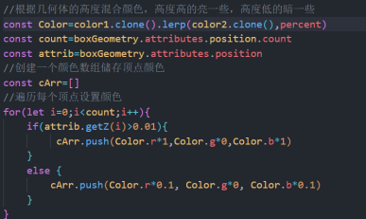

效果如下

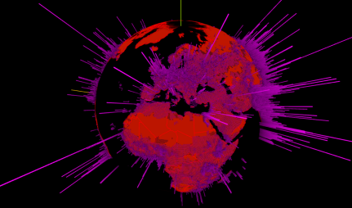

**球体飞线可视化。**

这个在上面的地图可视化里也有，当时画线不需要考虑3个坐标，只要考虑经纬度坐标两个坐标就行了，所以也非常的简单只要根据两个点计算第三个点然后用样条曲线画就行了。

**在地球飞线可视化这里也是用各种曲线来画的，唯一的区别就是计算过程比二维的复杂一点。**

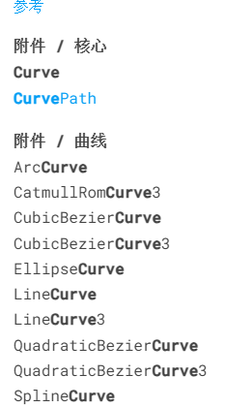官网文档提供了这些曲线，根据开发需求选择合适曲线即可。

样条曲线贝塞尔曲线，圆弧曲线都行。**样条曲线贝塞尔曲线之前基础篇有描述，而且之前地图飞线可视化都用了。所以这里就不用了。**

记住样条是三个点两个点在下一个点在上控制曲率的。

贝塞尔曲线是四个点，两个点在下，两个点在上控制曲率。

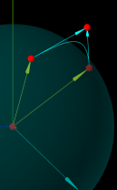这就是样条曲线和贝塞尔曲线在球面上计算的思路。难点主要在上面控制曲率点的计算上，这里用叉乘解决了。自己研究一下也就懂了。**两条绿线代表的向量叉乘，得到蓝色向量，绿色向量再分别和蓝色相乘就能得到一个向量，我们曲线的控制曲率的点就在这两个向量上面。我们只要把点沿着这个方向移动我们想要的距离即可。**

**我们这里主要用的是ArcCurve圆弧曲线实现画曲线的。下面就对ArcCurve进行一个讲解。**

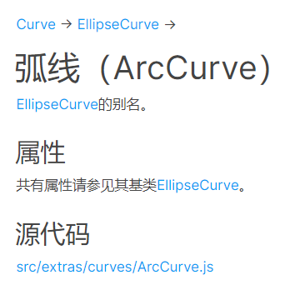这个圆弧线是椭圆曲线的子类，就像正方体是特殊的长方体一样，圆也是特殊的椭圆，所以我们要按照椭圆的API来画圆弧线就行了。

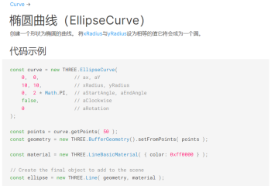我们画椭圆只要有圆心和半径就行了。所以在这里我们就要考虑如何根据两个点在球面上的位置找到合适的圆心并画出一个ArcCurve圆弧。

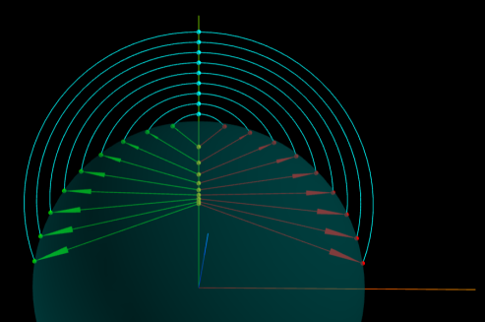这个图大概就是思路，**我们根据两个点在球面上所占的角度，确定第三点的高度**，拿到第三个点，有了**第三个点就可以确定圆心**。

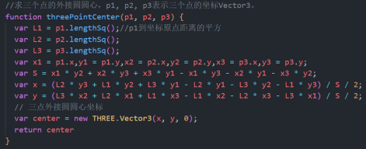用这个公式就能算出圆心。

**有了圆心就可以拿到半径和角度，就可以画出圆弧。**

**然后就是通过四元数把圆弧转到正确的位置，这样我们的飞线就绘制完成了。**

**下面就是实操。先初始化地图样貌再渲染飞线。**

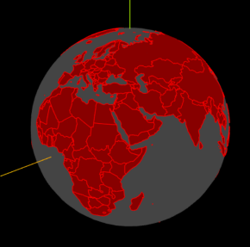创建边界线，并用三角剖分初始化了一下地图Mesh网格模型。

**下面就是封装函数绘制线了。**

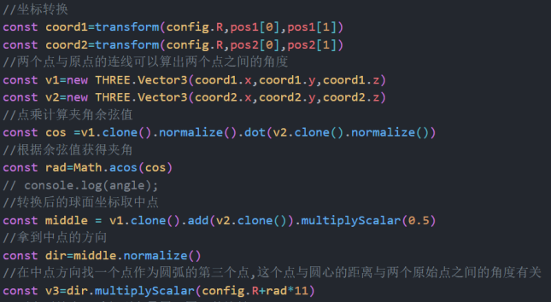先把坐标转换为球面坐标，然后根据两点间的距离创建第三个点。

**有了第三个点我们就要对三个点进行四元数旋转转到XOY面上关于Y对称。**

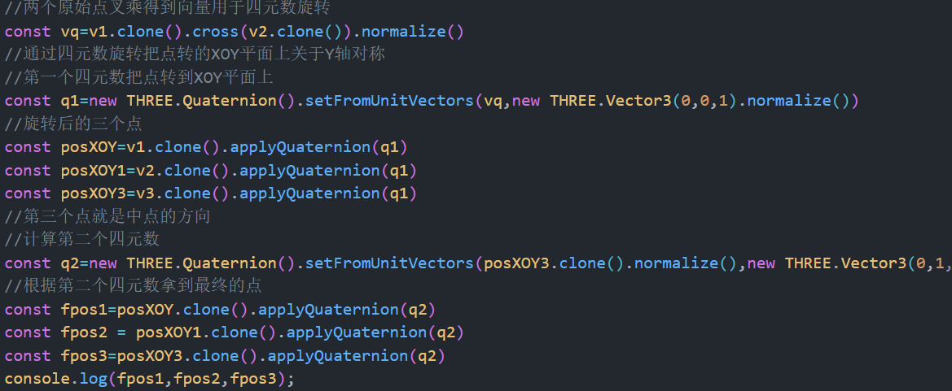这个也是很简单的没啥难度就是几何计算，注意我们这个圆弧旋转到对应位置要转两次，不然得不到想要的效果。

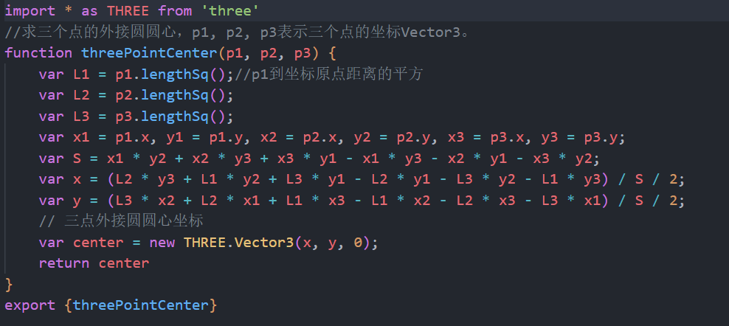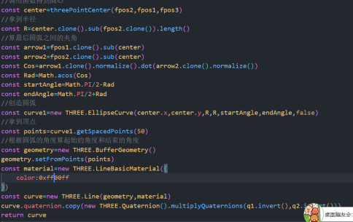

调用我们的方法把圆心算出来，算出来圆心后就可以拿到我们创建曲线的所有数据，然后就可以创建曲线。创建出来曲线后再用四元数的逆转回去，这样我们的曲线就创完了。

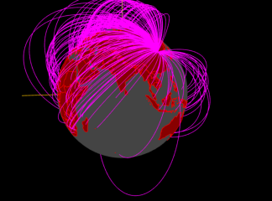之后就是截取飞线了。这个东西可以和之前一样**，在大线段上截取一段点做飞线，**但这里是圆，所以就有另一种方法，**画一个小圆让他旋转，一样可以实现飞线效果。**

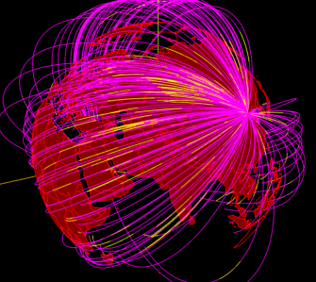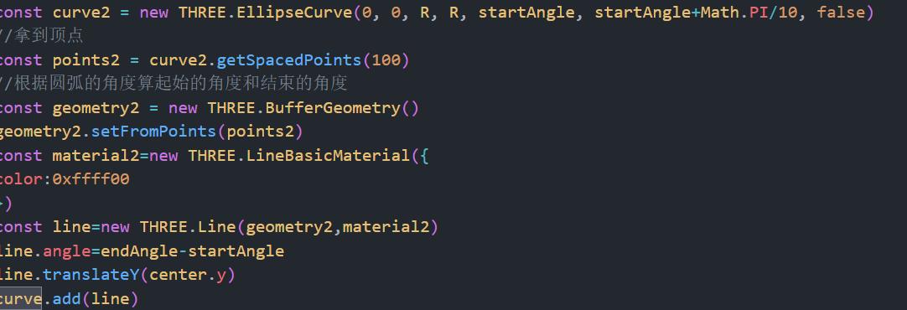

创建一段小圆弧加入大圆弧里面，然后就是旋转。**记得把坐标原点调一下。旋转范围也要设一下**。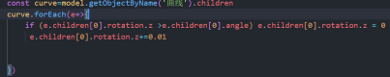范围就是开始角度到结束角度之间的角度。

再设一个线的渐变。就是一个颜色插值。根据顶点实现一个插值就行了，这样我们的效果就算是完成了。后面学shader后用shader写一个小蝌蚪效果。

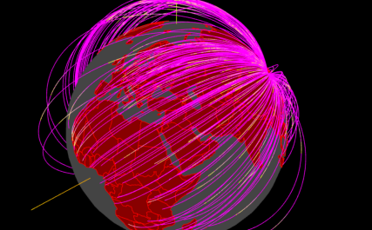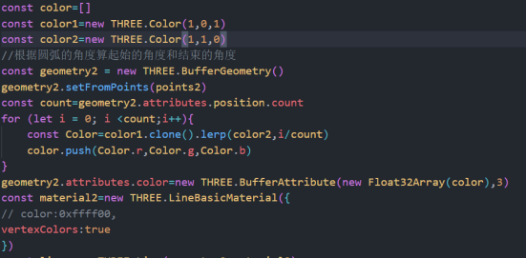

最后就是标注起始点结束点了，毕竟只有线很难看，标注完起始点结束点就好了。这个就是批量创建几何体放到合适位置然后调一下四元数就行了，没啥好说的。效果如下:

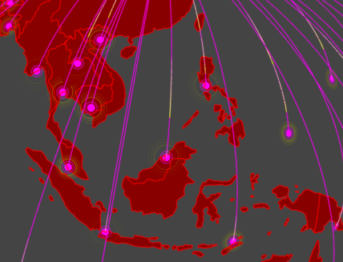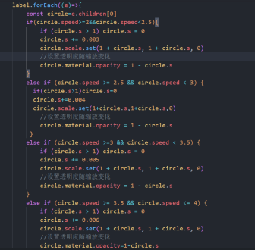

其实就是之前的光圈波动效果，给光圈一个波动速度和一个波动量，根据波动速度控制波动量，然后就可以实现光圈大小和透明度错开显示。

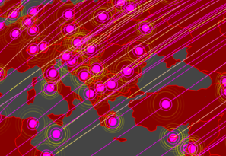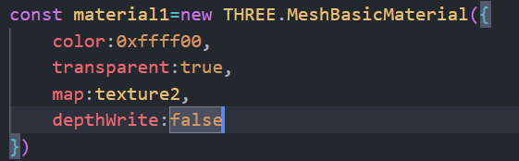

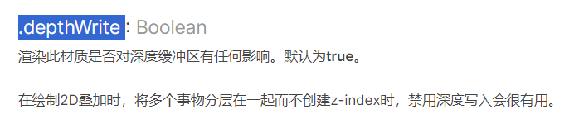2D叠加会有深度冲突禁止深度写入就能解决这个问题。

**再加个棱锥标注起始点。**

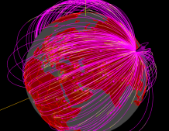其实就是创建两个四棱锥拼成这么一个样子然后加到位置上，调四元数，然后在渲染循环里面转一下的问题，没啥大难度。

## 进阶篇到此结束。

## THREE高级篇着色器shader

关于着色器其实就是GLSL_ES着色器语言，在THREE里面的使用。具体API其实就是shaderMaterial这个材质。很多时候材质不能够满足我们开发的需要比如上面地球可视化的小蝌蚪飞线就要用shader的特殊材质。这种材质就要在THREE里面用原生webGL进行封装。

**下面就是这个材质的使用：**

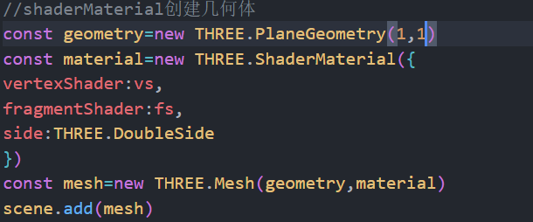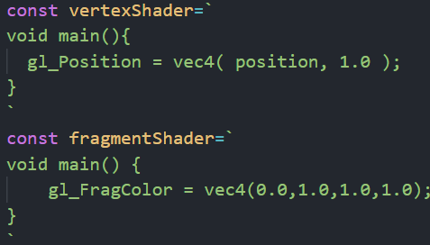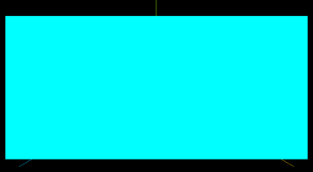

这里简单的写了一下，这个代码的意思也很简单。就是用顶点着色器和片元着色器创建了一个平面模型。就是这么简单。**至于顶点着色器器里面执行的顶点位置其实我们创建mesh的时候他就给你关联了几何体的顶点了。**

关联之后他就会默认产生一个这样的position顶点数据，之后逐顶点执行就行了。

除了这个顶点数据外还有几个矩阵也是默认产生的不用声明。

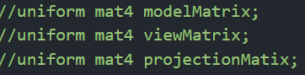就是我们的MVP矩阵。他确定了模型的姿态。

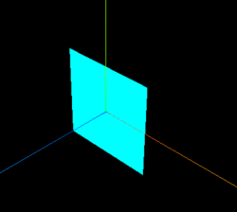有了MVP矩阵的加持，就是我们正常的THREE效果了。

**模型矩阵和视图矩阵他也封装了一个变量**



两种写法效果是一样的。

**透明和双面显示都是从Material父类上继承的，用法也都差不多。**

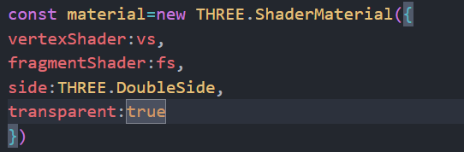都是在材质配置项里配置的，**不过shaderMaterial里面的透明度不是用opacity配置项配置的。而是在片元着色器里面用的。**

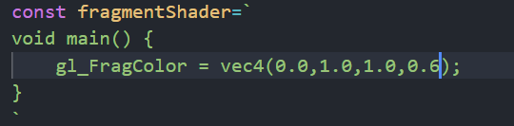这样我们的透明效果就设置完成了。

**我们如果想在material里向着色器传值（或者说把数据从CPU传到GPU）会有一个uniform配置项。**

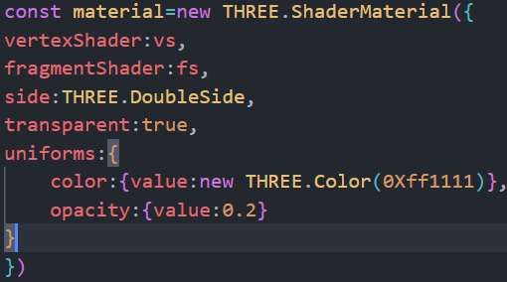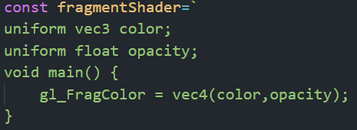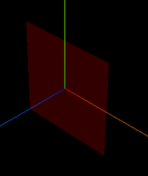

uniforms这个参数传了之后着色器里就能使用了。

**关于片元屏幕坐标gl_FragCoord**

这个玩意其实在上面的webGL篇介绍过了，他是对画布的坐标进行操作的。

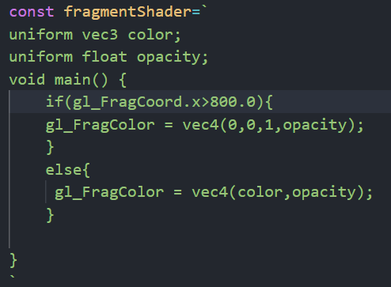

这玩意是对整个画布用的，和世界坐标关系不大。只有我们使用这个材质的时候这个玩意才有用**。他能让同一个物体在画布的不同位置产生不同的效果。**

**内置颜色变量color**

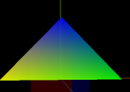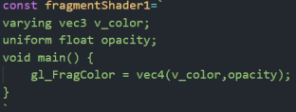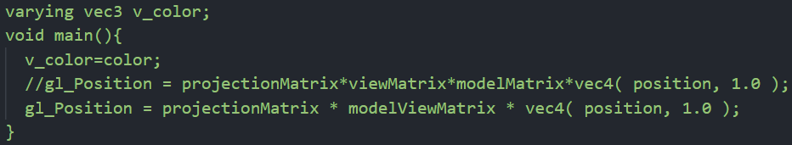

这个玩意也是一个内置变量。都是着色器从几何体顶点中获取的不用声明就能使用。只要在创建几何体的时候把数据传给他就行了。和之前的position是一个东西。

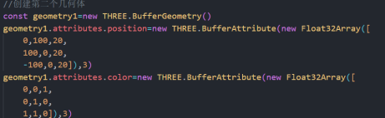**我们也可以用position计算颜色插值，和上面的color写法一样，都是直接用varying给片元着色器。然后片元着色器根据计算获得不同的颜色从而实现插值，自己写写就行了。**

**内置变量UV**

和上面的color，position一样。不用自己声明，直接使用。注意创建几何体的时候声明好顶点就行了。

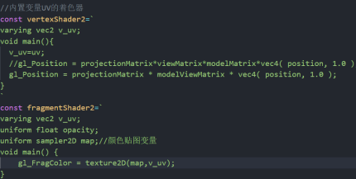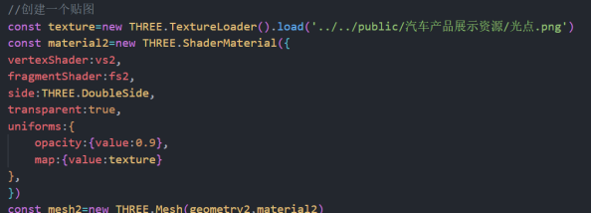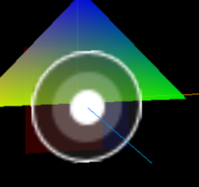

Varying传给片元着色器就能直接用。

**ShaderMaterial模仿点材质效果**

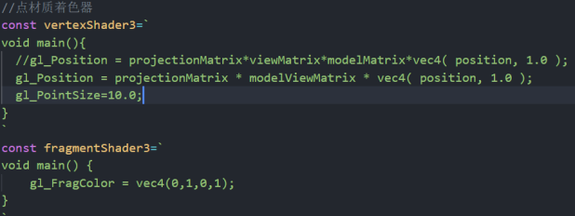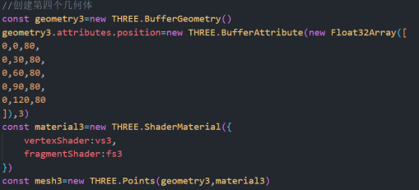只要给点材质的着色器安排一个gl_PointSize。并且在之后的创建里面不要用网格材质而是用点材质就行了。

**Attribute除了有默认变量外也可以自定义变量。**

就像是webGL里的vertexAttribPointer一样，很简单的一个东西。自定义的语法和上面的position，uv,color一样。只不过我们在着色器里要声明才能使用。

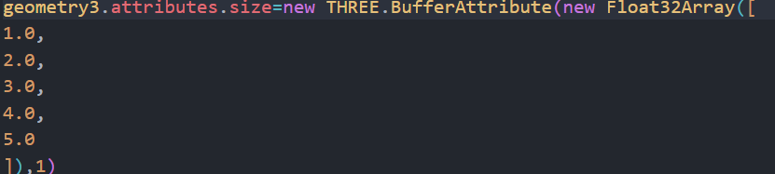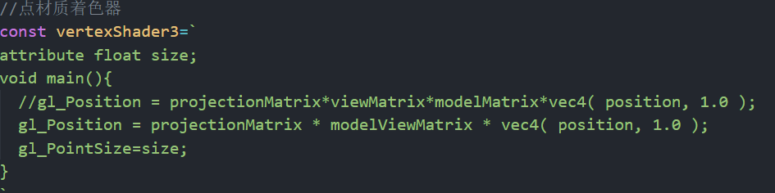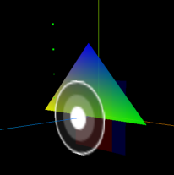这个效果就是我们自定义变量实现的，只要在着色器里声明就能接收到并使用。**我们还能利用gl_PointCoord对点形状进行操作，这个在webGL篇也有。**

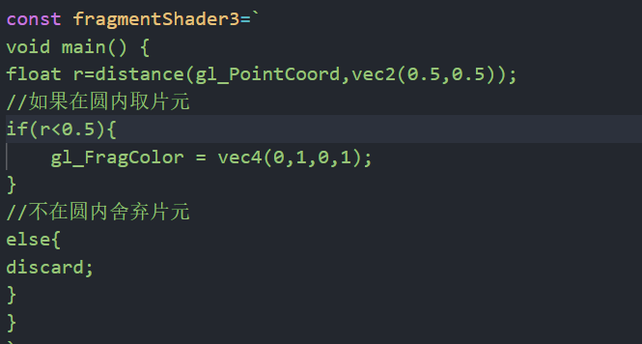就是一个gl_PointCoord和discard的结合使用。

**关于材质的onBeforeCompile**

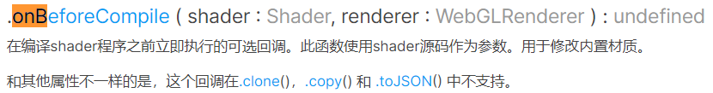

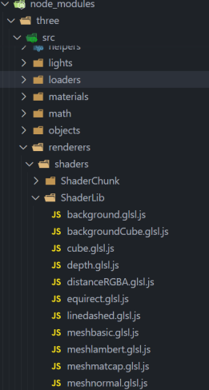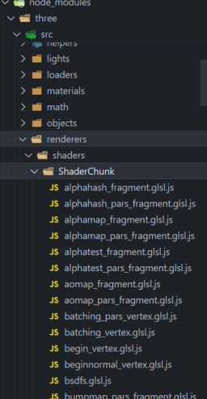这写shader文件就是我们onBeforeCompile修改的着色器文件。Chunk是封装的模块复用的，Lib就是我们材质用的shader了。我们改也通常改的都是Lib里面的。

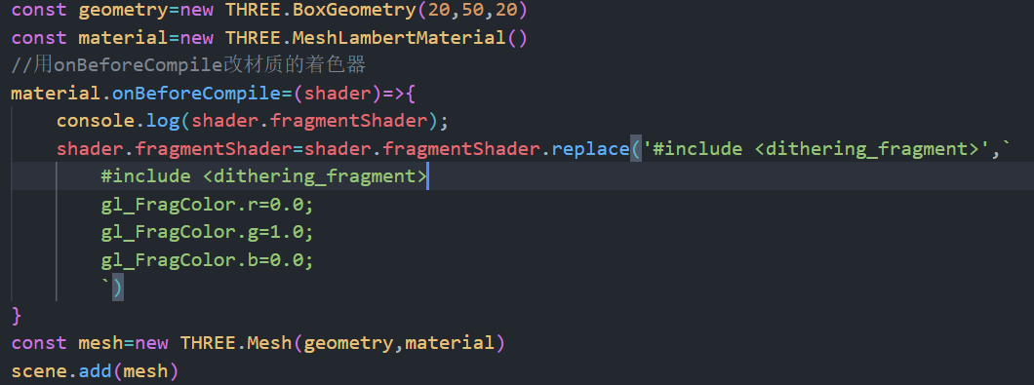

这里我们用onBeforeCompile简单的修改了一下材质的着色器，把颜色从白色改成了绿色。其实就是一个字符串的替换，非常简单。

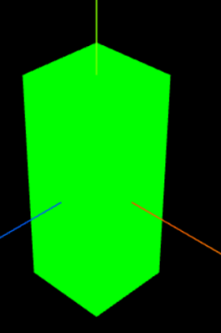**下面做个练习，把颜色转灰度。代码和上面没啥大的区别，只是套用一个转灰度的公式，仅此而已。**

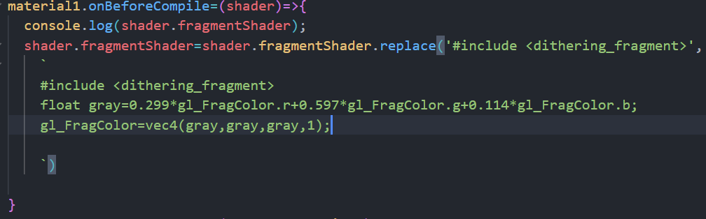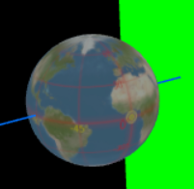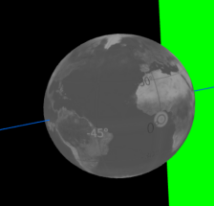

上面就是转换的代码以及转换前后的效果。

**我们可以用片元插值实现一些特殊效果，比如光带之类的。之前我们的插值都是顶点插值，顶多就是实现一些渐变的效果。想要做到片元插值就要改着色器代码了。**

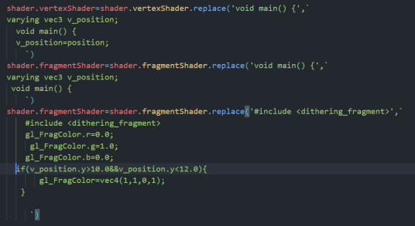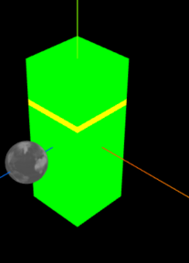

我们通过varying把position坐标传给了片元着色器。着色器根据片元坐标对颜色进行改变就实现了插值效果。**注意：这里给的是position而不是gl_Position这玩意。gl_Position是MVP矩阵乘position的结果是世界坐标，不是模型本地坐标，模型发生移动他不会跟着移动。**

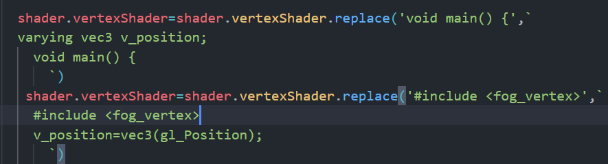

加上了模型矩阵之后就很诡异了。他会按照世界坐标生成，看起来很逆天。所以记得要传顶点通常传不带模型矩阵的顶点。

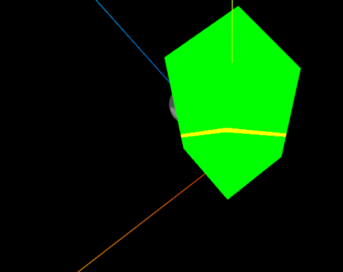我们用顶点定的就是本地坐标了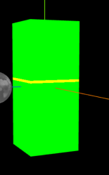这个本地坐标我们移动mesh是没用的。他的坐标会跟着一起动。

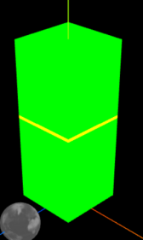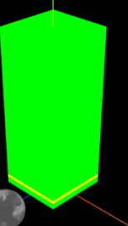

这个时候对geometry平移就行能实现效果，不用动mesh。

**下面通过uniform传值,达到一个动态效果。**

实现一个随时间移动的效果。

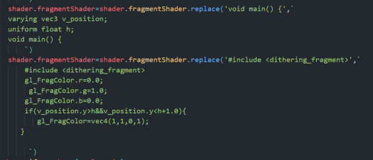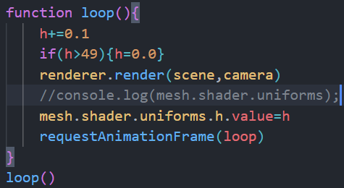

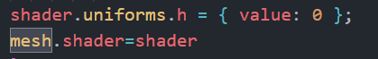

着色器里我们用一个uniform接受。然后在下面把shader里的uniform初始化一下。之后把shader绑给mesh。最后在渲染循环里通过mesh调用shader来控制uniform的值。

**最后就是用插值效果让光带更好看一点。**

这里用的mix在上面webGL篇也讲过，这里也不多说。

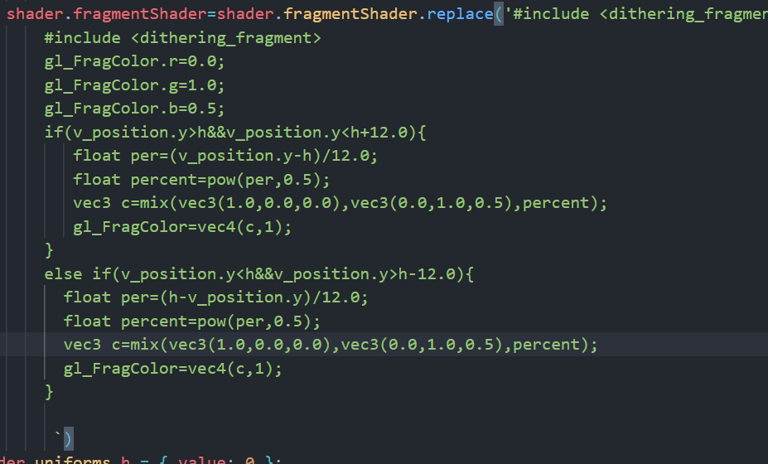其实就是两个颜色通过mix混合在一起，与THREE颜色里的lerp很像。

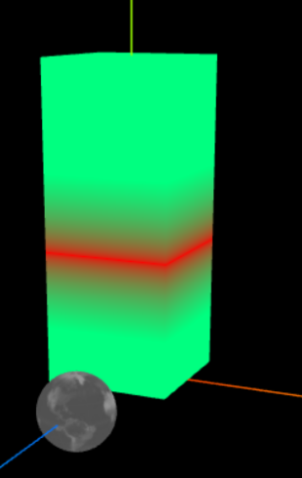

**THREE.JS的Shader学完了就来弥补之前飞线可视化的遗憾吧。**

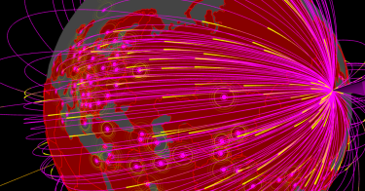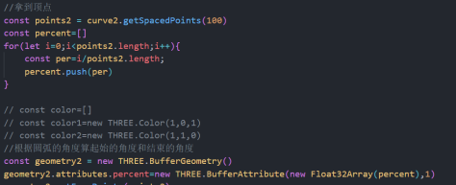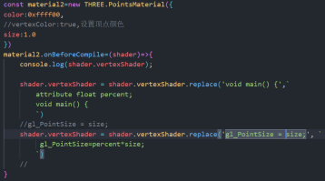

其实就是设置一个自定义顶点数据，着色器里接住他，然后用就行了。注意把线材质改成点材质就行了。

# THREE.JS终章:智慧城市

这是一个THREEJS综合案例，基本包含了所有THREE.js思路方法。

**先把城市模型加载出来。**

城市模型可以是gltf外部模型。由美术绘制，我们加载。也可以是通过GeoJSON或者是shp文件解析出来geoJSON，用THREE的几何体画出来，都可以。外部gltf模型太简单了，就不演示了，这里就用geojson解析绘制。**我们的数据一般是经纬度坐标的，我们做关于城市的地图的最好要进行一下经纬度坐标转墨卡托坐标这样的一个转换才能准确点，不然经纬度坐标在THREE里面实在不好操作，数量级太小了。墨卡托坐标比较大,我们要用包围盒看我们转完坐标后的大小，控制相机才能看的清除，不然看也看不见渲染效果。**

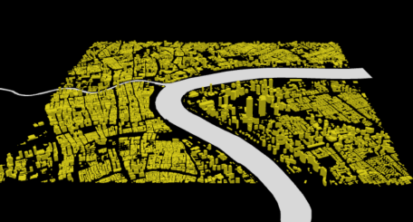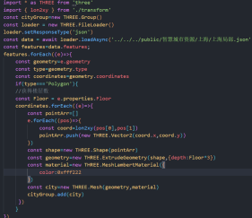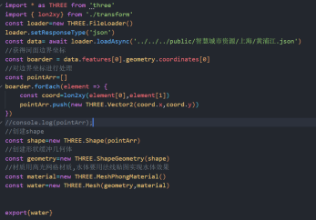

这是我通过解析geojson的数据，通过THREEJS代码写的模型。

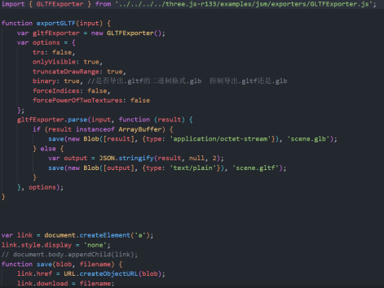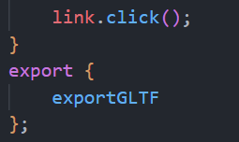

模型加载大量的顶点非常的卡,如果我们的模型是一锤子买卖那我们解析完顶点画出来后就可以导出来,之后再加载进去就不用计算大量顶点了,但如果模型不是一锤子买卖我们还要继续写效果就算了。

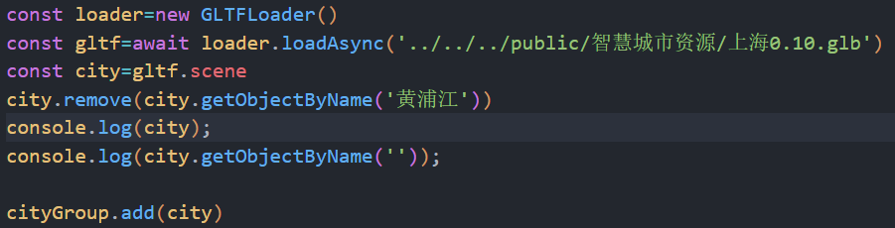加载外部模型。

**之后我们继续用贴图实现一个水面的效果。**

我们的水面是shapeGeometry做的，所以在贴图之前我们要重新定义一下他的UV坐标。

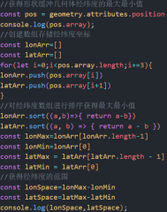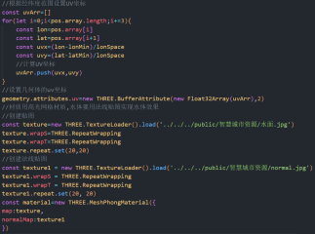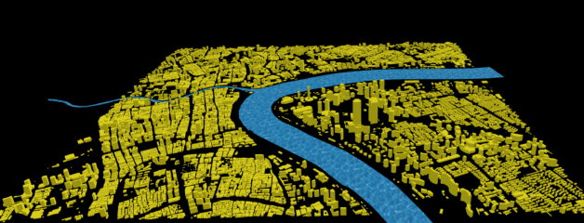

这样我们的shapeGeometry的贴图就完成了。

**总体思路就是通过获得最大位置和最小位置坐标。通过坐标在范围内的百分比设置UV坐标。**

**设置完X,Y方向多重复几次就可以实现水面效果。**

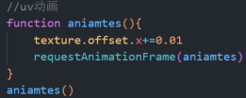这里用UV的偏移属性配合渲染循环可以实现一个UV动画的效果。

**实现一个场景的雾化效果。**

这个之前汽车产品展示用过，这里就不细说了。

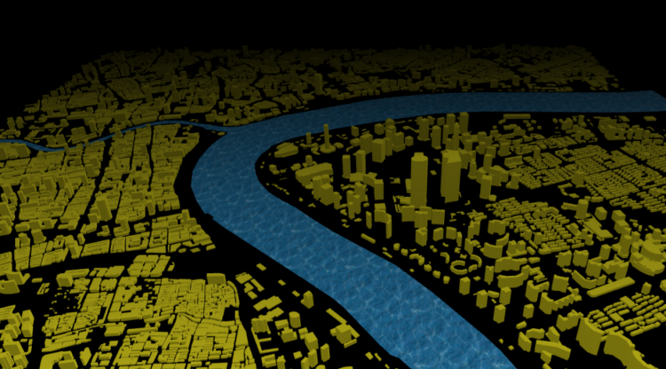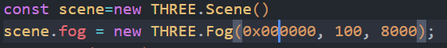

这里注意雾的远近范围，远处超范围模型颜色就会和雾的颜色一样。所以参数一定要设置好。

这里用墨卡托了坐标范围有点大，所以法线了这么个问题。

**为了使模型更有区分度，我们可以和之前进阶篇的密集柱可视化一样，让他不同的高度有不同的颜色，以提高区分度。**

之前我们是用根据高度进行颜色明暗插值，再根据顶点进行颜色渐变的方法实现的密集柱可视化。这里都高级篇了,我们就用点高级的方法:直接改着色器。

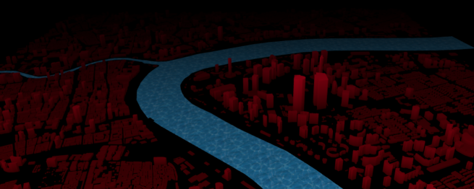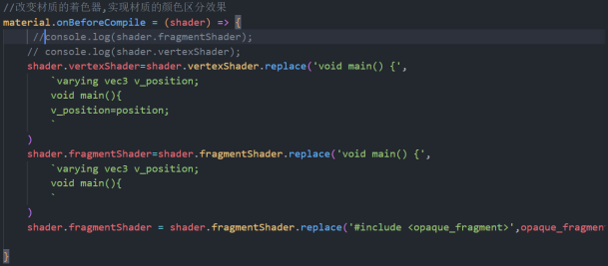

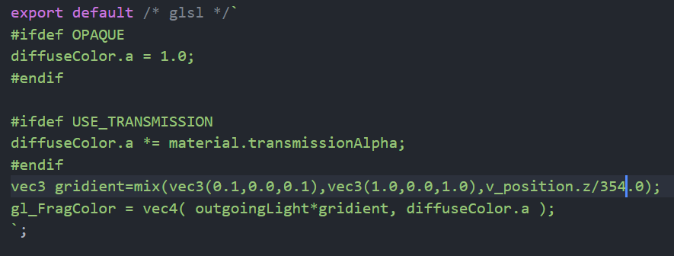

直接改他的源码然后替换掉原来的就实现渐变效果了。**把亮色和暗色根据高度进行混合即可。**

**太卡了可以做一个几何体合并的效果把所有几何体合并成一个，提高渲染效率。**

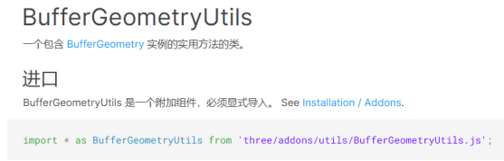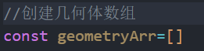



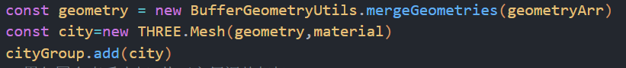

创建一个几何体数组，之后调用这个几何体合并的库就可以实现几何体合并,很大程度的提高了渲染效率,解决了卡顿问题。

**之后做一个附带流光效果的围墙。**

先用bufferGeometry把围墙给画出来。

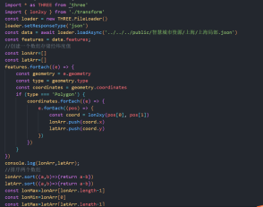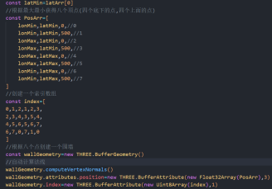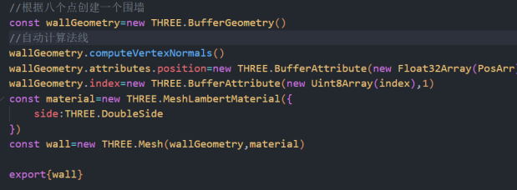

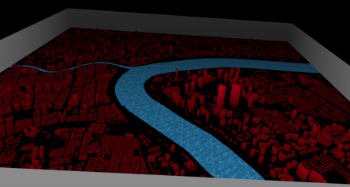围墙创建完毕。之后可以给围墙加个更酷的效果。

**实现围墙透明效果，可以有很多方法:最简单的就是用贴图解决。**

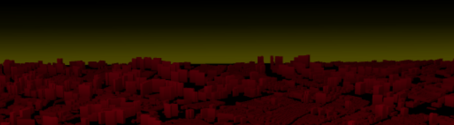

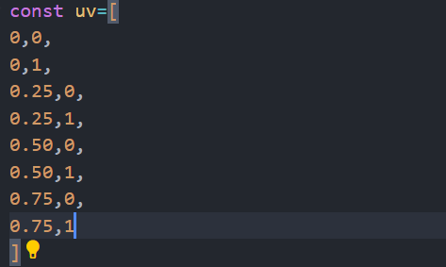uv配合几何体的UV属性实现透明度贴图效果。



还可以通过改着色器实现透明度渐变效果。

**难一点就是改着色器**

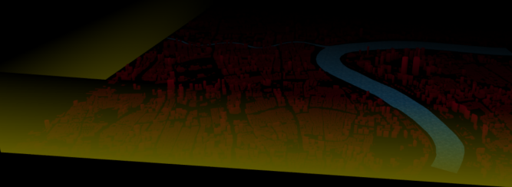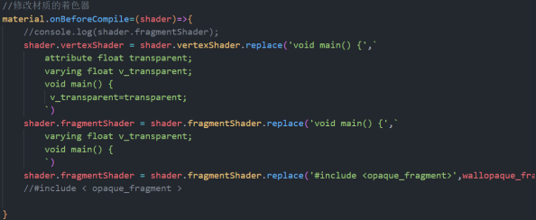

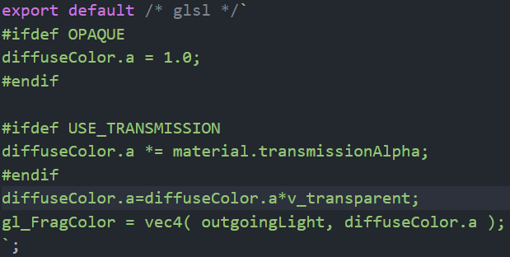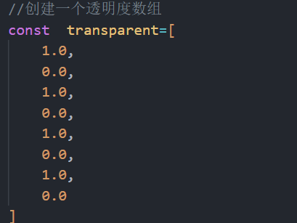

**一种思路是给顶点传透明度属性，然后改着色器颜色的alpha透明度参数。上面是代码。**

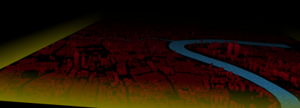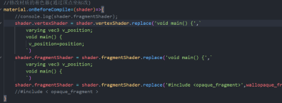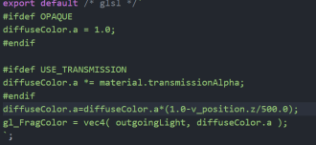

**另一种思路就是用顶点的position坐标实现效果。根据高度z进行计算的。上面是代码。**

**再用贴图UV动画实现围墙的流动光线效果。**

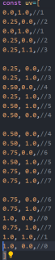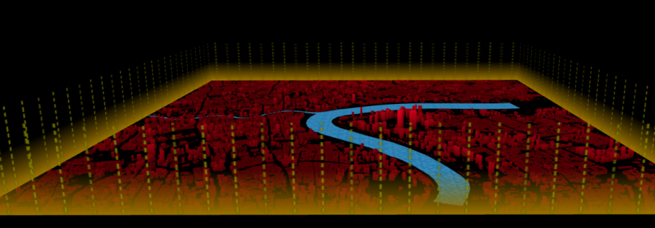

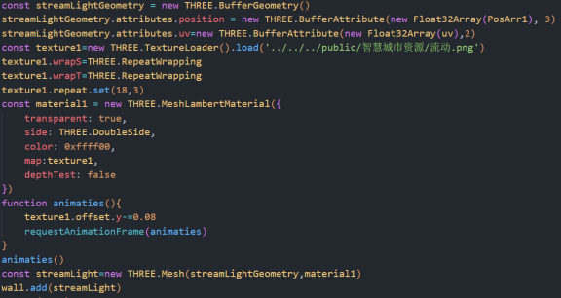把UV坐标设置好，然后把图贴上去，因为我们自定义的bufferGeometry默认是没有UV坐标的所以要自己写UV坐标**，但是有一个问题，就是我们这个闭合的里面第一个顶点会有两个UV这种情况就不能用索引绘制。只能乖乖的用顶点绘制。**

**还可以在水平方向加个流光效果，和上面的思路是一样的。都是贴图加UV动画。**

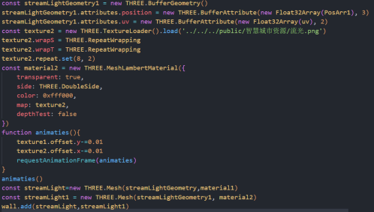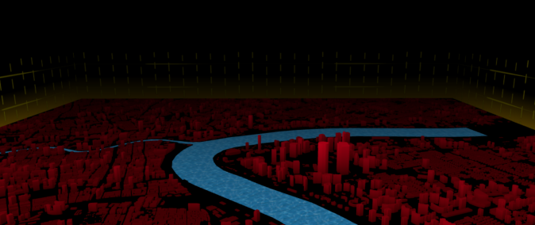

流光效果完成了就。**我们THREE里面几何体自己有UV,只有我们自定义的几何体没有UV坐标要自己定义，记住就行了。**

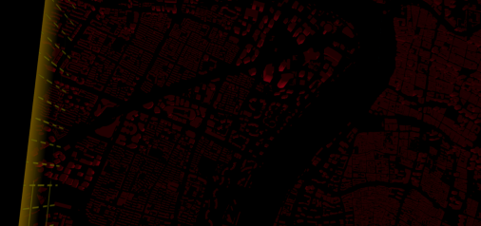底下是空的，很难受,我们给他加一个地面。

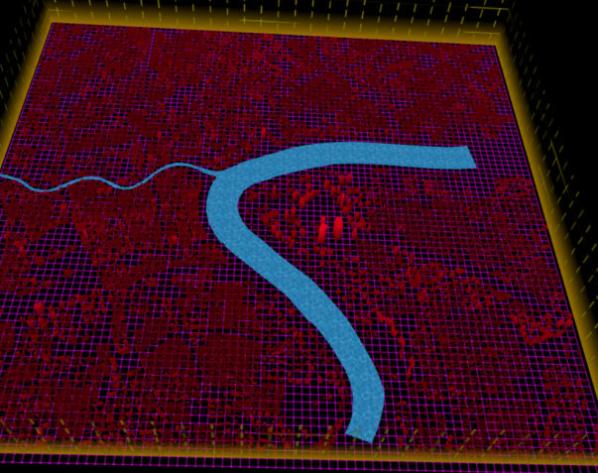网格配合点模型完成的。

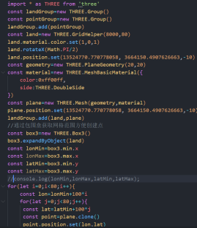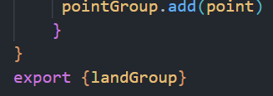

大概思路就是创建一个网格辅助对象作为地面放在城市底下。然后根据包围盒获得网格范围，根据范围遍历出点放在网格上做装饰。

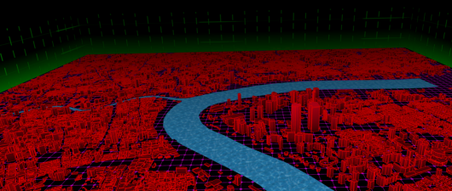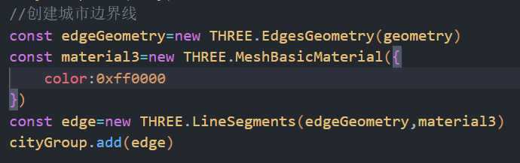

用edgeGeometry创建的边界线。

**之后可以做一个扫光效果。让场景更酷一点。**

这个就必须要改着色器实现了,普通贴图是没啥用了。

这样一个效果更改着色器，根据半径进行颜色混合。

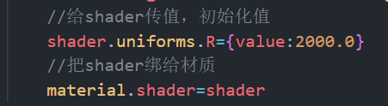先初始化一个shader的R属性,之后把shader绑给material。之后在渲染循环里不断更新我们传的值。

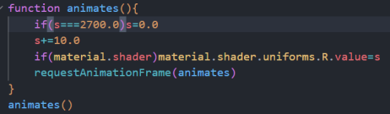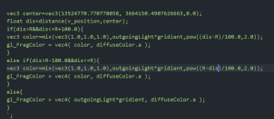最后根据我们传的值，划定一个范围，在这个范围内实现颜色渐变。完成一个光圈效果。之后我们传的值改变光圈也会跟着变，这样就实现了一个扫光效果。

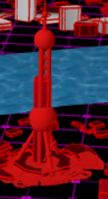把东方明珠加入场景中作为一个地标标注。

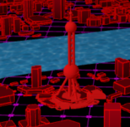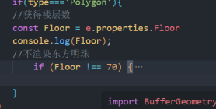同时根据楼层数把这个地方原来的长方体东方明珠给去掉。

这样我们的标注就实现了。之后对他材质的shader进行一系列的操作，做一个扫光效果。

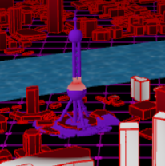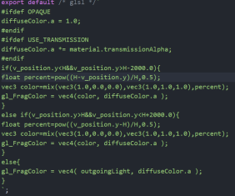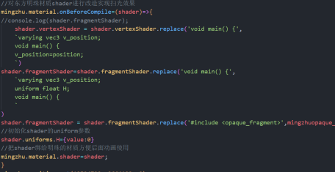最后通过关键帧实现动画效果，就是这么简单。

**再把外部无人机的GLTF模型加载进场景中。解析他的动画，并实现它的绕飞效果。**

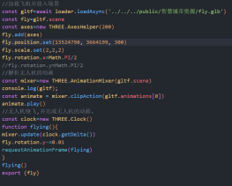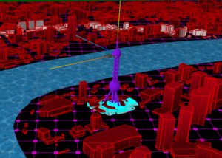解析模型放入场景，解析动画，渲染循环里实现绕飞就行了。

**给无人机加个信号波动画。**

其实这个就是贴图加波动动画缩放的操作。

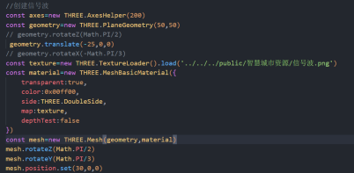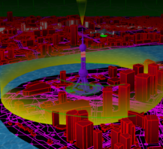其实就是创建一个贴图设置正确的姿态角和位置，然后作为无人机的子对象。

**球体透明度径向渐变**

由于这个球不需要接受光照，所以我们不需要在已有的材质里用onbeforeCompile改着色器代码，直接用shadermaterial作为材质，自己写着色器代码。

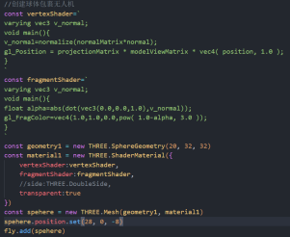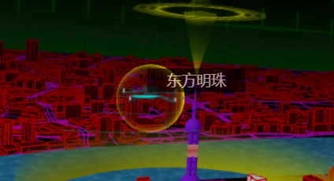其实就是根据z轴和法向量的夹角决定的，只有在法向量和Z垂直时能看见，体现出来的就是那么一圈。比较核心的就是法向量矩阵这个东西，这个东西是modelView矩阵的逆，他会让normal变回最初的模样，变回最初模样和Z方向求夹角就行了。至于normal这个是我们THREE几何体自带的，但如果要是自己创建bufferGeometry就要自己定义了。

**线模型加载公路**

其实就是解析geojson数据。之前地球可视化和地图可视化写好几次了，代码效果如下：

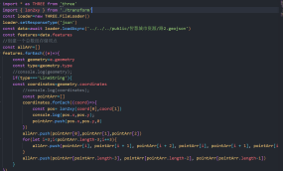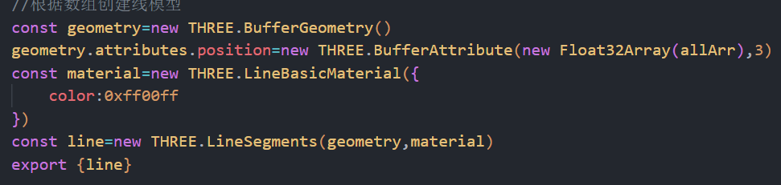

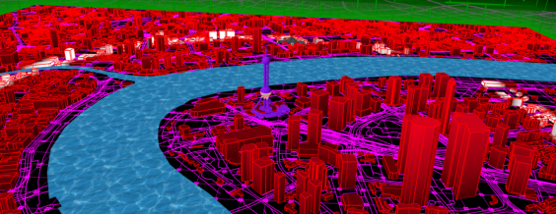路的效果实现。

**用state看渲染帧率。**

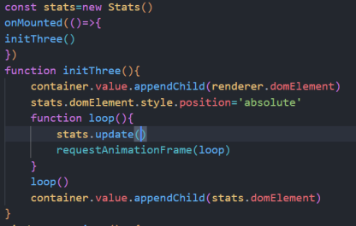经典的三步：1.引入，2.实例化，3.渲染循环里面更新。

**经典的光圈和棱锥标注热点**

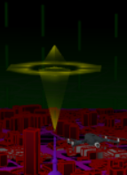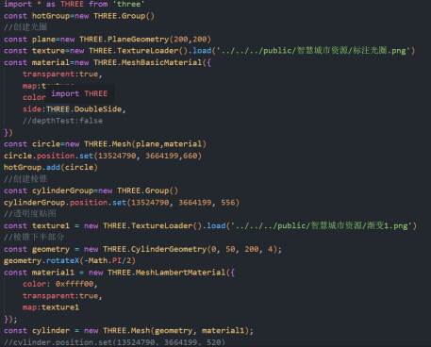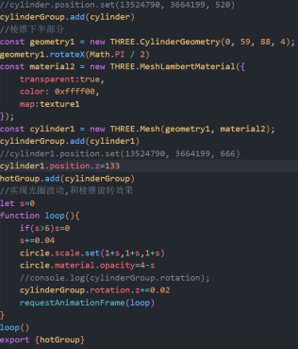

经典的老朋友，这次给棱锥加了个透明贴图。其实这个效果还可以用着色器写的,只是这里懒得写了，所以用一个贴图凑合了一下。

**半透明圆柱波动效果**

这个柱体我们可以用cylinder几何体创建，也可以用lathGeometry旋转几何体由一条线旋转得到，这里用简单的cylinder创建一个柱体。

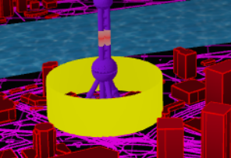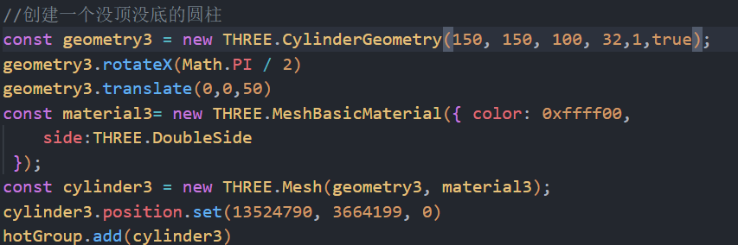

半透明效果可以用贴图实现也可以用shader改着色器实现。上面创建几何体用了简单的方法，这里渐变我们就用改材质着色器的方法改一下，不用没技术含量的贴图。

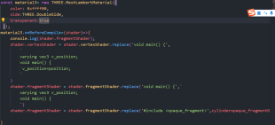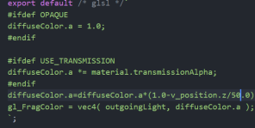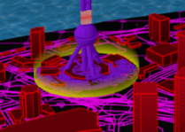记得开启材质透明属性。之后对这玩意也进行一个波动效果。

**创建一个雷达扫描效果。**

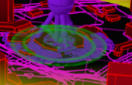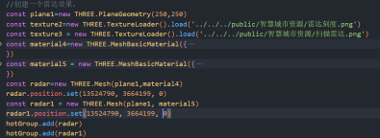这个效果是两个贴图叠加形成的，一个雷达图案，一个旋转扫描图案。两个贴图形成的扫描效果。

**火焰帧序列动画效果，和HTML标签标注三维场景。**

这俩东西在之前的初级篇都讲过，这里用一下就行了。

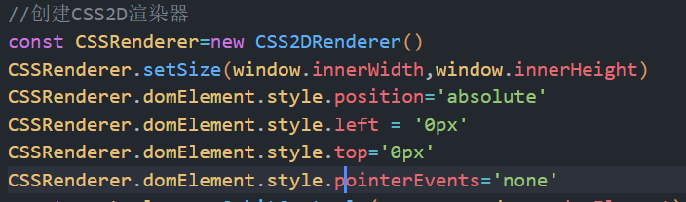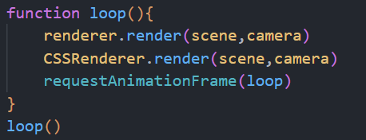之后就用CSS2Dobj创建标签加入场景就行了。

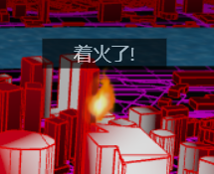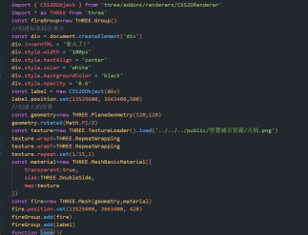这个贴图就是一个贴图配上UV动画,没啥好说的。

**Shader实现公路线流动效果**

这个和之前进阶篇的飞线是一个思路，创建一条线，然后在线上截取一段几何体作为飞线，之后在渲染循环里不断更新线的截取范围。实现一个流动飞线效果。

**不过之前写的代码是用line创建的没有办法很好的截取一段飞线，所以这里用其他曲线重新画一遍。**

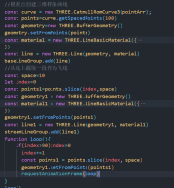逻辑就是这样的但没有好的数据，这里就不呈现了。

最后：如果太卡的话,在THREE里面如果用的外部模型我们可以压缩一下。Draco这个是压缩用的,到时候复制粘贴用一下就行了。

**THREE.JS彻底结束。**